**REPUBLIQUE CENTRAFRICAINE**



**ÉVALUATION A MI-PARCOURS DU PROJET D’APPUI AU DEVELOPPEMENT LOCAL A LA RESILIENCE**

**(Rapport final)**

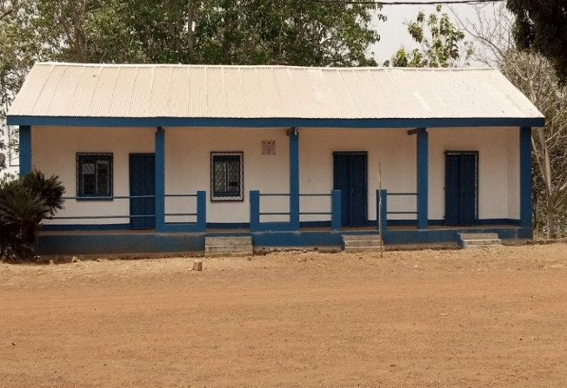

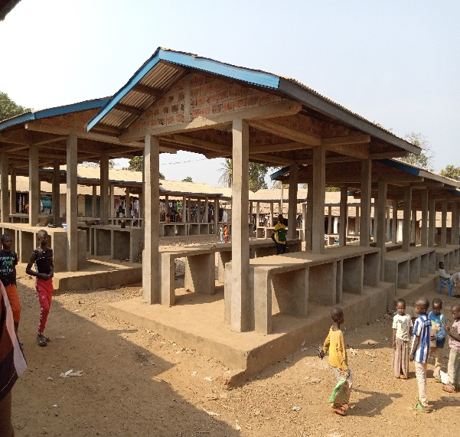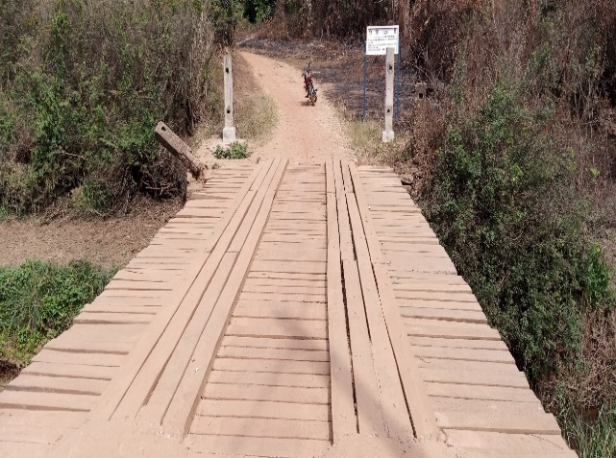

**Dr. Landry KEVIS KOSSI, Sociologue**

**Consultant-National indépendant**

***14 Mars 2022***

|  |  |
| --- | --- |
| INFORMATIONS SUR LE PROJET/ LA REALISATION | |
| Titre du projet / de la réalisation | Appui au développement local et à la résilience |
| Numéro Atlas | 00105632 |
| Produit et résultat institutionnel | **Effet du CPD :** D’ici à 2021, les institutions politiques et administratives, les organisations de la société civile et le secteur privé mettront en œuvre des politiques, des programmes et de réformes visant la croissance économique inclusive (bonne gouvernance, relèvement économique et création d’emplois) et la gestion éthique, transparente et durable des ressources naturelles.  **Produit du CPD :** La politique nationale de décentralisation est mise en œuvre conformément aux principes de l’égalité de sexes. |
| Pays | République Centrafricaine |
| Finale /mi –parcours / autre | Mi - parcours |
| Période évaluée | Début Fin |
|  | Ier Janvier 2018 Décembre 2021 |
| Evaluateur | Narcisse Landry KEVIS KOSSI |
| Adresse email | [landrykevis@yahoo.fr](mailto:landrykevis@yahoo.fr) |
| Région | RBA |
| Date de signature du document de projet | Octobre 2017  Programme Conjoint SNU d’appui au développement local |
| Date du projet | Démarrage Fin prévu |
| Ier Janvier 2018 31 Décembre 2022 |
| Budget du projet | 5 000 000 USD |
| Dépenses engagées à la date de l’ évaluation | 3 200 000 USD |
| Source de financement | PBF ( 1.500.000 USD) et PNUD ( 1.700.000 USD) |
| Agence d’exécution | PNUD |

**TABLE DES MATIERES**

LISTE DES ACRONYMES………………………………………………………………….4

LISTE DES TABLEAUX …………………………………………………………………..5

LISTE DES PHOTOS………………………………………………………………………..6

REMERCIEMENTS ………………………………………………………………………….7

RESUME EXECUTIF…………………………………………………………………..……9

RECOMMANDATIONS PERTINENTES 11

INTRODUCTION 19

CHAPITRE I : DESCRIPTION DE L’INTERVENTION DU PROGRAMME 20

1.1 Contexte national et description de l’intervention 24

CHAPITRE II : ANALYSE DES DONNEES EMPIRIQUES 25

2.1 PERTINENCE 26

2.2 EFFICACITE … .. 30

2.2.1 Facteur facilitant

2.2.2 Facteurs de faibles performances 32

2.2.3 Décryptage du Plan de Développement Local 35

2.2.4 Mécanimses de suivi 38

2.3 EFFICIENCE ………………………………………………………………………..........39

2.4 CONSTATATIONS, IMPACTS ET CHANGEMENTS INDUITS ……………….......41

2.4.1 Les effets actuels du projet …………………………………………………………..48

2.4.2 Promotion du genre ……………………………………………………………………..45

2.5 DURABILITE…………………………………………………………………………….51

2.6 COMMUNICATION ET VISIBILITE………………………………………………….59

2.7 LEÇONS APPRISES, ENSEIGENEMENTS TIRES ET BONNES PRATIQUES ……59

CONCLUSION 60

RECOMMANDATIONS 61

ANNEXES 66

Annexe1 :Termes de Références 66

Annexe 2 : Liste des personnes rencontrées 76

Annexe 3 : Matrice de l’ évaluation 78

Annexe 4 : Liste des documents consultés 81

|  |  |
| --- | --- |
| LISTE DES ACRONYMES | |
| AGR | Activité Génératrice de Revenu |
| ALPC | Arme Légère et de Petit Calibre |
| ANDE | Agence Nationale de Développement d’ Elevage |
| ARAT | Appui au Redéploiement de l’ Administration Territoriale |
| COHEB | Community Humanitarian Emergency Board |
| CPD | Document de Programme Pays du PNUD |
| EDE | Entreprise Dépense et Epargne |
| FACA | Forces Armées Centrafricaines |
| FAO | Fonds des Nations Unies pour l’ Agriculture et l’ Alimentation |
| FNEC | Fédération Centrafricaine des Eleveurs Centrafricains |
| HACT | Approche Harmonisée de Transfert de Fonds |
| MATD | Ministère de l’ Administration du Territoire et de la Décentralisation |
| MINUSCA | Mission Interdisciplinaire des Nations Unies en Centrafrique |
| OFCA | Organisation des Femmes Centrafricaines |
| ONG | Organisation Non Gouvernementale |
| PBF | Fonds pour la Consolidation de la Paix des Nations Unies |
| PDL | Plan de Développement Local |
| PDRSO | Projet de Développement Régional du Sud-Ouest. |
| PNUD | Programme des Nations Unies pour le Développement |
| RCA | République Centrafricaine |
| RCPCA | Plan National de Relèvement et de Consolidation de la Paix |
| RDC | République Démocratique du Congo |
| SNU | Système des Nations Unies |
| TDR | Termes De Références |
| THIMO | Travail de Haute Intensité de Main d’œuvr |
| UNDAF | Guide pour l’Ethique de l’évaluation des Nations Unies |
| UNEG | [Guide pour l’éthique de l’évaluation du Groupe des Nations Unies pour l’évaluation](http://www.unevaluation.org/ethicalguidelines) |
| UNHAS | United Nations Humanitarian Service |
| WASH | Eau Hygiène et Assainissement |

|  |  |  |
| --- | --- | --- |
| LISTE DES TABLEAUX | | |
| Tableau 1 | Echelle de performance de l’évaluation à-mi-parcours |  |
| Tableau 2 | Différentes étapes de la mission |  |
| Tableau 3 | Données de base du projet |  |
| Tableau 4 | Modules de formations dispensés pendant le forum à Birao |  |
| Tableau 5 | Formation des membres des comités locaux de planification des communes |  |
| Tableau 6 | Evaluation de la formation des collectivités territoriales sur la gestion des collectivités territoriales et la décentralisation |  |
| Tableau 7 | Evaluation des différents modules de formations dispensées |  |
| Tableau 8 | Synthèse des engagements selon les Normes Humanitaires fondamentales |  |
| Tableau 09 | Evaluation du PDL quinquennal de la commune de Zémio de 2021 à 2025 |  |
| Tableau 10 | Mécanisme de suivi et évaluation du projet PDL |  |
| Tableau 11 | Echantillon de quelques réalisations du PDL |  |
| Tableau 12 | Réalisation des PDL |  |
| Tableau 13 | Revitalisation socioéconomique locale |  |
| Tableau 14 | Formation des femmes de N’délé |  |
| Tableau 15 | Formation dans le domaine des AGR |  |
| Tableau 16 | Répartition des participants à l’atelier de validation du rapport de planification de Zémio par sexe |  |
| Tableau 17 | Typologie de AGR à Mobaye et Langadji |  |
| Tableau 18 | Forces, Faiblesses, Opportunités et Menaces (FFOM) |  |

|  |  |  |
| --- | --- | --- |
| LISTE DES PHOTOS | | Page |
| Photo 1 | Centre des affaires sociales de Mobaye réhabilité par le projet PDL |  |
| Photo 2 | Ordinateur et registres d’actes de naissance dotés par le projet PDL |  |
| Photo 3 | Focus group avec les autorités municipales de Bolema (22km de Mobaye) |  |
| Photo 4 | Potentialité hydroélectrique sur le fleuve Oubangui entre Mobaye (RCA) et Mobaye Bongo (RDC) inexploitée |  |
| Photo 5 | Visibilité du pont Loumba |  |
| Photo 6 | Pont Loumba réhabilité par le projet PDL/COHEB |  |
| Photo 7 | Ancien bâtiment de la préfecture de Mobaye |  |
| Photo 8 | Nouveau bâtiment de la préfecture de Mobaye |  |
| Photo 9 | Ancien bâtiment de la mairie de Mbélima |  |
| Photo 10 | Nouveau bâtiment de la mariée Mbélima |  |
| Photo 11 | Nouveaux bureaux mairie de la mairie de Mbélima |  |
| Photo 12 | Equipements doté par le projet PDL à la mairie de Mbélima |  |
| Photo 13 | Equipements dotés par le projet PDL à la mairie de Mbélima |  |
| Photo 14 | Jeunes bénéficiaires des AGR à Mobaye /ONG/ COHEB |  |
| Photo 15 | Jeunes bénéficiaires des AGR à Mobaye/ONG/COHEB |  |
| Photo 16 | Marché de Mobaye réhabilité par le projet PDL/ONG/COHEB |  |
| Photo 17 | Générateur doté par le projet PDL à la mairie de Mobaye |  |
| Photo 18 | Batterie doté par le projet PDL à la mairie de Mbélima |  |

**REMERCIEMMENTS**

Cette évaluation à mi-parcours a été réalisée avec le concours de l’équipe PNUD chargée de la Coordination et de l’évaluation des projets et tous les personnels administratifs directement ou indirectement impliqués dans l’évaluation plus, particulièrement :

* **La Représentante Résidente ;**
* **Le Chargé de Programme gouvernance locale et résilience ;**
* **Le Responsable de Suivi et Evaluation du bureau ;**
* **Le Chef de Projet sortant ;**
* **Le Chef de Projet par intérim;**
* **Le Responsable chargé de renforcement de capacités.**

Le dynamisme et leur sens de responsabilité ont fortement contribué à la réalisation de cette mission. La masse d’informations fournies, et leur totale disponibilité, tout au long de cette évaluation ont puissamment contribué à tout le processus.

Ces remerciements vont également à l’endroit des manageurs et le personnel de service Achat du PNUD.

L’évaluateur n’oublie pas les cades du ministère de l’administration du territoire, les autorités locales ( de Mobaye) ainsi que les bénéficiaires, qui ont bien voulu apporter une contribution efficace, dans la réalisation de cette évaluation. Les informations qu’ils ont fournies au consultant ont considérablement facilité la réalisation de ce travail.

**Photo 1:** Centre des affaires sociales de Mobaye réhabilité par le projet PDL

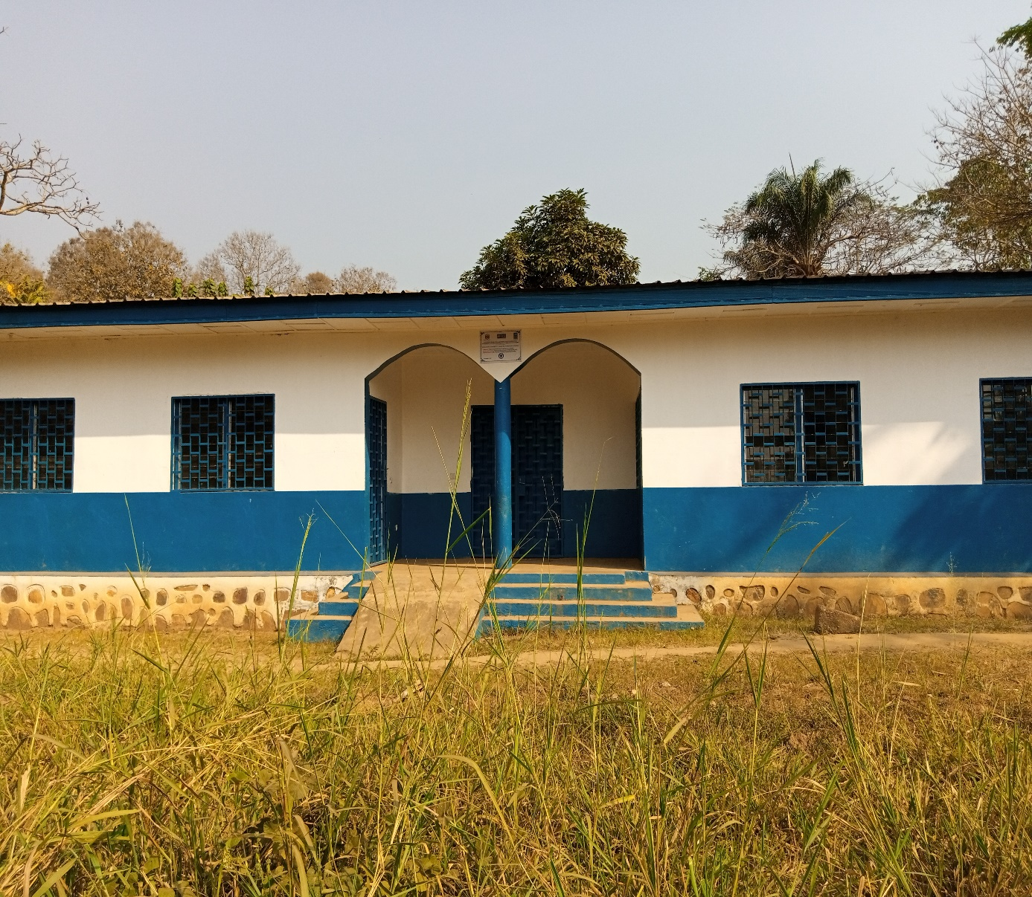

**Source :** Landry Kevis Kossi

**RESUME EXECUTIF**

## *Description du projet :* L’objectif principal du programme conjoint des Nations Unies pour le développement local et la résilience est de contribuer au renforcement des communes et d’accompagner le relèvement local d’une manière inclusive, équitable et transparente, en produisant des bénéfices directs pour la population par un meilleur accès aux services sociaux de base et un relèvement socioéconomique effectif. Ceci à travers un minimum de paquet d’activités à effets durables dans les préfectures de la Basse Kotto, Vakaga, Bamignui Bangora, et Haut Mbomou d’ici 2021.

***Objet et objectifs de l’évaluation :***Il s’agit d’une évaluation à mi-parcours de projet inscrite dans le plan d’évaluation du bureau et dans le document de projet. Elle couvrira la période allant du 1er Janvier 2018 au 30 Juin 2021. En plus de la conformité à la politique de l’organisation qui rend obligatoire les évaluations inscrites dans les accords de partenariat, l’objectif principal de la présente évaluation est d’accroître la redevabilité et l’apprentissage au sein du bureau et de l’organisation.

***Approche méthodologique de l’évaluation :*** Cette évaluation à mi-parcours repose sur une approche mixée, à la fois (qualitative, quantitative) strictement participative et analytique. Elle procède, par une approche comparative des conditions des bénéficiaires, avant et post intervention, se fondant sur des entretiens individuels et de groupe, avec les bénéficiaires directes et indirects, la revue documentaire fournie par l’Unité de Gestion du Projet du PNUD et l’observation directe et *in situ* des réalisations sur le terrain à Mobaye du 14 du 18 Février 2022.

***Principales constatations, conclusion et recommandations***

Les constatations faites sur le terrain révèlent un dysfonctionnement voire un sentiment de désarroi généralisé au sein de la population, en l’occurrence les autorités, les collectivités locales et la jeunesse. Ces imperfections sont directement imputées à des faibles évaluatives dans la mise en œuvre du PDL notamment à Mobaye. Toutefois, les multiples signes de reconnaissances à l’endroit du PNUD témoignent déjà de l’intérêt que les bénéficiaires accordent à ce projet, en raison de son impact rapide en termes de restauration à l’autorité de l’Etat.

***Pertinence : Très Satisfaisant avec un score de 6/6***

Ce programme s’aligne bien dans les grandes lignes des politiques de développement des Nations Unies et de la République Centrafricaine. La restauration de l’autorité de l’Etat, l’une des priorités ou des axes des ODD à travers l’alignement suivant : i) Des systèmes de gouvernance locale devant favoriser des services de base de qualité et impulser me développement socioéconomique locale en ligne avec les priorités exprimées par les populations locales sur la base des choix concertés. (ii) Une représentation politique et une participation civique accrues dans la prise de décisions, en particulier pour les femmes et les jeunes, les groupes défavorisés et marginalisés. (iii) L’établissement et la mise en place des plates formes de coordination et de dialogue qui permettent de mieux canaliser les revendications afin d’éviter l’escalade des conflits locaux, de maintenir un environnement paisible et sécurisé, propice au relèvement des individus et des communautés. Le programme tient aussi compte du RCPCA, en ce qui concerne les piliers 2 et 3 ci-dessous déclinés : Pilier II : Renouveler le contrat social entre l’Etat et la population **(**Redéployer l’administration sur tout le territoire national et mettre en place une gouvernance locale inclusive ; Fournir les services de base à la population sur tout le territoire, en particulier dans le domaine de l’éducation, en particulier dans le domaine de l’éducation, de la santé et de l’eau, en transférant progressivement les capacités et les moyens aux structures nationales ; Assurer la sécurité alimentaire et la résilience**.** Pilier III : Promouvoir et développer les secteurs productifs (agriculture, élevage, acticités extractives et forestières) Relancer et développer les secteur productifs (agriculture, élevage, acticités extractives et forestières) ; Réhabiliter et construire les infrastructures (notamment les réseaux de transport, d’électricité et de communication) ; Assurer les conditions propices au développement du secteur privé et à l’emploi et l’amélioration de l’appui aux entreprises et des services financiers, formation professionnelle, entreprenariat et emploi).

**Efficacité : *Globalement Satisfaisant avec le Score de 5 /6 :*** Les outputs (produits) ont, en très grande partie, été atteints : au total 14 PDL sont élaborés dont 7 sont déjà validés et attendent que leur application. Les collectivités territoriales sont désormais capables de gérer les dividendes socioéconomiques issues de leurs collectivités. Différents acteurs directs ou indirects (fonctionnaires, services techniques ou déconcentrés, etc.) sont outillés sur les textes de base (lois relatives aux collectivités territoriales ainsi qu’à la décentralisation) pour mieux s’adapter et faire face aux nouveaux principes de la décentralisation. Ceci, en dépit de quelques faiblesses décelées relatives à la période consacrée à ces activités relativement courtes.

**Efficience : *Globalement Satisfait (GS) avec le score de 4/6* :** Le Projet d’Appui au Développement Local et à la Résilience est en cours de réalisation, et a produit d’effets, en termes de changements observés auprès des bénéficiaires à travers la construction et la réhabilitation des édifices publiques observés à Mobaye. Il s’agit de la Mairie, le marché et le bâtiment des affaires sociales de Mobaye ainsi que la Mairie de Mélima à environ 25 km de Mobaye.

***Impact du projet PDL : Globalement Satisfaisant avec le score de 5/6****:* Bien qu’étant en cours de réalisation, l’impact du projet est aujourd’hui perceptible à travers les 14 Plan de Développement Locaux déjà finalisés accompagnés par la réhabilitation et ou construction des édifices publiques. L’impact du projet PDL dépend étroitement, de la réussite et de la viabilité des activités déployées mais plus encore du processus de démultiplication résultant des types de réalisations dans les zones retenues. A Mobaye, par exemple, le projet PDL a induit des changements holistiques dans les zones ciblées en termes d’actions concrètes tant sur le plan organisationnel (collectivités locales) qu’au niveau de la communauté. Ces changements sont de plusieurs ordres entre autres, formationnel (les lois relatives aux collectivités territoriales et la décentralisation), organisationnel (gestion des collectivités territoriales), infrastructurel (réhabilitation ou construction des bâtiments administratifs) et économique (les dividendes économiques) injectées à travers les activités économiques. Ces changements ou apporté un souffle nouveau en boostant l’économie du terroir par le biais des ONGs, groupements et associations.

***Les facteurs garantissant la poursuite des objectifs du projet sont entre autres :*** la mobilisation communautaire et des collectivités territoriales, (ii) la forte implication des techniciens du ministère de l’administration du territoire (iii), le retour progressif à la paix (iv) le désarmement des groupes armés dans les zones cibles.

**Durabilité : *Moyennement Probable avec le score de 2 /4 :*** La durabilité du projet PDL est mise à rude épreuve notamment à Mobaye, en raison d’un sentiment de méfiance qui s’installe au sein des collectivités locales, les populations et les jeunes qui déplorent la qualité des édifices construits ou réhabilités, par exemple la toiture de la mairie changé seulement avec seulement 2 tôles. La petitesse du marché réhabilité contrairement au nombre des bénéficiaires sont quelques éléments de faiblesse déplorées par les bénéficiaires. C’est la raison pour laquelle, les bénéficiaires estiment qu’ils souhaitent avoir une idée claire sur le budget de ces réalisations par bâtiment (mairie, nombre de tôle prévu, ciment et autres matériels, etc.) y compris le marché de Mobaye et la commune de Mbélima. Mais en dépit de ces manquements observés créant ainsi un plus grand désarroi au sécuritaire au sein de la ville grâce à la présence des forces de l’ordre.

**Leçons apprises**

Les leçons apprises tout au long de cette mission évaluative renvoient à deux aspects fondamentaux à savoir l’utilité et la confiance qui renait à travers l’évaluation à mi-parcours entre les bénéficiaires et le consultant, sur le terrain et l’engouement des collectivités locales, les populations et en l’occurrence les jeunes, dans leur quête de la restauration de l’autorité de l’Etat annihilée par les nombreux soubresauts militaro politiques. L’étonnement suscité par l’la visite d’un consultant national indépendant pour examiner les manquements enregistrés dans la mise en œuvre du projet PDL.

**RECOMMANDATIONS PERTINENTES**

Il ressort de cette mission des plaintes, des suggestions, des insuffisances ou imperfections, des défis et opportunités, 82 recommandations, dont la prise en compte contribuerait efficacement à la mise en œuvre du PDL, résumées en 10 recommandations pertinentes déclinées ci-dessous :

1. Mettre en place une coordination autonome chargée de la gestion du projet PBF à travers un système de décentralisation doté d’un personnel qualifié et recruté à cet effet pour plus d’impacts et d’efficacité ;
2. Mobiliser les ressources dans un programme de développement intégré incluant les investissements locaux, la gouvernance locale, la résilience socioéconomique, etc.) ;
3. Garantir la concertation participative et inclusive (autorités locales, communautés locales, jeunes, etc.) tout au long du processus du projet relatif à la construction ou réhabilitation des ouvrages, THIMO et autres produits ;
4. Promouvoir le leadership féminin à travers la réduction des pesanteurs socioculturelles, l’accès à l’éducation des jeunes filles, la prise de parole en public et la justice sociale ;
5. Procéder à un audit architectural et financier, des travaux de construction et /ou réhabilitation des édifices publics Mobaye (Mairie, maison des affaires sociales, marché central, etc.) et en rendre compte (redevabilité) aux parties prenantes impliquées pour dissiper le doute sur la qualité des travaux réalisés ;
6. Revisiter le PDL (mise à jour) en synergie avec les ONGs et le ministère de l’administration du territoire de façon approfondie, en tenant compte des nouvelles dynamiques socioéconomiques et politiques voire sécuritaire actuelles ;
7. Renforcer les capacités des collectivités locales sur la gouvernance municipale, les attributions du maire et de ses conseillers, les responsables administratifs, l’informatique, les montages des projets municipaux, la connaissance des bailleurs, la recherche de financements ou partenaires dans un contexte de PDL ou de décentralisation ;
8. Redéfinir les nouvelles priorités à travers une rencontre des SNU ;
9. Organiser des journées de réflexions sur les PDL afin d’intéresser les acteurs, les populations et autres partenaires  sur la thématique ;
10. Elaborer un projet de décret pour la mise en place d’un comité de suivi des PDL à l’échelle nationale.

## Normes de qualité et note de qualité de l’évaluation : Conformément aux Termes De Références (TDR) de la mission, l’élaboration du Rapport Final de l’évaluation à mi-parcours, du PDL, s’est focalisée sur l’examen de sa performance fondée sur des critères de pertinence, d’efficacité, efficience, impact et durabilité. L’analyse s’est appuyée sur l’échelle de performance dans le Tableau ci –après :

|  |  |  |
| --- | --- | --- |
| Tableau 1 : Echelle de performance de l’évaluation à-mi-parcours | | |
| Score | **Qualification** |  |
| 6 | Très satisfaisant | Les résultats attendus ont été atteints comme ou – mieux que prévus |
| 5 | Satisfaisant | Les aspects positifs sont plus importants que les aspects négatifs |
| 4 | Modérément Satisfaisant | Les aspects positifs sont importants mais les acquis sont fragiles |
| 3 | Modérément Insatisfaisant | Les résultats obtenus sont encourageants, mais nécessitent des efforts supplémentaires pour combler les atteintes |
| 2 | Insatisfaisant | Les aspects positifs sont faibles que les aspects négatifs |
| 1 | Très Insatisfaisant | Déficiences sérieuses, très peu d’aspects positifs |

## Concept du programme : *Modérément Satisfaisant avec le score de 4/6 :* A l’échelle nationale, le programme permettra : (i) Le PDL vise à favoriser la stabilisation et le relèvement socioéconomique des communautés locales à travers une plus grande responsabilisation des collectivités dans la prise en charge de leurs propres préoccupations. L’effort consiste à rendre plus autonome les communautés et les collectivités territoriales dans la planification de leurs projets de développement

**INTRODUCTION**

Le Projet d’Appui au Développement Local et à la Résilience désigné dans le Prodoc « Développement Local et résilience en Centrafrique » mis en œuvre de 2017 à 2021 fait l’objet, d’une évaluation à mi-parcours indépendante, qui a été conduite sur le terrain du 14 au 18 Février 2022 à Mobaye.

Depuis les derniers conflits militaro politiques qui ont ensanglanté la République Centrafricaine, le pays peine à se relever. La mauvaise gouvernance, les violations de droits humains, l’inaccessibilité à des emplois descentes et qualifiés, le chômage et l’absence d’opportunités sont quelques facteurs qui freinent véritablement l’essor socioéconomique de la RCA. Les données statistiques sur la RCA ne sont pas révélateurs d’une lueur d’espoir, mettant *de facto* un grand nombre de populations plus singulièrement celles des zones rurales ou de haut risque dans une posture de vulnérabilité accrue. L’accès à l’éducation, à l’eau aux infrastructures socioéconomiques de base demeurent encore un véritable goulot d’étranglement de nombreuses populations notamment dans les zones de conflits ou post conflits. Ces conflits ont entrainé une vague de déplacements des populations dans les pays adjacents (Cameroun, RDC, Tchad et Congo Brazzaville), mais aussi à l’intérieur du pays. En janvier 2014, les Nations Unies estimaient à plus de 935.000 personnes le nombre des personnes déplacées internes (soit 20 % de la population) (Cf. Prodoc). Sur le plan éducatif, de nombreux enfants n’ont pas été à l’école, en l’occurrence les jeunes filles, quoique des progrès récents sont enregistrés grâce à un retour à la paix sous l’action de la MINUSCA et les Forces Armées Centrafricaines.

Cette situation, aussi soit-elle catastrophiste ne laisse nullement les partenaires stratégiques, traditionnels ou géopolitiques de la RCA indifférents. C’est dans cette perspective que le Programme des Nations Unies PNUD a initié un projet de développement local dans l’objectif de renforcer la résilience des partenaires étatiques mais aussi des communautés vulnérables.

Les produits escomptés de cette évaluation sont organisés autour ( i) d’un rapport de démarrage fondé sur les discussions préliminaires avec l’ équipe de coordination du projet et /ou d’évaluation du projet (ii) des réunions de débriefing et contacts utiles formels et informels organisées avant et après les opérations de collecte de données (iii) du rapport provisoire (iv) d’une piste d’audit du rapport d’évaluation fournie en réponse de l’ équipe d’évaluation aux observations reçues sur le rapport provisoire (iv) du rapport final de l’ évaluation à mi-parcours. Conformément au canevas du Guide d’évaluation du PNUD, le présent rapport final est engoncé autour ( i) d’un résumé exécutif (ii) d’une introduction qui rappelle le but de l’ évaluation et la méthodologie appliquée à cet effet (iii) des principaux constats et conclusions sur la formulation du projet, sa mise en œuvre et les résultats atteints (iv) des enseignements tirés et leçons apprises de sa mise en œuvre (v) des recommandations issues des constats et conclusions de l’ évaluation et (vi) des annexes.

**Object et objectifs de l’évaluation**

Cette évaluation à mi-parcours a pour objectif principal, d’accroître la redevabilité, la transparence et l’apprentissage au sein des agences concernées et des autres principales parties prenantes. Elle s’inscrit dans le plan d’évaluation du bureau et dans le document du projet, portant sur l’ensemble des aspects relatifs à la conception et à la mise en œuvre du projet PDL. Elle se focalise sur l’efficience, l’efficacité, les effets et la durabilité du projet par les partenaires impliqués dans son exécution. Cette évaluation à mi-parcours, doit couvrir la période de mise en œuvre du projet depuis son lancement au 1èr janvier 2018 à ce jour.

**Portée de l’évaluation**

Il s’agit, d’une évaluation à mi-parcours de projet inscrite dans le plan d’évaluation du bureau et dans le document de projet. Elle couvrira la période allant du 1er Janvier 2018 au 30 Juin 2021. En plus de la conformité à la politique de l’organisation qui rend obligatoire les évaluations inscrites dans les accords de partenariat, l’objectif principal de la présente évaluation est d’accroître la redevabilité et l’apprentissage au sein du bureau et de l’organisation.

Les résultats obtenus seront utilisés par les différentes parties prenantes du Programme (PNUD, PBF, Gouvernement, autres PTFs éventuels) à des fins de prise de décisions en ce qui concerne les futures interventions. L’évaluation se fera avec l’implication de toutes les parties prenantes du projet, notamment les autorités administratives locales, les services techniques bénéficiaires et les autres acteurs sur le terrain. A cet effet, une mission de terrain est organisée à l’intérieur du pays plus particulièrement à Mobaye. L’évaluation permet entre autres de :

* Porter une appréciation rigoureuse et objective sur la pertinence, l’efficacité, l’efficience, et la durabilité des résultats du projet ;
* Déterminer dans quelle mesure la théorie du changement du projet reste valide ;
* Apprécier les contributions du projet aux aspects transversaux pertinents tels que l’égalité des sexes et l’autonomisation des femmes, les respects des droits humains et la préservation de l’environnement ;
* Analyser les atouts et les contraintes ayant jalonné la mise en œuvre du projet ;
* Identifier les bonnes pratiques et les leçons à tirer ;   
  Formuler des recommandations et proposer des orientations claires pour la suite du projet et pour d’autres interventions similaires dans le futur.

**Processus d’analyse de l’évaluabilité du projet**

Les opérations de collecte de données sont faites auprès du personnel PNUD impliqué, de l’ONG/ COHEB et du ministère chargé de l’administration du territoire. Les outils de collecte de données qualitatives (entretien individuel, focus group) sont privilégiés. Ces outils sont complétés par l’observation directe ou participante in *situ* du milieu c’est-à-dire des résultats obtenus depuis le lancement du projet en 2018 (statistiques, impacts, respect du genre, des droits humains, personnes handicapées, environnement ou développement durable, etc.) ainsi que la revue documentaire (les documents ou rapports d’activités traitant des activités du PDL sur le terrain dans la zone retenue, etc.). L’évaluation à mi-parcours permet de valider, confirmer ou nuancer les hypothèses et /ou la théorie de changement telle que développée dans le Prodoc.

**Approche et méthodologie de l’évaluation**

Pour le consultant, l’étude s’est traduite par une collaboration étroite avec toutes les catégories de participants, en amont comme en aval, à savoir : les populations cibles, les dirigeants locaux dans les préfectures ciblées, dans le cadre de cette étude à savoir, les bénéficiaires, l’ensemble des acteurs et partenaires concernés par les activités du programme. Ainsi, la notion du participatif induit, dans l’idéal, que le maximum de représentants des intervenants et bénéficiaires situés dans les préfectures ciblées soit interrogé. L’approche est participative et itérative. L’étude privilégie une démarche participative, articulée autour des axes d’intervention suivants :

1. Une analyse documentaire : Elle porte sur la consultation des documents pertinents relatifs à la mise en œuvre du projet (Documents de projet, PTA, budgets, comptes rendus de réunions, rapports de suivi, rapports de missions, comptes rendus des revues, monitoring médiatique, documents pertinents émanant d’autres parties prenantes, chronogramme, matériel de formation, plans logistiques et de renforcement des capacités, etc.).
2. Des enquêtes par entretiens semi-structurés avec les parties prenantes clés ciblés tels définis ci haut ; les représentants des jeunes bénéficiaires et tout autre intervenant ayant participé à quelque étape que ce soit du processus d’opérationnalisation du projet.
3. Une visite de terrain dans une ou deux localités des zones d’interventions et validation sur site des principaux produits et interventions tangibles ;
4. Examen et analyse des données provenant du suivi ou d’autres sources ou autres méthodes d’analyse ;
5. Autres méthodes telles que les inventaires de résultats, les visites d’observation, les discussions de groupe, etc.

**Plan d’échantillonnage et critères de sélection des participants à l’évaluation**

Les filles et garçons ou homme et femme, les autorités locales des préfectures ciblées, les personnes ressources, le staff du PNUD et partenaires du Système des Nations Unies. Les participants au focus group et aux entretiens individuels seront désignés par le Consultant sur proposition des Officers du PNUD au niveau de chaque préfecture.

**Organisation des opérations de collecte de données**

Les travaux de collecte des données sur le terrain consistent, dans le cadre de l’enquête qualitative, à identifier des bénéficiaires sur le terrain, et à leur administrer des guides d’entretiens. Les informations sont collectées sur les populations cibles retenues pour l’enquête. Cette population cible est bien spécifiée dans la note méthodologie élaborée à cet effet. Cette opération de collecte de données qualitatives a duré vingt et un jours (21). Tous les travaux d’évaluation sont placés sous la coordination du consultant/chef de mission : rédaction du rapport de démarrage, élaboration des outils, les collectes de données, les analyses des données et l’élaboration du rapport.

**La revue de la littérature**

La revue de la littérature porte sur tous les documents du programme PDL. Ces documents ont permis au consultant d’avoir une vue panoramique sur toutes les activités du projet PDL depuis son démarrage dans les préfectures ciblées à savoir Birao, Mobaye, Obo et N’délé et de mieux recadrer son travail en vue d’atteindre les objectifs fixés.

**Les interviews ou entretiens semi structurés**

C’est l’une des techniques de collecte de données dans les sciences sociales et notamment empiriques. L’interview vise à collecter, de données qualitatives auprès d’une personne ressource ou un bénéficiaire. Il s’agit d’un entretien en profondeur de plus de 30 minutes avec les personnes touchées directement ou indirectement par le projet. Plusieurs entretiens ont lieu dans le cadre de cette évaluation avec les personnes ressources du ministère de l’administration du territoire, les autorités et collectivités locales, les jeunes, etc.

**L’observation directe, participante et *in situ* / visites de terrain et inventaires des résultats**

**Photo 2 :** Ordinateur et registres d’actes de naissance dotés par le projet PDL

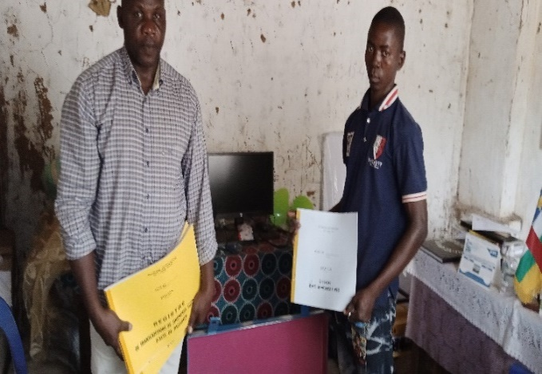 Des visites sur le terrain et validation sur site des principaux produits et interventions tangibles sont effectués par le consultant lors de l’évaluation respectivement, dans les communes de Mobaye et de Belima à environ 22km de Mobaye. L’observation porte sur toutes les activités réalisées sur le terrain (i) des images sont prises ; (ii) Les kits ou/ équipements à savoir les ordinateurs et les registres d’actes naissances distribués par le PNUD via l’ ONG/COHEB et les infrastructures réalisées dans le cade de ce projet et toute autre matérialisation sont observés et examinés selon les normes ; (iii) les non-dits, suggestions et les réactions des bénéficiaires sont observés et analysées selon la règle de l’ art en sciences sociales.

**Source :** Landry Kevis Kossi

**Le Focus group**

Le focus group est l’une des techniques de collecte de données en sciences sociales. Il consiste à mener sur la base d’entretiens collectifs, des discussions, permettant de mieux appréhender les représentations ou perceptions psychosociologiques, attentes et besoins des populations.Ainsi, les discussions en focus group visent à rassembler les informations et points de vue des participants sur les différents points stipulés dans les guides d’entretien.

Le focus group, précisons-le, est une technique d’entretien de groupe, ou un « groupe d’expression » qui permet de collecter des informations sur un sujet précis. Sa caractéristique est la dynamique du groupe (Cf. Photo 3) qui permet d’explorer, de décrypter et de stimuler différents points de vue, par la discussion intense et riche en informations. Chaque participant défend ses priorités, ses préférences, ses valeurs (aspects socioculturels de groupe) et son vécu. Cette technique a l’avantage de n’écarter personne et permet de dégager les besoins, les attentes, les satisfactions et insatisfactions ou de mieux comprendre des opinions, des motivations ou des comportements des individus et groupes d’individus liés à la mise en œuvre du projet PDL. Elle sert aussi à tester ou à faire émerger de nouvelles idées qui étaient inattendues au départ. Il est à noter que les points de divergence et/ou de consensus doivent être mis en évidence par des votes à mains levées.

**Photo 3 :** focus group avec les autorités municipales de Bolema (22km de Mobaye)

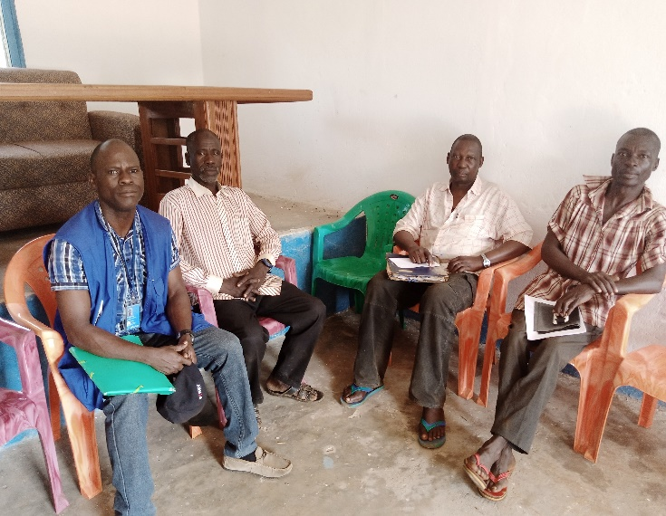

A Mobaye, les jeunes bénéficiaires ont eu l’occasion de se défouler en déliant leurs langues sur les questions touchant directement à leur destinée en termes d’emploi et de développement de leur localité. Ces mêmes réactions sont observées chez les jeunes de la commune de Bolema. Cette approche permet de pallier au manque de données de référence dans le document du projet. Toutes ces données ont permis de vérifier l’atteinte des résultats attendus suivants contenues dans le document du projet :

**Source :** Landry Kevis Kossi

**Résultat 1 :** Les populations adhèrent au processus de paix et ont une confiance accrue aux institutions étatiques grâce à une présence et une prestation efficace de l’Etat

**Résultat 2 :**  Les populations s’approprient davantage le processus politique de paix grâce à une gouvernance locale plus inclusive et équitable.

**Résultat 3 :** Les populations vulnérables, les plus affectées par la crise, bénéficient des dividendes de paix à travers un accès accru aux opportunités socioéconomiques grâce à la mise en œuvre de l’accord de paix et de réconciliation.

1. Si l’Etat a la capacité de fournir les moyens pour la mise à disposition de service de base et de promouvoir la gouvernance locale transparente, inclusive et équitable, ainsi que le développement local, grâce à une présence accrue, alors l’Etat et ses démembrements seront de plus en plus perçus comme des acteurs légitimes.
2. Si les programmes de formations et de renforcement de capacités visent à développer une culture de service publics orientée vers les citoyens et si les autorités locales disposent des moyens humains et financiers de les fournir, alors les collectivités locales deviendront des leviers puissants pour le développement local et les populations seront plus enclin à leur faire confiance et à assurer leur devoir de citoyen.
3. Si le programme de réhabilitation/ construction des infrastructures socioéconomiques et l’appui aux initiatives économiques locales se font selon une approche participative et inclusive alors, les potentialités de réconciliation, de réintégration sociale et de relèvement se traduiront en actes concrets et faciliteront le rétablissement de la cohésion sociale et à l’établissement de la confiance avec les autorités locales.

***Traitement et analyse des données***

La collecte des données empiriques a été réalisée grâce à la combinaison d’une méthode mixte. Ceci dans l’objectif de disposer des données de qualité, reflétant la réalité du contexte de mise en œuvre du PDL et des résultats obtenus. La méthode participative ayant comme base, la triangulation des informations et la confrontation des données empiriques (témoignages, perceptions, expériences, etc.) des bénéficiaires directes et indirectes. A cet effet, l’évaluation a procédé pour chaque critère d’évaluation ou volet du projet (i) à l’extraction des messages clés des informateurs par verbatim (ii) la hiérarchisation de ces réponses en fonction de leur fréquence (iii) et enfin la comparaison des réponses en vue d’y dégager les points de convergences et de divergences. L’analyse a été réalisée entretien par entretien, en s’appuyant sur les comptes rendus des rencontres, avec les informateurs clés mêmes à distance. Les données collectées ont été traitées dans le respect de l’obligation de confidentialité, ainsi que les principes du Guide pour l’Ethique de l’évaluation des Nations Unies, du Code de conduite d’UNEG pour l’évaluation des Nations Unies. Tous les personnes soumises à l’enquête sont rassurées par le caractère anonyme, confidentiel et non policier de l’enquête afin de gagner leurs confiances pendant l’enquête.

***Limitation de l’évaluation***

L’évaluation aurait être complète dans toutes les zones retenues en amont dans le cadre du Pordoc. Force est alors de constater que, l’évaluation s’est limitée seulement à deux commune à savoir celles de Mobaye et de Belima.L’on note une forme de méfiance de la part des collectivités territoriales qui considèrent que leur implication dans les projets de réhabilitation et de construction dans édifices publics est quasi nulle. Par ailleurs, ces autorités se disent ignorant des budgets alloués à ces acticités leur permettant de mieux assurer le contrôle et la traçabilité. Ce qu’elles déplorent et constituent un véritable facteur de méfiance envers le partenaire. En outre, les jeunes de la commune de Mobaye entretiennent aussi la même posture envers l’ONG/ COHEB qu’ils se préparent à un soulèvement populaire, pour le contraindre à quitter la commune, en raison de nombreux cas de soupçon de détournements de fonds et des matériels de construction qui pèsent sur ces personnels.

***Cadre d’analyse de la performance du projet***

La performance a été évaluée sur la base d’une échelle allant de 1 à 6 tels que développée dans les tableaux ci-dessous : (1) correspond à Très insatisfait (si les résultats obtenus présentent des déficiences sérieuses avec très peu d’aspects positifs.) (2) Insatisfait (si les aspects positifs des résultats obtenus sont faibles par rapport aux aspects négatifs) ; (3) Modérément Insatisfait (lorsque les résultats obtenus sont encourageants, mais nécessitent des efforts supplémentaires pour combler les attentes) ; (4) Modérément Satisfait (si les résultats atteints sont significatifs et qu’ils présentent des aspects positifs importants mais que les acquis restent fragiles) ; (5) Satisfaisant ( lorsque les activités réalisées ont permis d’atteindre des résultats dont les aspects positifs apparaissent plus importants que les aspects négatifs) ; (6) Très satisfaisant (lorsque les activités mises en œuvre ont permis d’atteindre ou de dépasser les résultats escomptés du projet).

***Echelle d’appréciation des performances selon les critères d’évaluation :*** L’appréciation de la performance présentée ci-dessus a été appliquée exclusivement aux critères de l’efficacité et de l’efficience correspondant à l’appréciation (Très insatisfaisante à Très Satisfaisante) Cependant, les critères de la Pertinence et de la Durabilité sont appréciés de la manière suivante :

Pertinence : La notation correspond aux appréciations suivantes : Pertinent (P) à Pas Pertinent (PP). En considérant l’échelle de notation, si la note attribuée est comprise entre 3 à 6, l’appréciation donnée est Pertinente(P). Si la note attribuée est comprise entre 1-3, l’appréciation Pas Pertinent (PP).

***Echelle d’appréciation de la performance de la pertinence :*** Durabilité :Ce critère sera noté sur une échelle de Probable à Moyennement improbable. En considérant l’échelle de notation retenue, l’appréciation de la durabilité se résume comme suit : (i) Si, la note affectée est comprise entre 4-6, l’appréciation est Probable (P), risques négligeables à la durabilité. (ii) Si la note affectée est comprise entre 2-4, l’appréciation est Moyennement probable (MP), risques modérés ; (iii) Si la note affectée est comprise entre 1-2, l’appréciation est Moyennement improbable (MI), risques importants.

## *But de l’ évaluation*

## Cette évaluation à mi-parcours a but principal, d’accroître la redevabilité, la transparence et l’apprentissage, au sein des agences concernées, et des autres principales parties prenantes. Elle s’inscrit dans le plan d’évaluation du bureau et dans le document du projet, portant sur l’ensemble des aspects relatifs à la conception et à la mise en œuvre du projet. Elle se focalise sur l’efficience, l’efficacité, les effets et la durabilité du projet par le PNUD, la FAO, la MINUSCA (Affaires Civiles) et leurs partenaires nationaux (Ministère de l’Administration du Territoire, de la Décentralisation, et du Développement Local, les commune de Birao ( Ridima, Ouandja et Vokouma), Ndélé ( Dar El Kouti, Vassako et Mbollo Kpata) et Obo ( Obo , Zémio et Mboki) d’exécution. Cette évaluation à mi-parcours, couvre la période de mise en œuvre du projet depuis son lancement en 2017~~.~~

**Calendrier de la mission**

L’exercice d’évaluation est scindé en quatre grandes phases : i/ une phase de briefing avec les Staffs du PNUD chargé de gérer le programme, la revue de la littérature et la note méthodologique (7 jours). Il a été l’occasion pour le consultant, de discuter avec les responsables du projet. Ces différentes personnalités ont dégagé la portée de cette  évaluation pour l’amélioration du programme, leurs attentes et les conseils nécessaires à l’ accomplissement de la mission ii/ une phase d’évaluation sur terrain ( 21 jours), pendant cette période, l’ évaluateur a effectué une descente sur le terrain, auprès de toutes les parties prenantes directes ou indirectes (Staffs techniques du PNUD précédemment cités, administrateurs et bénéficiaires de terrain pour recueillir leurs impressions sur le projet dans une perspective contradictoire. Cette étape a conduit l’évaluateur aussi à Mobaye, comme l’une des zones retenues, pour la mise en œuvre du programme iii/ une phase de traitement, d’analyse et de rédaction du rapport couplée avec une phase de restitution et de rédaction du rapport final (5 jours) telles que déclinées dans le tableau ci-dessous.

**Tableau 2 :** Différentes étapes de la mission

|  |  |  |  |
| --- | --- | --- | --- |
| N° | Etape/ Activité | | Période |
| 01 | Briefing responsable du programme et Chef de Projet | | Décembre 2021 |
| 02 | Revue documentaire initiale | | Du 12 janvier au 13 Mars 2022  Du 12 au 20 janvier 2022 |
| 03 | Rapport initial / méthodologie | |
| 04 | Entretiens staff projet PNUD | Chargée de Programme | 10 Mars 2022 |
| Chargé de Suivi et Evaluation | 10 Février 2022 |
| Chef de projet sortant | 06 Mars 2022 |
|  | Responsable de formation et renforcement des capacités projet PDL | Février 2002 |
| 05 | Entretiens partenaires |  | 15 Février 2002 |
| 06 | Entretien partie nationale |  | Du 02 au 12 Février 2022 |
| 07 | Entretiens couplés / Focus Group bénéficiaires terrain | Groupements des AGR | Du 14 au 18 Février 2022 |
| 08 | Dépouillement | | Du 20 Janvier au 13 Mars |
| 09 | Rédaction du rapport définitif | |
| 10 | Dépôt du Rapport final |  | 14 Mars 2022 |

**Chapitre 1 : Description de l’intervention du programme**

Ce chapitre aborde la quintessence du programme de Plan de Développement Local tel qu’élaboré par SNU. Il s’agira, de faire une analyse des Effets et produits du programme, en l’occurrence l’Effet 1 consistant à élaborer les PDL soutenus par un fonds d’investissement local, renforcement du développement et la gouvernance locale.

**Champ et objectifs de l’effet et résultats attendus**

Le projet a été élaboré dans le cadre de l’effort conjoint des Agences des Nations Unies en vue de la relance du développement local et de la résilience. L’objectif principal du programme est de favoriser la stabilisation et le relèvement socioéconomique des communautés locales à travers une plus grande responsabilisation des collectivités dans la prise en charge de leurs propres préoccupations. L’effort consiste à rendre plus autonome les communautés et les collectivités territoriales dans la planification de leurs projets de développement. Le tableau synoptique ci-dessous présente le récapitulatif du PDL.

**Tableau 3:** Données de base du projet

|  |  |  |
| --- | --- | --- |
| 01 | Titre du projet | Plan de Développement Local et à la résilience |
| 02 | **Donateur** | PBF ( 1.500.000 USD) et PNUD ( 1.700.000 USD) |
| 03 | **Budget alloué à l’Effet 1** | 5 000 000 USD |
| 04 | **Durée** | 3 ans ( 2018-2021) |
| 05 | **Date prévue pour le commencement et la fin** | Ier Janvier 2018 au 31 Décembre 2022 |
| 06 | **Zone d’intervention** | Ridima et Ouandja ( Préfecture de Vakaga), Dar el Kouti, Mbollo Pkata, Vassako dans la préfécture de Bamignui Bangora, Obo , Zémio dans la préfécture de Haut Mbomou. |
| 07 | **Option de gestion de fonds** | Gestion parallèle |
| 08 | **Les groupes cibles** | Populations locales (communautés) et les collectivités territoriales |
| 09 | **Agent a administratif** | PNUD |
| 10 | **Organisation des Nations Unies Récipiendaires** |  |
| 11 | **Partenaires de mise en œuvre du projet** | Ministère de l’ Administration du Territoire de la Décentralisation et du Développement Local |
| 12 | **Objectifs** | Favoriser la stabilisation et le relèvement socioéconomique des communautés locales à travers une plus grande responsabilisation des collectivités dans la prise en charge de leurs propres préoccupations. L’effort consiste à rendre plus autonome les communautés et les collectivités territoriales dans la planification de leurs projets de développement |
| 13 | **Résultats escomptés** |  |
| 14 | **Produits** | **Effet du CPD :** D’ici à 2021, les institutions politiques et administratives, les organisations de la société civile et le secteur privé mettront en œuvre des politiques, des programmes et de réformes visant la croissance économique inclusive (bonne gouvernance, relèvement économique et création d’emplois) et la gestion éthique, transparente et durable des ressources naturelles.  **Produit du CPD :** La politique nationale de décentralisation est mise en œuvre conformément aux principes de l’égalité de sexes. |
| 15 | **Théorie du changement** | La théorie du changement qui sous-tend ce projet de développement à l’échelle locale réside dans sa capacité non seulement à restaurer l’autorité de l’Etat à travers le RCPCA et les ODD, mais aussi de renouer la confiance entre les communautés locales considérés comme les potentiels bénéficiaires et acteurs de développement. A ce titre, le PDL apparaît comme un véritable catalyseur pouvant susciter (booster) l’économie du terroir à travers la création d’emplois mais le renforcement de résilience ou de vulnérabilité des communautés locales (bénéficiaires). |

**Source :** Landry Kevis Kossi

***1-Stratégies ou approches du projet* *:***  Afin d’atteindre ces objectifs le projet PDL a développé des stratégies de mise en œuvre de ces actions sur le terrain ou auprès de ces partenaires. Ces stratégies sont entre autres :

* Une concentrationdes activités au niveau communal comme niveau privilégié de la décentralisation ;
* Fourniture et appui à l’exécution de maitrise d’ouvrage basé sur une approche holistique portant sur les services sociaux de base (éducation, santé, WASH, etc.) ;
* Promotion des institutions politiques légitimes et représentatives ;
* Promotion et mise en œuvre de partage d’information ;
* Renforcement des capacités de l’Etat ;
* Réduire les déséquilibres entre les régions à travers un système de financement du développement et de péréquation ;
* L’usage de l’approche THIMO, Travail de Haute Intensité de Main d’œuvre dans l’exécution des travaux
* Travail en synergie avec d’autres projets en cours dans les zones ciblées par le projet PDL ;
* Le suivi des acteurs sur le terrain ;
* Le pragmatisme ;
* Le contact avec les autorités sur le terrain pour faciliter leur adhésion ainsi que celle des collectivités territoriales ;
* La mobilisation des acteurs locaux (femmes, jeunes, religieux, personnes vivant avec un handicap, etc.) à travers l’identification des personnes ciblés pour le PDL ;
* Les responsables des confessions religieuses pour leurs capacités à atteindre la communauté ;
* L’organisation des foras à Bria en 2018 et à Ndélé en 2019 pour mobiliser et galvaniser les acteurs locaux autour du PDL

***2-L’approche Faire Faire du PNUD à travers les ONGs nationales et internationales dans la mise en œuvre des projets****:* A travers cette approche, le PNUD délègue une parcelle de son pouvoir d’agir sur le terrain, à des ONG nationales ou internationales telle que l’ONG/ COHEB qui met en œuvre le projet PDL à Mobaye. En effet, le PNUD peut assurer le *lead* du projet à Bangui, mais l’agence peut toutefois identifier certaines ONGs nationales, pour assurer le « Faire-Faire ». Autrement dit, ces ONGs agissent en place et lieu du PNUD sur le terrain. Il s’agit aussi d’une manière pour le PNUD de valoriser les ressources humaines locales, et d’injecter plus de ressources financières à l’intérieur du pays dans un pays post conflit et résilient. Le PNUD a défini un certain nombre de critères pour la sélection de ces ONGs, une sélection qui s’opère sur des critères objectifs et par un comité d’experts. A cet effet, les Termes De Références (TDR) sont élaborées pour plus de « franchise » dans la collaboration qui lie le PNUD avec ces ONGs nationales et internationales. A cela s’ajoutent l’autoévaluation de ces ONG de leurs capacités à exécuter le projet sur le terrain.et le suivi des activités sur le terrain.

***3-La concentration des activités ou projet dans une zone ciblée comme Mobaye :*** *il* consiste à intensifier ou diversifier les activités du PNUD dans une zone donnée, de sorte à maintenir sa présence dans la localité ou région. C’est la raison pour laquelle, dans une même zone ou localité, le PNUD réalise plusieurs projets, liés à la prévention contre le Covi-19 à l’entreprenariat des jeunes à Mobaye à travers l’ONG/ COHEB. Des infrastructures ont été réhabilités et construites entre autres, la mairie, le marché et la sous-préfecture de Mobaye, le centre d’incubation et la maison des affaires sociales de Mobaye et la mairie de Bolema, le pont de Loumba, les AGR, etc.

* ***4-Diagnostic participatif.*** Il s’agit d’administrer aux bénéficiaires des focus groups avec plus de 250 femmes, par exemple avec les femmes de l’OFCA, Organisation des Femmes Centrafricaines, les groupes des femmes peulhs déplacées et les associations des *« Wali Gara »* qui se traduit par (Femmes commerçantes sur le marché). Cette opportunité a permis à ces femmes d’exprimer leurs désidératas. Une mission dans ce sens s’est déroulée du 10 au 17 mai 2019 visant à appuyer les acteurs locaux sur l’élaboration du pré diagnostic des communes concernées. A cet effet, les participants ont été formés sur les techniques de collecte de données et l’architecture des rapports de diagnostic. Le genre n’est pas mis de côté du fait qu’une mission similaire s’est rendue à Obo du 23 au 30 mai 2019 pour sensibiliser et former au moins 50 femmes sur les techniques de collecte de données. Le diagnostic participatif a permis au projet de faire un mapping et cartographier ce qui a été déjà fait, en matière de cohésion sociale, pacification, médiation, et une évaluation des complémentarités/synergies possibles des besoins non couverts. Par ailleurs, élaborer et intégrer la gestion publique comme stratégie visant à réduire l’insécurité communautaire et de la nature de prolifération es ALPC, Arme Légère et de Petit Calibre, et l’insécurité ambiante mais aussi en promouvant la formation. Cette insécurité est due à l’absence des forces régaliennes de défense et de sécurité (FACA, police et gendarmerie).
* ***5-Organisation de forum***: c’est l’une des stratégies du projet consistant à organiser le forum qui s’est tenu à Birao.

**Tableau 4 :** Modules de formations dispensés pendant le forum à Birao

|  |  |
| --- | --- |
| Thème développé | Quintessence pédagogique ou andragogique |
| Enjeux du développement local | Le PDL représente un enjeu stratégique de développement dans un pays post crise comme la RCA. Il s’agit de donner une parcelle de pouvoir aux acteurs locaux dans leurs quêtes de développement. |
| Les grandes étapes du PDL |  |
| La problématique des ODD dans le contexte de développement local | L’ODD fait de la bonne gouvernance en général et plus singulièrement de la gouvernance locale l’un de ses objectifs. |
| La problématique de la transhumance dans le contexte de développement local | Cette problématique est toujours indexée comme facteur déclencheur des conflits dans le nord de la RCA. En effet, l’histoire des activités agropastorales en République Centrafricaine montre qu’ils existaient des couloirs de transhumance, lesquels couloirs sont empruntés par les pasteurs éleveurs en période de saison sèche. Force est alors de constater pour le déplorer que pendant cette période de transhumance, les pasteurs peuls entrent en conflits avec les agriculteurs. Aujourd’hui, l’on assiste à un autre phénomène, celui de la transhumance armée. Le projet a mis en place un mécanisme à savoir le comité mixte de transhumance, pouvant réguler ces problèmes de transhumance dans le nord et nord-est. |
| Le genre et développement local | Le PNUD fait de la participation des femmes l’une des ses priorités. A l’ échelle locale, un appui aux initiatives féministes est un facteur catalyseur de développement |
| La problématique des finances locales | Le maire n’a pas à s’immiscer fortement dans les finances qui en principe relève des compétences du responsable financier de la maire en l’occurrence le compte et l’ agent spécial désigné à cet effet. |

**Source :** Landry Kevis Kossi

***6-Identification des actions prioritaires :*** Le diagnostic a permis d’identifier les actions prioritaires par zones. Par exemple, dans la commune de Mobaye, quelques actions prioritaires sont retenues à savoir : la santé, l’éducation, le réseau routier reliant Mobaye à Bangui et le développement socioéconomique fondée sur l’exploitation hydroélectrique de Mobaye.

**Tableau 5 :** Formation des membres des comités locaux de planification des communes

|  |  |
| --- | --- |
| Thème développé | Contenu pédagogique ou andragogique de la formation |
| Les outils de diagnostic | Ces outils sont entre autres , les entretiens et les focus groups |
| La collecte de données | Cette opération de collecte de données s’est faite par les acteurs et personnes ressources identifiées et formées. |
| Les outils de planification |  |
| L’ architecture du PDL |  |

Source : Landry Kevis Kossi

***7-L’approche THIMO :*** L’approche THIMO est l’une des stratégies du projet PDL, à travers l’intensification de la main d’œuvre locale. Le hasard à travers le choix des chiffres mentionnés sur des bouts de papiers, est utilisé comme moyen de sélection des personnes devant bénéficier des THIMO. Au total, 6134 emplois qualifiés et 1404 emplois non qualifiés sont créés.

***8-Comité mixte de transhumance :*** Il est constitué des autorités locales, société civile, FNEC, ANDE, MINUSCA.

***9-Plan de suivi et de communication :*** Ce plan a été élaboré pour faciliter la relance des activités à travers des missions de sensibilisation et de mobilisation sociale sur la relance du développement local.

***10-La restauration de l’autorité de l’Etat : une des priorités du PNUD :*** en dépit du désistement des autres partenaires, le PNUD a tenu des engagements en termes de financement du projet PDL. Le paquet d’activités réalisées à Mobaye et dans les autres zones ciblées, telles que Obo, Zémio, Kaga Bandoro, Vakaga illustrent à suffisance ce regain d’intérêts du PNUD pour la restauration de l’autorité de l’Etat. A Mobaye, le PNUD est l’unique partenaire ayant réalisées des actions intenses dans le cadre de la restauration de l’autorité de l’Etat.

**1.1 Contexte national et description de l’intervention évaluée**

Après plusieurs de crises politiques et sécuritaires dans un contexte de forte fragilisé des institutions de l’Etat, la République a connu en 2012/2013 une nouvelle crise d’un niveau sans précédent, marqué notamment par l’émergence de la rébellion Séléka et une spirale de violence intercommunautaire. Outre les conséquences désastreuses au plan humain (tueries, viols, déplacements massifs de populations...), elle s’est traduite par un effondrement de l’Administration, avec des attaques ciblées contre les édifices et équipements publics et un départ massif des fonctionnaires et agents de l’Etat des provinces du pays. Avec un fort soutien de la communauté internationale, y compris à travers le déploiement de la Mission Multidimensionnelle Intégrée des Nations Unies pour la Stabilisation en République Centrafricaine (MINUSCA), le pays a renoué avec l’ordre constitutionnel en 2016 avec l’organisation d’élections législatives et présidentielle inclusives et des résultats acceptés de tous. Sur cette base, d’importantes initiatives ont été prises pour assurer la stabilisation et le relèvement socioéconomique du pays. S’inscrivent dans ce cadre :

1. La mise en place par le Gouvernement du Plan de Relèvement et de Consolidation de la Paix (RCPCA 2017-2021), qui a fait l’objet d’une Table ronde des partenaires en Novembre 2017,
2. La mise en place, avec l’appui de la MINUSCA et du PNUD, de la Stratégie nationale de restauration de l’Autorité de l’Etat, et
3. La mise en place de plusieurs projets d’investissements dans les différents secteurs prioritaires. C’est dans ce contexte que les agences des Nations Unies en RCA ont entrepris la mise en place du Programme conjoint d’appui au développement local. Ledit programme répond à la nécessité d’une approche plus globale fondée sur la responsabilisation et le leadership des collectivités à la base, à travers l’appui à l’élaboration et la mise en œuvre d’un plan de développement local, soutenu par un fonds local de développement, et en intégrant la sécurité, la promotion de la cohésion sociale, le renforcement des capacités des différents acteurs et la réponse aux priorités des populations, notamment pour les jeunes et les femmes.

Pour la mise en œuvre de sa composante, le PNUD a mis en place un projet spécifique d’appui au développement local et à la résilience, principalement axé sur :

1. Le renforcement des capacités de planification et de gestion du développement, et
2. Le relèvement économique et l’amélioration des conditions et de résilience des communautés locales. A cet égard, en dépit du contexte difficile marqué notamment par la persistance de l’insécurité, les difficultés d’accès à certaines zones d’intervention et les restrictions des déplacements engendrées par la crise du Covid-19, d’importantes réalisations ont été enregistrées sur le terrain, notamment dans les préfectures de la Basse-Kotto, du Haut-Mbomou et de Bamingui-Bangoran.

Au terme de trois (3) ans de mise en œuvre du projet d’appui au développement local et à la résilience, le PNUD envisage de recruter un consultant indépendant pour conduire une évaluation à mi-parcours du projet. Pour atteindre ces objectifs, le programme s’articulera autour de (3) effets spécifiques suivant :

**Effet 1 :** Les plans de développement local, soutenus par un fonds d’investissement local, renforcent le développement et la gouvernance locale

**Effet 2 :** Les populations des zones d’intervention ont accès de manière durable à des services sociaux de base de qualité

**Effet 3 :** Les opportunités économiques fondées sur le potentiel des zones d’intervention servent de vecteur de la relance de l’économique et du développement local.

***Conclusion :* *Il ressort clairement du Prodoc et ses plans d’action en termes de mécanismes tels que développés précédemment, qu’il tient bien en compte les Effets 1, 2 et 3.* *Les incertitudes liées aux interventions en contexte de crise ont été bien prises en comporte avec beaucoup de tact par exemple à Obo et Zémio. Cependant, il convient de souligner que le projet PDL est trop ambitieux au regard du nombre de PDL à élaborer et irréalisables. Cette situation est imputée en partie, au désistement des certains partenaires qui n’y perçoivent nullement leurs intérêts directs en termes de projets ou de retombées financières. En outre, la question du genre reste encore transversale et mérite d’être intégrée pour favoriser le leadership féminin . La note de 5/6 est affectée soit (Satisfaisant****).*

**Chapitre 2 : Analyse des données empiriques**

***11-Sur la qualité de la conception du projet :*** L’évaluation devait s’assurer que : (i) la logique d’intervention a été inspirée par une théorie de changement. (ii) le niveau de progression vers l’atteinte des objectifs du projet était mesurable, par des indicateurs de bonne qualité et objectivement vérifiables. (iii) le dispositif opérationnel de gouvernance et de gestion du projet, ainsi que les mécanismes de suivi et évaluation étaient appropriés. (iv) les risques susceptibles d’impacter les résultats escomptés du projet ont été identifiés et les mécanismes de gestion desdits risques définis. (v) des dispositions appropriées ont été prévues pour assurer une sortie qui garantisse la durabilité des actions engagées.

***12-De la théorie du changement :*** La théorie du changement qui sous-tend ce projet de développement à l’échelle locale réside dans sa capacité non seulement à restaurer l’autorité de l’Etat à travers le RCPCA et les ODD, mais aussi de renouer la confiance entre les communautés locales considérés comme les potentiels bénéficiaires et acteurs de développement. A ce titre, le PDL apparaît comme un véritable catalyseur pouvant susciter (booster) l’économie du terroir à travers la création d’emplois mais le renforcement de résilience ou de vulnérabilité des communautés locales (bénéficiaire)

***13-Les objectifs visés :*** En vue d’assurer la consolidation et étendre les engagements du PNUD en appui au développement local et à la résilience, ce projet conjoint PNUD/FAO d’appui à la gouvernance locale a pour objectifs principal de renforcer les capacités des services déconcentrés et des collectivités locales, l’ amélioration de la gouvernance à travers une gestion participative, inclusive et transparente des affaires publiques ( y compris l’ accès aux ressources naturelles et la gestion de la transhumance) , le développement des infrastructures collectivités et la relance des activités productives , notamment l’ agriculture et l’ élevage.

* 1. **Pertinence**

|  |
| --- |
| *Témoignage 1 : « Nous remercions très sincèrement le PNUD à travers la commune de Mobaye en particulier et la République Centrafricaine en général, pour tout ce qu’il fait en faveur de ses populations en matière de la paix et du retour à l’ autorité de l’ Etat».* |

La pertinence s’entend, par la mesure selon laquelle, les actions développées par le projet, correspondent aux attentes des bénéficiaires aux besoins du territoire, terroir ou pays. La pertinence du projet PDL peut être nationale et locale : A l’échelle nationale, il s’inscrit dans la perspective ou la dynamique du RCPCA, le forum de Bangui, telle que voulue par le gouvernement centrafricain dans un Etat post conflits. C’est la raison pour laquelle, tous les acteurs ou partenaires de développement de la RCA s’accordent à dire que le problème le plus épineux et de relancer les dynamiques locales c’est-à-dire à la base. Il s’agit en effet, de travailler dans le sens de minimiser les sentiments de frustrations (pour ceux qui ont pris les armes, c’est la guerre est la résultant de la mauvaise gouvernance et ses multiple corollaire). Bref, le but de ce programme est de créer les capacités institutionnelles pour amorcer une dynamique de développement, économique à travers les financements des AGR, la formation et l’accompagnement des jeunes vers l’entreprenariat, la restauration de l’autorité de l’Etat. Etant donné que le défi reste entier, un véritable challenge pour la RCA voire aussi les partenaires en l’occurrence le PNUD.

* ***14-Un projet pertinent pour un pays en état de déliquescence avancée :*** Toutes les analyses sur la RCA ne donnent pas une lueur d’espoir en raison de la situation catastrophique dans laquelle ces différentes régions s’y trouvent. En effet, depuis le déclenchement de la crise en décembre 2012, la RCA est plongée dans une véritable crise humanitaire indescriptible. De nombreuses personnes ont fui pour trouver asile dans les pays adjacents, des cas massifs de violations des droits humains sont enregistrés. La crise a failli basculer dans un « génocide ». La RCA ou mieux encore la présence de l’Etat s’est repliée sur Bangui mettant les autres régions du pays dans le plus grand désarroi. En état de guerre, les répercussions sur les populations se dégagent en termes d’accès à l’eau, à l’éducation, à la santé, à la sécurité, la sécurité alimentaire, aux réseaux routiers, à la présence des services déconcentrés de l’Etat. La majorité des enseignants sont des maitres parents. Au regard de tous ces enjeux, tout est refaire en RCA d’où l’importance du projet PDL.
* ***15-Impulser une dynamique de développement /changement social à l’échelle locale****:* De ce qui précède, l’on peut dire, que les communautés locales subsistent raison de leur vulnérabilité sociétale en dessous de leurs moyens d’existence. Au niveau local, les élus des collectivités locales se voyant transférer des compétences plus larges en particulier en matière économique et sociale, doivent en conséquence devenir les organisateurs et les promoteurs d’un développement local durable en partenariat avec les communautés de base et la société civile. L’objectif fixé est l’amélioration des conditions de vie des populations locales par une gestion publique saine en permettant par exemple une meilleure mobilisation fiscale du contribuable. Ces changements permettent aux acteurs de la gouvernance de devenir des porteurs de la stabilité, tout en permettant aux populations, de bénéficier des dividendes de paix et de mettre à profit, le potentiel de développement humain, économique.

Pour se situer sur la pertinence du projet, l’option de la revue de ses stratégies d’interventions est choisie. Selon les autorités et les communautés locales, le projet PDL est pertinent pour plusieurs raisons :

|  |
| --- |
| *Témoignage 2 : « La vision de subsidiarité permet d’associer les collectivités locales dans le processus de la décentralisation. Il s’agit d’une chose universelle ».* |

* La vulnérabilité des populations des Mobaye suite aux derniers évènements militaro politiques ;
* Le retard de la RCA dans le domaine de la gouvernance des collectivités territoriales à travers les élections municipales ;
* Les potentialités biogéographiques dont regorgent la commune de Mobaye et ses environs (Belima) ;
* Le PDL intervient dans un contexte de post conflit où la majorité des populations trouvent dans une situation de vulnérabilité ;

***16-Formation comme stratégie :*** Différentes formations ont été réalisées par le PNUD et la MINUSCA civile avec les femmes, les enfants soldats, les autorités locales, sur la décentralisation, les AGR, les lois 20 et 21 portant relativement code des collectivités territoriales et de décentralisation.

|  |  |
| --- | --- |
| Tableau  6 : Evaluation de la formation des collectivités territoriales sur la gestion des collectivités territoriales et la décentralisation | |
| Loi | **Quintessence de la formation** |
| Loi N° 20.008 du 07 avril 2020 portant gestion des collecvités territoriales | * Comporte les règles et directives de la gestion territoriale * Les communes, les activités et les limites des collectivités territoriales * L’autonomie de fonctionnement de la marie (Maire) sur le plan financier et sur le plan administratif * Le maire doit travailler sous le contrôle de la hiérarchie (ministre de tutelle à travers les sous-préfets, les préfets, * les contrôles financiers et les agents des services déconcentrés de l’ Etat ( agents spéciaux e et autres) |
| N° 21.001 du 1er janvier 2021 portant décentralisation | * Porte sur la décentralisation parmi lesquels on note * La présence d’un gouverneur * La présence d’un préfet * La présence d’un sous-préfet * Les chefs de villages, quartiers et groupements * Il y a aussi les fonctionnaires et agents de l’Etat qui font partie de la déconcentration ; * Ils sont sous l’autorité du gouverneur de la région ; * Ceux qui sont sous l’autorité du préfet ou du sous-préfet sont soumis à la même règle de la hiérarchie * Les fonctionnaires sont les conseillers techniques des collectivités territoriales dans le cadre de la décentralisation |

**Source :** Landry Kevis Kossi

***17-Le Plan de relèvement quinquennal :*** Le PNUD a mis en place le plan de relèvement de 1 à 5 ans. L’objectif de ce plan est de réaliser des activités porteuses de développement dans la commune de Mobaye. Ce plan a déjà quelques réalisations dans la commune de Mobaye à travers quelques ONGs.

***18-Module de formation sur la coexistence pacifique :*** Ces modules portent sur des thématiques suivantes : (i) le dialogue (ii) la cohésion sociale (iii) le retour à la paix définitive. Toutes les couches sociales étaient représentées, parmi lesquelles, on note la présence de quelques groupes ethniques, les confessions religieuses, les femmes (25 femmes). La jeunesse, les deux groupes ethniques qui composent la commune de Mobaye à savoir les sango et les Nbgogou.

|  |  |
| --- | --- |
| Tableau  7: Evaluation des différents modules de formations dispensées | |
| Type de formation | **Contenu de la formation** |
| Dialogue | * Le dialogue dans la résolution des différends commence d’abord par : * La famille * La communauté * L’inter communauté * A l’échelle nationale |
| Cohésion sociale | * Il existe déjà dans la communauté des mécanismes traditionnels de gestion des conflits. Généralement lorsqu’un conflit survient au sein de la communauté, les chefs coutumiers sont les autorités de référence des communautés. Il s’agit pour ces chefs coutumiers de concilier les acteurs en conflits pour éviter la scission du groupe. |
| Mécanismes traditionnels de gestion des conflits chez les ethnies Sango et Nbgougou de Mobaye | * Le « *Azegnéka pou »* en Nbgougou * Le « *Emê Tre*» en Sango * Ces deux mécanismes de gestion de conflits se ressembles quoique des ethnies distinctes. Ils se traduisent par « Entente mutuelle » à travers nos chefs coutumiers. |

**Source**: Landry Kevis Kossi

**Photo 4 :** Potentialité hydroélectrique sur le fleuve Oubangui entre Mobaye (RCA) et Mobaye Bongo (RDC) inexploitée

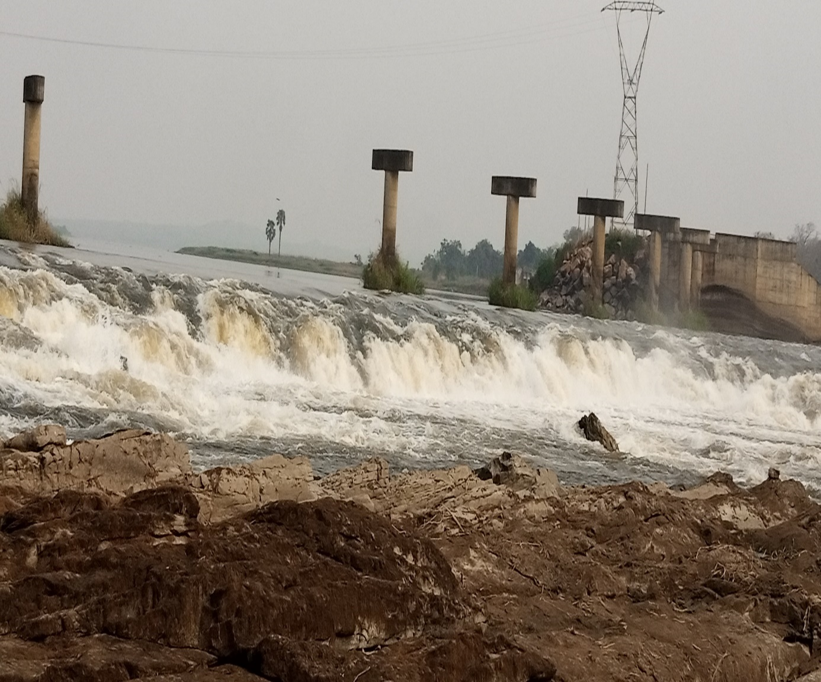

**Source :**Landry Kevis Kossi

***19-Renforcement de capacités***: Il s’agit des ateliers de formation, pour le renforcement des capacités organisés régulièrement avec la MINUSCA civile, portant sur les 2 lois.

Les conflits militaro politiques qu’a connus la République Centrafricaine depuis décembre 2012 ont profondément ébranlé la coexistence pacifique intercommunautaire. En effet, par le passé c’est-à- dire pendant la période d’avant la crise, les centrafricains vivaient presque tous en harmonie. Ils n’existaient pas des stéréotypes ethniques, claniques ou religieux qui divisaient les communautés. Même si ces clivages existent, leur ampleur ne requiert pas un caractère pathologique pouvant représenter un danger au sein de la communauté. Pendant les grandes fêtes religieuses, les adeptes de différentes religions festoyaient avec les autres qui ne partagent pas une même foi avec eux. Mais, depuis le déclenchement de la crise, un sentiment de méfiance réciproque s’est introduite brutalement dans le panthéon social du vivre ensemble. Du coup, cette coexistence pacifique s’est ébranlée cédant la place à des violences communautaires qui ont failli basculer en ce qu’il est convenu d’appeler « le génocide ». C’est dans cette perspective que la République Centrafricaine et ses partenaires ont développé ce Prodoc en tenant compte de l’aspect « cohésion sociale ». A cet effet, de nombreuses formations ou renforcement de capacités sont organisées pour permettre aux populations de reconquérir la cohésion sociale perdue. Le (Cf. Tableau 7) ci-dessus illustre bien l’existence de ces mécanismes de gestion de conflits traditionnels chez les ethnies Ngbougou et Sango de Mobaye.

**2.2 Efficacité**

Ce projet cadre bien aux réalités de la République Centrafricaine qui sort d’une situation militaro politique sans précèdent. Parmi les causes de ces soubresauts militaro politiques figurent la mauvaise gouvernance. Il en résulte que c’est par ce que les collectivités locales ne sont pas élues par leurs populations qu’elles gèrent les biens publics selon leur bon vouloir. Par conséquent, la décentralisation et l’élection des élus constituent de véritables garants pour la bonne gestion de la chose publique. C’est à ce titre que le projet PDL devient utile pour le relèvement de la RCA. Force est alors de constater que les ressources mobilisées pour la mise en œuvre du projet sont limitées. Il était question de toucher tous les chefs-lieux de la RCA pour un budget référentiel de 100 millions de dollars. Mais les autres partenaires ne sont pas engagés d’où l’engagement du PNUD. Les résultats obtenus sont visibles à 80 % de réalisation.

L’analyse des résultats du projet PDL a tenu compte de la programmation initiale en dépit du désistement de certains partenaires qui n’ont pas perdu leurs intérêts immédiats et les amendements apportés en termes de nombre de PDL réduits. Les différents rapports intermédiaires, d’activités et finaux du projet DL fournissent des indicateurs sur les PDL finalisés (7 sont finalisés et 7 sont en cours de finalisation). Globalement, on note une bonne cohérence entre les 3 Effets du projet couplés. Cette efficacité a été souligné par tous les acteurs ou partenaires impliqués dans ledit projet. A la suite de l’analyse des résultats obtenus fondés sur des données empiriques, il est possible d’affirmer sans équivoque que le projet PDL a atteint les objectifs fixés. En outre, il est également possible d’affirmer que, le projet a généré un certain changements qualitatifs (de type formationnel) et quantitatif (réhabilitation des édifices et dotation en kits de fonctionnement) très importants, sur lesquels, il est possible de capitaliser dans une perspective de généralisation et de mise à l’échelle. Parmi les principales réalisations la réhabilitation de la mairie de Mobaye et de Bolema, la dotation des kits de fonctionnement, la construction de 2 ponts au village Loumba. Avant le projet et pour les communes de Mobaye et de Bolema l’utilisation des technologies de l’information était limitée voire quasi inexistant pour le suivi de l’état civil et tout autre acte administratif communal. Le matériel informatique est disponible mais en quantité insuffisante par rapport aux besoins des communes y compris les panneaux solaires. De même dans chaque commune, il existe au moins une personne ayant une connaissance de base sur les outils informatiques.

**Le RCPCA couplé avec UNDAF+ 2018-2021**

Le programme PDL vise à contribuer à restaurer l’autorité de l’Etat dans un pays où la majorité de la population vit dans une situation de pauvreté la plus prononcée. L’évaluation note la clarté et la cohérence de cette théorie de changement qui établit un lien de causalité entre l’absence d’opportunités et de l’autorité de l’Etat et la pauvreté qui mine le cadre de vie des jeunes. Déjà le fait de trouver du travail dans les THIMO épargne les jeunes des activités subversives grâce aux dividendes économiques injectées dans la communauté à travers ces activités. La dynamique liée à l’amélioration de leur vulnérabilité, peut s’expliquer par leur détermination par le travail acharné, la ponctualité et l’esprit d’acceptation, de cohésion sociale et de vivre ensemble entre les différentes communautés surtout en période de crise notamment à Mobaye, Zémio, Kaga Bandoro et Vakaga. L’UNDAF+ 2018-2021 est la réponse collective, coordonnée, cohérente et intégrée du SNU aux priorités nationales de relèvement et de consolidation de la paix en Centrafrique. Les interventions du PNUD contribueront aux changements[1] dans la vie des bénéficiaires directes et indirectes du projet PDL, des institutions nationales publiques, privées et communautaires, au niveau national, local et communautaire. Ces changements sont recherchés à travers la mise en œuvre, des activités identifiées comme prioritaires, par le projet PDL pour produire des effets UNDAF+ attendus en lien avec les résultats stratégiques du RCPCA. Cette contribution des effets UNDAF+ au RCPCA (notamment les piliers 1, 2 et 3) est destinée à maximiser l’impact à court et moyen termes de la stratégie du Gouvernement centrafricain. L’atteinte de ces résultats stratégiques est cependant subordonnée, à la confirmation des hypothèses suivantes :

* ***Hypothèse 1 :*** Si la volonté politique, le leadership national et l’engagement des acteurs sont forts et réels ;
* ***Hypothèse 2 :*** Si le degré d’implication des bénéficiaires est élevé dans la mise en œuvre du projet PDL ;
* ***Hypothèse 3 :*** *Si* les effets du projet sont manifestes et ont impulsé des changements en termes de la restauration de l’autorité de l’Etat.

En théorie, la volonté politique s’illustre dans les lois relatives à la décentralisation et la gestion des collectivités locales. Cependant, le degré de la volonté politique est relatif et varie d’un leadership à l’autre. Tout le problème des leaders réside, dans ce qu’il est convenu d’appeler la « l’opéralisation du PDL ».

***20-Sur la durée initiale du Projet***

La durée nécessaire à l’atteinte des résultats escomptés dans le cadre de la mise en œuvre dudit Programme PDL est de cinq ans (2021 à 2025).

***21-Pour garantir l’évaluabilité du projet***

Pour assurer une évaluabilité transparence, le PDL a été a articulé sur (i) un budget ou PTA ventilé et validé par les acteurs impliqués. Les objectifs et réalisations du projet se sont alignés sur les priorités du pays, notamment sur la RCPCA et sur le document du Programme Conjoint (Prodoc) pour la restauration de l’autorité de l’Etat. Ces documents ont servi de base, pour l’élaboration du document du projet. Malheureusement le programme n’a pas suscité d’engouement auprès des partenaires dont nombre d’entre eux se sont désengagés. En dépit de ce désintéressement des autres partenaires, le PNUD a pu fiancer ce projet jusqu’à son aboutissement.

**2.2.1 Facteurs facilitant**

* Participation des autorités locales et des services déconcentrés au processus ;
* La participation des fonctionnaires du MATD ;
* La pré diagnostic des zones cibles de leurs besoins en termes de PDL ;
* Fabrication des matériels importants à Bangui (porte, fenêtre, mobiliers de bureau, etc.)
* Implication des techniciens du ministère de l’administration du territoire comme facteur facilitant de la mise en œuvre du projet PDL.
* Consultation à l’échelle locale pour l’identification des infrastructures en état de délabrement ;
* Interaction du partenaire de l’exécution COHEB avec les autorités locales
* Inclusion et participation de toutes les couches sociales de la société ;
* Concertation populaire.

**2.2.2 Facteurs de faibles performances**

* Inaccessibilité de certaines zones en saison pluvieuse ;
* L’éloignement et l’enclavement des zones cibles ;
* Lenteur dans le processus de recrutement des partenaires sélectionnés pour mette en œuvre les activités ;
* Faible niveau d’affectation et de suivi de la présence des FAE dans la zone ;
* La cessation et le ralentissement des activités pendant la crise de la pandémie du COVID 19 ;
* Lenteur dans l’acheminement des kits vers la zone du projet la plus reculée telle que Zemio, Obo ;
* Coût exorbitant des supports sur le marché local Rupture de l’approvisionnement du marché à cause de l’insécurité sur le corridor de la zone du projet. Ce qui a impacté certaines lignes budgétaires du projet ;
* Pesanteurs socioculturelles liées à la faible participation des femmes à la gouvernance locale (leadership féminin) ;
* La ressource financière du projet limitées ne permettant pas de couvrir tous les besoins exprimés par les bénéficiaires à l’issue des concertations populaires :
* Contraintes liées à l’acheminement des matériaux de construction par voie fluviale avec des risques de noyades ;
* Désistement des autres partenaires devant financer le projet PDL ;
* Le désenchantement des bénéficiaires au regard des autres besoins identifiés et non réalisables ;

***22-Le respect des droits humains et des personnes vulnérables***

Il s’agira, de dégager de façon interdépendante, les liens du projet avec les autres indicateurs ou thématiques. A titre d’illustration, dans quelle mesure les pauvres, les autochtones et les handicapés physiques, les femmes, les hommes et autres les groupes défavorisés et marginalisés ont-ils bénéficié du travail du PNUD dans le pays ? Dans quelle mesure l'égalité des sexes et l'autonomisation des femmes sont-elles été abordées dans la conception, mise en œuvre et suivi du projet ? – Des effets indésirables sont-ils apparus pour les femmes, les hommes ou les personnes ou groupes vulnérables ? Les personnes handicapées sont-elles été consultées et impliquées de manière significative dans la planification et la mise en œuvre ? - Quelle proportion des bénéficiaires d'un programme étaient des personnes handicapées ? - À quels obstacles les personnes handicapées sont-elles été confrontées ? - Une approche à deux voies a-t-elle été adoptée ?

Le projet tient bien compte des personnes vivant en handicap. A Mobaye, la catégorie de ces personnes est représentée dans tout le processus d’élaboration du PDL depuis le diagnostic jusqu’à son élaboration. Toutefois, il faut remarquer que les personnes vivant avec un handicap sont toujours considérées comme des « laissés pour compte ». En RCA, il n’existe une cartographie actualisée de ces personnes. La situation est plus difficile dans les zones en conflits ou post crise comme Mobaye, Vakaga, Obo ou Kaga Bandoro. L’apport du PNUD dans ce cas d’espèce est apprécié par les autorités locales qui loue cette approche participative n’excluant aucune couche sociale facteur de déclenchement des soubresauts militaro politiques en RCA. Les femmes ont accès à un marché public dans des conditions hygiéniques relativement adaptées à leurs situations (étales) modernes. Les enfants de la commune de Mobaye ont désormais accès à des actes de naissance qui est un droit pour chaque enfant né sur le territoire centrafricain. Les femmes enceintes vivant au village Loumba peuvent désormais travers le cours pour se rendre à l’hôpital de Mobaye sans courir le risque grâce aux 2 (Cf. Photos 5 et 6) ponts qui ont été réhabilité par le projet PDL à travers l’ONG/ COHEB.

**Photos 5&6:** Visibilité du pont de Loumba réhabilité par le projet PDL/COHEB

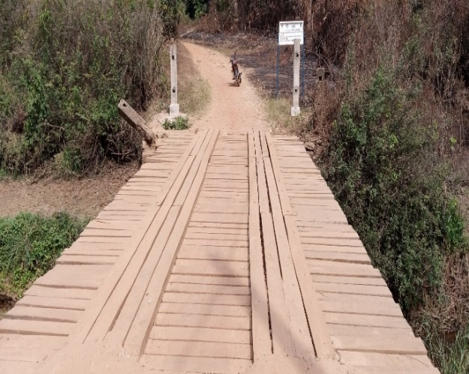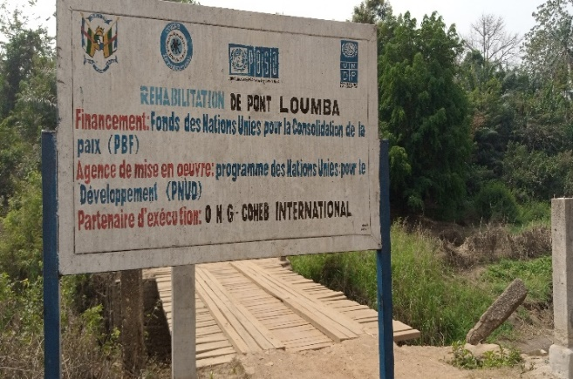

**Source :** Landry Kevis Kossi

***23-Un pont inondable pendant la saison sèche :*** Bien que les 2 ponts de Loumba ont été réhabilité sur fonds du projet PDL, les populations demeurent encore sur leur soit en ce qui concerne la qualité de cet ouvrage. Ces populations estiment que le pont n’est pas élevé au niveau du béton fixé aux bordures sous forme de balise. Pendant la saison pluvieuse, ce pont devient un danger pour les passagers, les piétons en un mot pour tous les usagers. Etant donné qu’il est complètement inondé par le cours d’eau, au point qu’il représente un risque pour ces usagers qui raisonne en termes de réhabilitation à 40 %. Par ailleurs, ces populations ou du moins ces usagers plaident auprès du PNUD de parfaire la réhabilitation en élevant le pont à une hauteur tel qu’il ne peut être inondé pendant la saison pluvieuse afin d’éviter les noyades des enfants voire de grandes personnes.

***24-Les incompréhensions des jeunes liées aux amendements réalisés sur l’effectif des personnes retenues pour les THIMO :*** Selon les bénéficiaires des THIMO, il était question au départ de recruter 20 personnes sur une durée de 45 jours. En somme si les 20 personnes sont utilisées pendant 40 jours, la courbe de productive est descendante compte tenu de l’usure des travailleurs après les 20 premiers jours. Alors pour plus d’efficacité, l’ONG/COHEB a décidé de recruter plus de monde pour une durée de 20 jours maximum. Cette approche permet aussi d’injecter du cash dans plusieurs ménages et réduit significativement le délai de trajet pour rejoindre les zones critiques. Les bénéficiaires n’ont pas compris ce changement brutal sur la durée des THIMO telle que prévue au départ. Cette situation est considérée comme un non-respect des engagements pris ce n’apprécient pas les bénéficiaires. Les THIMO ont permis à ces jeunes bénéficiaires de s’intégrer progressivement dans la communauté. Ils sont devenus utiles et contribuent à la prise en charge de leurs familles respectives.

**Tableau 8 :** Synthèse des engagements selon les Normes Humanitaires fondamentales

|  |  |  |  |
| --- | --- | --- | --- |
| Engagement | | Critère de qualité | Appréciation des répondants selon l’échelle des performances |
| 1 | Les communautés et les personnes affectées par les crises reçoivent une assistance adaptée et appropriée à leurs besoins. | La réponse humanitaire est adaptée et appropriée | Une assistance adaptée et appropriée mais qualitativement et quantitativement faible **TS (Très Satisfaisant note de 6/6)** |
| 2 | Les communautés et les personnes affectées par les crises ont accès à temps à l’assistance humanitaire dont elles ont besoin. | La réponse humanitaire est efficace et fournie à temps | En 2018, à Zémio, la mission s’était déroulée malgré la présence des groupes armés appartenant à l’UPC et à l’UFDR créant ainsi une psychose continue au sein de la population dont une partie a fui pour trouver refuge dans l’ autre côté de la rive mbomou **s**ur le territoire congolais  **(Très Satisfaisant note de 6/6)** |
| 3 | Les communautés et les personnes affectées par les crises ne sont pas affectées de manière négative par l’action humanitaire et sont mieux préparées, plus résilientes et moins vulnérables grâce à celle-ci. | La réponse humanitaire renforce les capacités locales et évite à des effets négatifs. | Les bénéficiaires consciencieux se sont montrés plus résilients **S (Satisfaisant) note de 5 /6)** |
| 4 | Les communautés et les personnes affectées par les crises connaissent leurs droits, ont accès à l’information et participent aux décisions qui les concernent. | La réponse humanitaire est fondée sur la communication, la participation et les retours d’information. | La majorité des bénéficiaires ne se sont pas encore réappropiés le projet PDL et demeurent dans l’ignorance totale, **MS (Modérément Satisfaisant). La note de 4/ 6** |
| 5 | Les communautés et les personnes affectées par les crises ont accès à des mécanismes sûrs et réactifs pour traiter leurs plaintes. | Les plaintes sont bien accueillies et traitées. | Il n’existe aucun mécanisme de gestion de conflits à l’échelle communautaire entre le projet et les partenaires. Les bénéficiaires sont souvent tentés de faire eux-mêmes justice.La Banque Mondiale dans le cadre de ses projets des mécanismes de gestion des plaintes ou conflits entre le projet et les bénéficiaires ; **TI (Très Insatisfaisant). La note de 1 /6)** |
| 6 | Les communautés et les personnes affectées par les crises reçoivent une assistance coordonnée et complémentaire. | La réponse humanitaire est coordonnée et complémentaire | Le désistement ou désengagement des autres partenaires fait du PNUD l’unique partenaire sur le terrain notamment à Mobaye ou plus précisément dans les zones de haute insécurité. **TI (Très Insatisfaisant avec la note de 1/ 6)** |
| 7 | Les communautés et les personnes affectées par les crises sont en droit d’attendre une assistance en constante amélioration, grâce à la réflexion des organisations et aux enseignements tirés de leurs expériences. | Les acteurs humanitaires apprennent et s’améliorent de façon continue. | Les améliorations dans le cadre du projet PNUD sont réguliers grâce à un système de suivi des activités sur le terrain au financement mobilisé en dépit du désengagement des autres partenaires. **MS (Modérément Satisfaisant). La note de 4/ 6** |
| 8 | Les communautés et les personnes affectées par les crises reçoivent l’assistance dont elles ont besoin de la part d’un personnel et de volontaires compétents et bien gérés. | Le personnel est soutenu pour réaliser son travail efficacement et est traité de façon juste et équitable. | De nombreuses plaintes sont enregistrées à l’issue des investigations relatives aux cas de soupçon de vols ou détournement des matériaux de construction à Mobaye. Une vingtaine de tôles sont appréhendés et déposés à la gendarmerie de Mobaye pour nécessité d’enquête. **MI (Modérément insatisfait) la note de 3/6.** |
| 9 | Les communautés et les personnes affectées par les crises sont en droit d’attendre des organisations qui les assistent qu’elles gèrent leurs ressources de manière efficace, efficiente et éthique | Les ressources sont gérées et utilisées de façon responsable et pour l’usage prévu. | La lenteur de l’application du PDL a découragé nombre des bénéficiaires MI **(Modérément insatisfait) la note de 3/6.** |

**Source :** Guide et indicateurs de la norme humanitaire fondamentale, CHS All

**2.2.3 Décryptage du Plan de Développement Local (PDL)**

|  |
| --- |
| *Témoignage 3 : « Le PDL a pour objectif principal de responsabiliser la communauté de base pour que cette communauté puisse se prendre en charge. Ceci à travers une approche «  par le bas », c’est- à -dire de manière inclusive, participative n’excluant aucune autre couche de la société. C’est un processus de longue haleine et inclusif. ».* |

Le PDL est un document de stratégies de développement d’une localité donnée. L’on peut distinguer, le Plan de Développement Communal (ayant comme zone de juridiction ou d’action l’espace communal), le Plan de Développement Régional (s’étend à une région donnée). Rappelons qu’une collectivité territoriale regroupe les organes sous étatique, à qui l’Etat a transféré à travers les lois, et textes règlementaires une partie de ses pouvoirs.

***25-Les bénéficiaires :*** Les bénéficiaires du PDL sont entre autres (i) L’Etat à travers un appui pour la restauration de l’autorité de l’Etat en l’occurrence les activités ou services déconcentrés. (ii) Les collectivités à travers les communes y compris les éléments c’est -à - dire les institutions communales, Maire, conseiller, etc. (iii) Les populations locales ou les communautés de base pour faciliter leur résilience.

***26-L’allocation des fonds :*** Le PDL alloue des fonds à travers des groupements constitués dans les zones retenues par le projet. Il s’agit des subventions de modique somme allant de 600 à un (1) million de FCAF.

***27-Critères de sélection des bénéficiaires :*** Deux principales raisons ont motivé la sélection des bénéficiaires notamment dans le cadre des AGR du projet ARAT. Il convient de souligner que c’est difficile de raisonner en termes de critères, en raison de la masse des populations. Toutefois, pour éviter des frustrations, la vulnérabilité des populations (les plus pauvres et affaiblies par la crise) et la loterie sont retenues pour sélectionner les bénéficiaires. Des ménagés ont été recensés et formés dans le domaine des AGR.

|  |
| --- |
| *Témoignage 4 : « C’est le RCPCA en miniature . il existe bien une cohérence entre le RCPCA et le PDL . Les trois ( 3) piliers s’alignent bien sur le RCPCA ainsi que les ODD et UNDAF+».* |

***28-Evolution :*** Le PNUD contrairement à d’autres organisations préfèrent travailler dans les zones du nord. En effet, si l’on s’en tient au APPR, et les recommandations y afférentes, les populations de ces localités ont évoqué comme raison la marginalisation de leurs populations ou de leur région, considérées comme « laissées pour compte » comme cause de la rébellion. C’est la raison pour laquelle, le PNUD a priorisé les zones du nord en l’occurrence, Kaga Bandoro, Vakaga, Bamingui Bangora, Haut Mbomou et Mobaye. Alors que ce projet est déjà opérationnel dans le Sud-ouest par exemple le projet PDRSO dans la commune de Pissa.

***Objectif :*** L’objectif principal vise à appuyer les communes dans l’élaboration de leur PDL. En principe se sont les communes qui devraient recruter les cabinets spécialisés afin de rédiger leurs PDL. Cet appui du PNUD est louable en raison des faiblesses qui caractérisent l’assiette financière des communes notamment celles qui sont dans le Sud-est. Alors nombre des organisations préfèrent travaillent dans la zone du Sud-ouest, le PNUD quant à lui choisit de travailler dans les zones de haute insécurité. C’est ce qui marque la spécificité et l’outrecuidance du PNUD en termes d’intervention à caractère développementaliste.

|  |  |  |  |  |  |  |  |
| --- | --- | --- | --- | --- | --- | --- | --- |
| **Tableau 9**: **Evaluation du PDL quinquennal de la commune de Zémio de 2021 à 2025** | | | | | | | |
| **Désignation** |  | **2021** | **2022** | **2023** | **2024** | **2025** | **Coût total** |
| **Pilier 1 Sécurité et la bonne gouvernance** | | x |  |  |  |  |  |
| Objectifs | Rétablir la sécurité sur toute l’ étendue de la commune | x |  |  |  |  |  |
|  | Promouvoir la bonne gouvernance | x |  |  |  |  |  |
| Résultats | la sécurité est rétablie sur toute l’ étendue de la commune | x |  |  |  |  |  |
| L’ autorité de l’ Etat est restaurée et la bonne gouvernance promue | x |  |  |  |  |  |
| **Coût Total** | |  |  |  |  |  | A réviser en excluant l’ année 2021 et le 1èr trimestre 2022 |
| **Pilier 2 : Services Sociaux de base** | | x |  |  |  |  |  |
| Objectif | Faciliter l’accès aux services sociaux de base | x |  |  |  |  |  |
| Résultats | Tous les enfants ont accès à une éducation de qualité | x |  |  |  |  |  |
| Le taux d’analphabétisme est réduit | x |  |  |  |  |  |
| La population locale accède facilement à des soins de santé de qualité | x |  |  |  |  |  |
| **Coût Total** | |  |  |  |  |  | A réviser en excluant l’ année 2021 et le 1èr trimestre 2022 |
| **Pilier 3: La Relance économiques** | | x |  |  |  |  |  |
| Objectifs | Replacer le secteur des activités économiques | x |  |  |  |  |  |
| Résultats | La Sécurité alimentaire est assurée grâce à l’augmentation de la production agro-alimentaire suffocate pour la consommation locale | x |  |  |  |  |  |
|  | Le secteur commercial est amélioré grâce à la réhabilitation des axes routiers et la création des réseaux de communication | x |  |  |  |  |  |
| **Coût Total** | |  |  |  |  |  | A réviser en excluant l’ année 2021 et le 1èr trimestre 2022 |
| **Pilier 4 :Autonomisation de la femme et la protection des personnes vulnérables** | | x |  |  |  |  |  |
| Objectifs | Promouvoir l’autonomisation de la femme | x |  |  |  |  |  |
| Promouvoir l’émancipation de la jeunesse | x |  |  |  |  |  |
| Améliorer les conditions de vie de personnes déplacés internes | x |  |  |  |  |  |
| Résultats | Les femmes sont intégrées dans tous les processus du développement | x |  |  |  |  |  |
| Les femmes sont intégrées dans tous les processus du développement |  |  |  |  |  |  |
| La jeunesse est encadrée dans divers domaines d’activités |  |  |  |  |  |  |
| Les personnes vulnérables sont entièrement prises en charges. |  |  |  |  |  |  |
| **Coût Total** | |  |  |  |  |  | A réviser en excluant l’ année 2021 et le 1èr trimestre 2022 |

**2.2.4 Mécanismes de suivi**

Pour vérifier la traçabilité des actions du projet PDL, un mécanisme de suivi a été mis en place. Ces mécanismes sont entre autres :

|  |  |
| --- | --- |
| **Tableau 10 :** Mécanisme de suivi et évaluation du projet PDL | |
| **Mécanisme** | **Moyens de vérification** |
| **Le rapport annuel des projets** | * Les différents rapports annuels sont aussi des éléments de preuve de suivi des activités sur le terrain. |
| **La vérification des éléments de preuve** | * Ces éléments de preuves sont entre autres les constructions (bâtiments, kits distribués, lampadaires solaires,etc.) |
| **Les missions conjointes de suivi dans une zone ciblée** | * La mission conjointe est un mécanisme de suivi du PNUD qui l’ organise de façon conjointe dans une zone donnée de sorte à évaluer les paquets d’activités réalisées dans cette zone pour finalement extrapoler les résultats. |
| **La vérification des indicateurs du CPD (programme)** | * Le Prodoc définit un certain nombre des indicateurs à atteindre. Le PNUD via son responsable de suivi vérifie ces indicateurs et leur mise en œuvre. |
| **Le suivi régulier des responsables du projet** | * Chaque projet a son mécanisme ou stratégie de suivi élaboré en tenant compte du Pordoc. Le responsable suit le déroulement des activités sur le terrain auprès des ONG retenues et rend compte à la hiérarchie. |
| **Le suivi régulier du Chargé de programme résilience du PNUD** | * Le responsable suivi et évaluation assure un rôle capital dans le processus de suivi du projet PDL. Quoique chaque projet à un chef de projet qui est responsable de suivi dudit projet. Ceci pour permettre au PNUD de s’assurer de la traçabilité des actions ainsi que de leurs efficacités sur le terrain. |
| **Le recrutement des consultants** | * Le PNUD ne dispose pas toutes les compétences requises pour ces actions sur le terrain. A cet effet, le PNUD peut aussi recruter des consultant pour des services ponctuels c’est-à-dire à temps partiel. Ces consultant appui le PNUD dans le suivi des actions sur le terrain. Il peut s’agir des consultant nationaux qu’internationaux. |
| **Circuit de contrôle qualité** | * Ce contrôle qualité est assuré par le responsable de suivi et évaluation afin de s’assurer sur la qualité des actions réalisées ou en cours de réalisation sur le terrain. |
| **Corrections sur les cibles et non les produits** | * Pour une raison fondée, financière ou un cas de force majeur, des éventuelles confections sur les cibles sont possibles et non les produits qui restent des défis à relever. |
| **Visite de terrain par les ingénieurs du PNUD** | * Le PNUD a en son sein, une équipe d’ingénieurs coordonnée par un ingénieur international. La mission dévolue à cette équipe est d’assurer le suivi techniques et architectural des ouvrages financés par le PNUD et /ou ses partenaires. Par exemple, dans le cadre du PDL, une mission d’un expert national en ingénierie du PNUD s’est effectuée à Mobaye du 14 au 19 septembre 2019. L’objectif est de procéder à l’ évaluation technique des infrastructures prioritaires à réhabiliter dans le cadre du projet conjoint PNUD/FAO d’appui à la gouvernance locale. |

**Source :** Landry Kevis Kossi

***Conclusion :******«  En dépit des facteurs limitant la mise œuvre du projet PDL, il résulte de ce qui précède que ce projet est porteur d’espoir pour les l’ Etat, mais aussi pour les collectivités locales. Le bilan chaotique des différents diagnostics réalisés dans les zones du projet ne donnent aucune lueur d’espoir pour les communautés. L’irruption du projet PDL à l’échelle locale a permis d’impulser des nouvelles dynamiques en termes de la restauration de l’autorité de l’Etat. Les multiples renforcements de capacités dans le domaine de la décentralisation et la gestion des collectivités ont permis aux collectivités territoriales de se réapproprier du processus de la décentralisation. et acquiert le score de 5/6 (Satisfaisant).***

* 1. **Efficience**

L'analyse de l'efficience vise à apprécier, si une utilisation optimale a été faite des ressources humaines, financières pour réaliser les activités envisagées selon les planifications opérationnelles.

***29-De l’utilisation optimale des ressources financières***: l’évaluation a noté une très bonne utilisation des ressources destinées à la mise en œuvre du projet PDL. Le lead a su s’adapter par exemple à la situation (résurgence de la crise à Vakaga). Il en résulte de cette gouvernance financière une nette transparence et une rationalité dans la gestion des fonds de 2017 à 2021. Le budget du projet PDL est de 5 000 000 USD pour une dépense engagée jusqu’en 2021 à 3 200 000 USD. Le projet dispose encore d’un budget de 1800.000 USD.

***30-Des mécanismes de suivi financier spécifiques au PNUD*:** Le PNUD a ses propres mécanismes de suivi financier à savoir l’audit et les vérifications architecturales des ouvrages par une équipe d’ingénieurs recrutés à cet effet. Le processus de construction des édifices est rigoureusement soumis à l’expertise de ingénieurs du PNUD. Chaque étape est sanctionnée par un rapport validé par le PNUD avant le décaissement des fonds prévus pour ces grands travaux. Toutefois, le PNUD décline ses responsabilités en cas de mauvaise gestion des fonds par les ONGs. Par ailleurs, le PNUD procède aussi par des audits financiers internes mais aussi des ONGs telle que ACTED et COHEB pour établir la traçabilité des fonds qui leur sont affectés pour tous ces travaux. Ces ONGs sont responsables sont de facto responsables des cas de détournements s’ils sont suffisamment avérés.

***31-Le désengagement des autres partenaires partie prenante***: au départ, plusieurs partenaires se sont intéressés au projet PDL. L’indisponibilité des financements a fait découragé nombre d’entre eux. Faisant de la bonne gouvernance l’une de ses priorités, le PNUD a tenu ses engagements en finançant le projet PDL à hauteur de « 1.700.000 USD. Ce qui témoigne l’engagement forte de cette agence onusienne de développement. Pourtant plusieurs organisations s’y intéressaient au départ. Ce manque d’engouement représente un véritable danger pour le programme tel qu’élaboré et validé au départ par tous ces partenaires. Dans le Sud-ouest, le PNUD est le seul partenaire qui est visible dans le domaine du PDL à travers la concentration de ses activités telles qu’à Mobaye.

### ***32-La lenteur dans le livrable des fonds au niveau du PNUD :*** Tous les parties prenantes ont relevé cette lenteur qui annihile la mise en œuvre du projet PDL. Les principaux acteurs sont les consultants qui estiment que leurs programmes sont bouleversés en raison des retards dus au paiement. Ceux n’ayant pas un capital économique suffisant sont contraints de s’en dater (en l’occurrence les moins expérimentés et nantis dans le domaine de consultance). Quoique le PNUD est un partenaire qui tient toujours ses engagements financiers avec partenaires, ces contraintes financières méritent d’être relevées. La lenteur dans le transfert des fonds conspue un facteur sérieux de contrainte des activités mais aussi pouvant entacher l’image du PNUD en termes de réputation, comme une organisation onusienne chargée du développement. Bien que le transfert d’argent obéit un à certains nombres de règles, relatives à la traçabilité, cependant les bénéficiaires n’ont pas les mêmes degrés de compréhension, ou de connaissances en matière des transactions financières aux échelons local et international. Ces retards suscitent souvent des climats de tensions entre les ONGs et les bénéficiaires créant parfois des mouvements de séquestrations. Il convient de souligner que les transferts des fonds du partenaire d’exécution se font suivant l’Approche Harmonisée de Transfert de Fonds (HACT) sur une base trimestrielle, conformément aux Plans de Travail Annuel (PTA) entre le partenaire d’exécution et les agences des Nations Unies. L’approche harmonisée de transfert de fonds inclut :

* Les transferts de fonds directement aux partenaires d’exécution ;
* Les paiements directs aux fournisseurs ou à des tiers pour les obligations encourues par les partenaires d’exécution sur la base des requêtes signées par le représentant officiel du PTA :
* Les paiements directs aux fournisseurs ou à des tiers pour les obligations contractées par des agences des Nations Unies dans le cadre des activités consenties avec le partenaire d’exécution ;
* Le remboursement des fonds aux partenaires d’exécution après accord écrit entre les parties et sur présentation des originaux des pièces justificatives. Le partenaire d’exécution a l’obligation d’utiliser les fonds alloués aux activités du programme conjoint conformément au plan de travail et aux normes requises en matière de gestion. Les principes généraux de transparence, fiabilité, traçabilité et contrôle *à posteriori* doivent garantir la protection, l’utilisation efficace, efficiente et responsable des ressources du projet.

En dépit de ces contraintes liées au transfert ou à la gestion des fonds, les résultats obtenus à travers les réalisations du projet montrent que ces fonds sont rationnellement gérés. Toutefois, l’on ne peut pas occulter le fait qu’il existe certaines imperfections ayant causé un préjudice à la réalisation de ce projet.

***Conclusion : « Il ressort de l’ évaluation financière au regard des réalisations physiques actuelles du PDL, une utilisation optimale des ressources humaines et financières se dégage. Car outre le personnel technique propre du projet, les parties prenantes se sont impliquées dans les réalisations. Le respect des engagements de toutes les parties prenantes, et le respect du planning (suivi et contrôles conjoints avec les techniciens) démontrent la force de leur synergie. Une bonne planification opérationnelle ayant permis un suivi de proximité des parties prenantes a également permis d’optimiser cette synergie et obtient le score de 5/6 Globalement Satisfaisant. »***

* 1. **Constatations, impacts et changements induits**

L’on ne peut aujourd’hui nier qu’à travers la mise en œuvre du projet PDL, plusieurs impacts et changements induits ont été observés à l’issue des inventaires sur le terrain à Mobaye et dans la commune de Mbélima.

**33-Pour les communes :**

* La réhabilitation de la commune de Mobaye
* La réhabilitation de la commune de Mbélima (22 km de la ville de Mobaye) ;
* La réhabilitation de la maison des affaires sociales de Mobaye ;
* La réhabilitation du marché central de Mobaye ;
* La construction d’un centre d’incubation des formations des jeunes ;
* La formation ou le renforcement de capacités des collectivités territoriales sur les lois relatives à la décentralisation et la gestion des collectivités territoriales ;
* L’extension de la mairie d’Obo ;
* Le diagnostic aboutissant à l’élaboration des PDL à Ndélé, Mobaye, M’baïki et Obo ;
* La réhabilitation de 2 ponts à Loumba ;
* La dotation des collectivités locale en fournitures en kits informatiques (ordinateurs, imprimantes) ;
* La dotation de la mairie de Mobaye en générateur ;
* La dotation de la mairie de Mbélima en pineaux solaires et batteries rechargeables ;
* La formation du personnel de la mairie dans le domaine de l’informatique ;
* La dotation de la Mairie de Mobaye en registres d’état civil ;
* La construction d’un abattoir à Mobaye.

**34-Pour le gouvernement centrafricain**

* La restauration progressive de l’autorité de l’Etat, ;
* L’accélération du processus électoral ;
* Les lois relatives à la décentralisation et la gestion des collectivités locales ;
* Le renforcement des capacités des techniciens du ministère de l’administration du territoire.

**35-Pour l’ensemble des bénéficiaires :**

* L’existence d’un PDL local des différentes mairies ;
* Les retombées socioéconomiques des activités afférentes aux PDL ;
* Les bénéficiaires ont eu une prise de conscience forte sur les défis liés au développement local et ses avantages pour les communautés voire tout le pays ;
* Les acteurs ont vu leurs capacités renforcées dans le domaine d’intégration du concept genre au processus de la décentralisation ;
* Les acteurs ont tiré les leçons inhérentes aux leçons apprises et bonnes pratiques touchant la coexistence pacifique grâce aux formations.

**2.4.1 Les effets actuels du projet**

***36-La réalisation / construction des infrastructures :*** Les réalisation du PDL varient d’une zone à l’autre. A Birao en 2018, en étroite synergie avec la MINUSCA, 3 infrastructures communautaires ont été construites. Il s’agit d’un hangar pour l’accueil des patients à l’hôpital de Birao, une extension de la maternité à travers la construction d’un bâtiment devant accueillir les patientes en provenance des localités distantes et enfin la construction de franchissement. En outre, le PNUD a contribué à l’acquisition des équipements ainsi que les services d’accompagnement nécessaire de la radio locale « YATA ». Dans cette même perspective, équipements de bureau ont été confectionnés (papiers, écritoires, etc.) et livrés aux structures administratives concernées de sorte à rendre opérationnels les bâtiments administratifs réfectionnés en 2018 à Obo, Bangassou et Bria.

**Tableau 11:** Echantillon de quelques réalisations du PDL

|  |  |  |
| --- | --- | --- |
| Type de réalisation | Localité | Commentaires |
| Electricité solaire de la ville de Birao | Birao |  |
| Construction de 8 maisons de la femme | Obo |  |
| Electrification de la ville de M’baïki | M’baïki |  |
| Aménagement de la maison des jeunes | Mobaye |  |
| Extension de la Mairie | Obo |  |
| Dotation de la Mairie en équipements | Obo |  |
| Extension de la Mairie | Birao |  |
| Dotation de la Mairie en équipements | Birao |  |
| Dotation des mairies avec des registres d’acte de naissance | Obo |  |
| Dotation des AGR avec des kits de démarrage ( salon de coiffure) par exemple. | Mobaye |  |

**Source :** Landry Kevis Kossi

***37-La réalisation des Plans de Développement Local***

**Tableau 12 :** Réalisation des PDL

|  |  |  |  |
| --- | --- | --- | --- |
| Préfecture | Commune | Plan de Développement Local en 2020 | Nombre d’ acteurs formés sur la planification et la gestion des PDL |
| Birao (Vakaga) |  | PDL disponibles | **200 acteurs** |
|  | Ouandja |
|  | Ridima |
| N’délé ( Bamingui Bangora) | Dar El kouti | PDL disponibles et Arrêtés portant création de Comités chargés de l’ élaboration egt de suivi de la mise en œuvre des PDL |
|  | Vassako |
|  | Mbollo Kpata |
| Obo ( Haut M’bomou) | Mboki |  |  |
| Zémio |  |  |

**Source :** Landry Kevis Kossi

***38-La relance économique des communautés par le biais des AGR :*** La relance économique est fixé comme l’un des produits du projet PDL pour faciliter la résilience des communautés. Il convient de rappeler que les AGR sont d’abord lancées par le projet ARAT-RSE. Toutefois, elles ont été prises en compte et étendues de manière soutenue dans les préfectures de Haut M’bomou et Basse Kotto. L’appui à la relance des activités agropastorales en faveur de 40 groupements agropastoraux pour un total de 100 ménages agricoles. A Bira, l’Association des Femmes de Birao a bénéficié de 10 machines à coudre.

**Tableau 13 :** Revitalisation socioéconomique locale

|  |  |  |  |
| --- | --- | --- | --- |
| Préfecture | Nombre des AGR | Nombre des membres | Pourcentage en termes du genre |
| Kaga Bandoro | 173 groupements | 3.098 personnes | 56% des femmes |
| N’délé |
| Grimari |

**Source :** Landry Kevis Kossi

***39-La formation des jeunes sur les AGR et l’auto prise en charge :*** Cette formation est réalisée par l’ONG/ COHEB pour initier les jeunes sur l’autorisée en charge à travers différentes activités. De nombreux témoignages des jeunes illustrent bien les retombées socioéconomiques de ces AGR. Ces jeunes apprennent par exemple à pratiquer l’élevage des petits ruminants (cabri, porcelet.). Toutefois, ces jeunes déplorent le fait qu’il y a trop de lenteur dans le processus d’évacuation des espèces

***40-Construction et /ou réhabilitation des infrastructures :*** Le redéploiement de l’autorité de l’Etat s’est caractérisé par la construction d’un certain nombre d’infrastructures dans les zones du projet conjoint. La réhabilitation / construction de diverses infrastructures communautaires incluant 8 ponts, 12 km de routes ainsi que des infrastructures et productions agropastorales (magazines de stockage ; pharmacies vétérinaires ; aires de séchage, etc.

***41-Etat des lieux des bâtiments réhabilités :*** Une mission d’évaluation s’est rendue à Mobaye pour faire un état des lieux des édifices publics. L’on peut retenir de cette évaluation que la majorité des bâtiments publics sont vandalisés par les groupes armés. Certaines parties par exemple, les affaires sociales, sont caractérisées par l’ érosion de la fondation, la fissure sur les murs, la couverture percée par endroit, l’ absence des portes et fenêtres, quelques pièces en bois rouge en état de décomposition , le faux plafond en ruine et transformé en cage des chauves-souris, les registres d’actes de naissance des mairies vandalisés,etc.

**PHOTOS DES ANCIENS ET NOUVEAUX BATIMENTS REHABILITES**

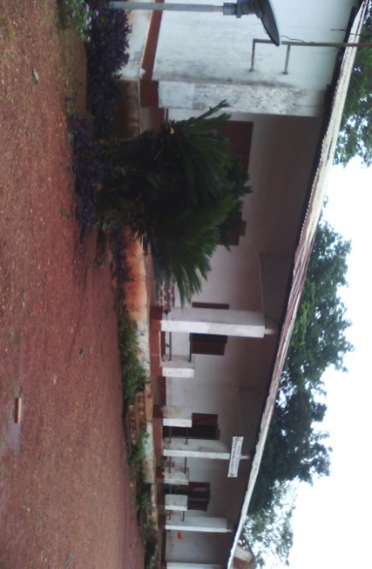 **Photos 7 & 8 :**  Ancien et nouveaux bâtiments de la préfécture de Mobaye

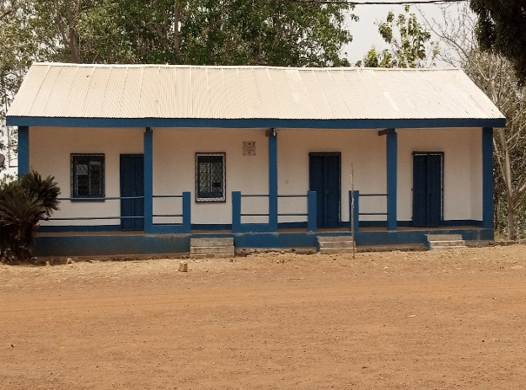

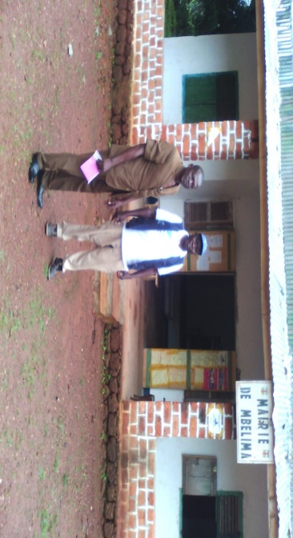**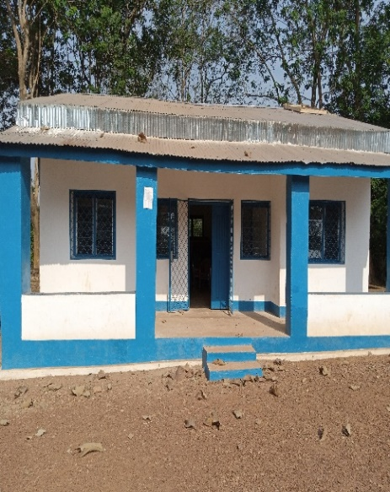Photos 9 & 10 :** Ancien et nouveau bâtiment de la mairie de Mbélima et dotation en équipements

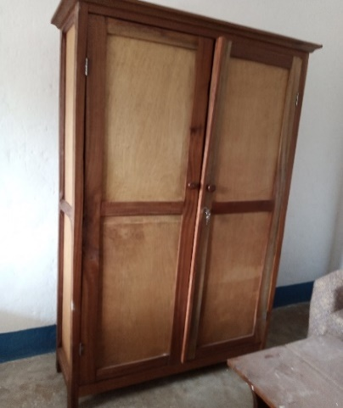**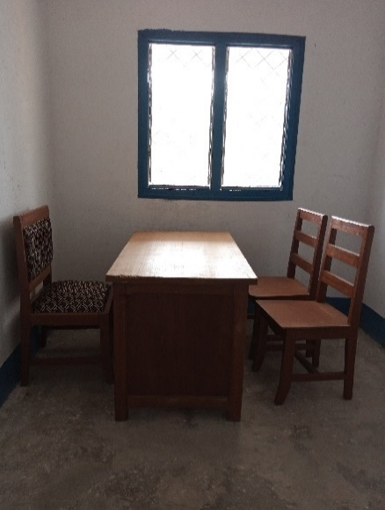Photos** 11, 12 & 13 : Nouveaux bureaux et équipements dotés par le projet PDL à la mairie de Mbélima

**Source :** Landry Kevis Kossi

***42-La construction d’un centre d’incubation des jeunes :*** de nombreux observateurs de la vie politique de la RCA sont presque unanimes que le problème de ce pays trouve son origine dans le manque cruel d’opportunités pour les jeunes. En effet, la pauvreté généralisée qui gangrènent la vie des centrafricains et le manque d’emplois pour les jeunes diplômés et déscolarisés constituent des facteurs faucillant leur enrôlement dans les mouvements subversifs. Pour mettre termes à cette situation, ou mieux encore minimiser ce risque d’enrôlement, le PNUD à travers son approche de contraction (paquet) d’activité) a construit un centre d’incubation pour la formation pratique de jeunes à Mobaye. Ce centre de référence va leur permettre d’apprendre en pratique différents métiers porteurs d’espoirs en termes d’emplois.

Les réalisations du PNUD dans le cadre du PDL sont colossales à en croire les collecvités locales. Réalisations pour lesquelles, les communautés remercient le PNUD. Ces réalisations sont entre autres, les édifices de la préfecture et de la Mairie de Mobaye, les deux (2) ponts à Loumba, l’abattoir de Mobaye, dotation des matériels de bureaux en fournitures, etc.

***43-Renforcement des capacités des autorités locales et changements impulsés :***

* 45 délégués techniques endogènes ont été formés en bonnes pratiques de production agropastorales, en approche s « Champs école paysan » et « Association Villageoises d’Epargne et de Crédit » (AVEC) et cohésion sociale dans les communes de Zémio, Obo, Mboki et Satéma.
* Au total 20 clubs DIMITRA ont été formés et équipés en kits pour la gestion des conflits entre agriculteurs et éleveurs.
* Dans le domaine des efforts en vue du redéploiement de l’administration ou de l’autorité de l’Etat, un atelier de formation et de renforcement de capacités des Directeurs régionaux de la Fonction publique et des Inspecteurs académiques sur le suivi de la présence des FAE dans leur lieu d’affectation. Il s’agit de leur inculquer (i) l’application LISANGO pour le suivi informatisé des FAE (ii) former le personnel de terrain à l’utilisation des tablettes mises à disposition de la MINUSCA.
* 48 acteurs locaux représentant le Conseil communal, les services techniques déconcentrés et la société civile ont été formés à Mobaye, Obo et Zémio sur la planification et la gestion du développement local.
* 144 cadres et agents des institutions décentralisées et membres des comités locaux de paix ont reçu des formations sur la gestion des relations durables entre les membres des communautés.

**2.4.2 Promotion du genre**

Le PNUD fait de la promotion du genre l’une de ses priorités. A cet effet, des marqueurs sexospecifiques sont formulés permettant au PNUD de noter la participation des femmes dans tous les projets exécutés par le bureau. Ces marqueurs sont ci-dessous déclinés.

***44-Le marquer Genre :*** Le marqueur genre attribué à ce projet est-il représentatif de la réalité ? - Dans quelle mesure le projet a-t-il favorisé des changements positifs en matière d'égalité des sexes et de l'autonomisation des femmes ? Une observation directe sera portée sur les VGB dans la mise du projet, les violations des droits de l’homme et des enfants et la préservation de l’environnement. Un focus group sera organisé avec les femmes /filles sur cette question des VGB. Bref, le consultant privilégiera également l’approche genre, La cartographie des zones cibles permettra de déterminer une priorisation des lieux d’intervention, afin de déterminer les itinéraires des intervenants. Un effort particulier devra être fait pour présenter les résultats désagrégés *(filles / garçons*). Des marqueurs variant de 0 à 3 ont été institués pour classifier les projets et interventions par caractéristiques suivants :

* **Note 3 :** Pour les projets ayant l’égalité entre les sexes comme principal objectif.
* **Note 2 :** Pour les projets ayant l’égalité entre les sexes pour les objectifs.
* **Note 1 :** Pour les projets contribuant en partie à l’égalité entre les sexes mais pas de manière significative.
* **Note 0 :** Pour les projets qui ne visent pas à contribuer à l’égalité entre les sexes.
* Sur le plan de la contribution du projet au renforcement de capacité : les sessions de formation mettent en exergue des références positives envers les femmes et jeunes filles, évitant ainsi les stéréotypes, les préjugés, les traitements différents et sexistes ou genrés entre filles et garçons. Le PNUD fait de la promotion du genre l’une de ses priorités. Il existe au PNUD une politique appelée *« Gender marker »* soit 50% des femmes, 2 et 1, et le 3 au 25 % des femmes dans la réalisation de ses activités.

**Tableau 14 :** Formation des femmes de N’délé

|  |  |  |
| --- | --- | --- |
| Thème de formation | Effectif des femmes ayant participé à la formation | Organisation chargée de la formation |
| La planification locale sensible au genre | 50 femmes | Cellule genre du PNUD |
| Le rôle des femmes dans le développement |
| La cohésion sociale |
| La gestion publique transparente |

**Source :** Landry Kevis Kossi/ Rapport annuel, PDL, 2020

**Tableau 15 :** Formation dans le domaine des AGR

|  |  |  |  |  |  |  |
| --- | --- | --- | --- | --- | --- | --- |
| Type de formation | Effectif des hommes | Effectif en % | Effectif des femmes | Effectif en % | Commentaires | Total |
| Activité Génératrice de Revenus ( AGR) | 235 hommes | 47% | 265 femmes | 53 % |  | 500 participants |

**Source**: Landry Kevis Kossi

Il ressort des données statistiques contenues dans le (Cf. Tableau 17) ci-dessus, que le projet PDL fait aussi de la question du genre l’une de ses priorités. La formation organisée sur les AGR respecte la parité homme-femme. Au total 47 % des femmes sur 53% des hommes. A ce titre, le projet PDL obtient la note de 3 selon l’ordre de la politique du genre « *Gender Marquer ».* Dans toutes les zones du projet, les femmes sont toujours impliquées dans le processus du PDL.

***45-La loterie : un jeu défavorable aux jeunes filles et femmes ?*** Les femmes disent que la loterie organisée dans le cadre de choix des personnes devant bénéficier des THIMO ne leur est pas favorable. Généralement, ce sont les hommes qui bénéficient plus que les femmes. Cette inégalité est due au faible engouement des jeunes filles et femmes pendant la sensibilisation relative à ces THIMO. Les femmes estiment que ces THIMO sont trop durs, des goulots d’étranglement. Seules les personnes ayant une force physique suffisante pouvant faire les THIMO.

**Tableau 16 :** Répartition des participants à l’atelier de validation du rapport de planification de Zémio par sexe

|  |  |  |  |
| --- | --- | --- | --- |
| Sexe | Effectif | Effectif en % | Commentaires |
| Homme | 43 | 86 % |  |
| Femme | 7 | 14 % | Faible engouement ou participation des femmes à cet atelier de validation |
| Total | 50 | 100% |  |

**Source :** Landry Kevis Kossi, Rapport d’activité PDL

***46- Persistance des pesanteurs socioculturelles et faible participation des femmes dans le leadership communal :*** En République Centrafricaine, l’écart entre les hommes et les femmes en termes de leadership reste profond. Peu des femmes accèdent à des postes de responsabilité à l’échelle communale. Elles sont nommées soit conseillère ou adjointe au maire. Ce comportement craintif des femmes vis-à-vis à des hommes trouve son origine dans les pesanteurs socioculturelles ancrées dans les différentes traditions que composent la RCA. En effet, dans de nombreuses traditions y compris chez les Ngbogou et Sango de Mobaye, la femme est éduquée et prédestinée à des activités ménagères. Elle doit du respect à l’homme considéré comme le chef du ménage. La femme ne peut nullement prendre la parole sans l’autorisation de l’homme ou de la communauté. Par ailleurs, les femmes doivent travailler dur à travers le commerce ou les activités champêtres pour assurer la survie de son mari. Elle doit aussi pratiquer l’agriculture. Ces pesanteurs affectent le mental des femmes qui développent un sentiment d’infériorité en face des hommes. Les données statistiques contenues dans (Cf. Tableau 16) illustrent bien cette réalité où peu de femmes (14 %)soit 7 femmes seulement ont participé à la validation du PDL à Zémio.

***47-Le relèvement socioéconomique des jeunes par le biais des AGR :***

|  |
| --- |
| *Témoignage 5 : «* La formation dont on a subie dans le domaine d’Entreprise Dépense et Epargne, nous a permis désormais de savoir gérer nos petites entreprises. Beaucoup parmi nous savent désormais gérer l’argent. Ils assurer la dote ou la pré dot de leurs conjointes. D’autres se sont mis dans des groupements. Ces AGR et THIMO ont impulsé des dividendes économiques au sein de la population en l’occurrence en milieu jeune. A cet effet, nous témoignons notre reconnaissance à l’endroit du PNUD via COHEB. Nous ne savons pas que c’est le PNUD qui a financé ce projet. C’est maintenant que nous le saurons à travers vous monsieur le consultant  *».* |

A Mobaye, les bénéficiaires des AGR reconnaissent l’appui du PNUD à travers l’ONG/ COHEB. Il s’agit pour ces jeunes de renforcer leurs résiliences socioéconomiques travers les AGR / déclinés en plusieurs groupements. Ils ont reçu plusieurs formations dans les domaines de l’informatique, de la soudure, et aussi dans le domaine de l’Entreprise Dépense et Epargne (EDE). Ces jeunes qui ont été recrutés d’abord dans le cadre des THIMO ont pu bénéficier d’une formation dans les domaines de (EDE) leur permettant de savoir désormais comment épargner de l’argent et gérer une micro entreprise. Ils ont épargné grâce aux THIMO une partie de leur salaire (1000 FCFA) leur permettant de s’organiser dans des groupements. Malheureusement, ces bénéficiaires estiment que les promesses selon lesquelles, leurs enfants seront pris en charge en termes d’écolage n’est pas jusque-là réalisée. Ce qui les a mis dans le plus grand désarroi. Les kits distribués sont insuffisant en nombre, par exemple les matériels informatiques promis (5 machines au lieu de 3 machines) . Le tableau ci-dessous présente quelques groupements des AGR dans la commune de Mobaye et de Belinga.

**Tableau 17 :** Evaluation **des** AGR à Mobaye et Langadji

|  |  |
| --- | --- |
| **Groupement** | **Domaine d’intervention** |
| **Commune de Mobaye** | |
| Kwa Na Kwa | Menuiserie |
| Ndjoni Ti Nzapa | Elevage des petits ruminants |
| Mabaoko NA Maboko | Elevage des petits ruminants |
| Ndjoni Be | Vente de carburant |
| Ti Zo Kwe | Elevage des petits ruminants |
| **Commune de Mbélima/ Langandji** | |
| Yeti Nzoni | Elevage des petits ruminants |
| Kwa Na Kwa | Elevage des petits ruminants |

**Source :**  Landry Kevis Kossi

***48-La formation des jeunes sur les AGR et l’auto prise en charge :*** Cette formation est réalisée par l’ONG/ COHEB pour initier les jeunes sur l’auto prise en charge à travers différentes activités. A Mobaye, les jeunes qui ont bénéficié des THIMO apprennent à se prendre en charge. Par le passé c’est-à-dire avant la crise, ces jeunes n’avaient de connaissances de base sur certaines activités par exemple l’informatique, l’élevage des porcs, la menuiserie, etc. L’irruption de ce projet dans la commune de Mobaye et Mbélima ( Cf. Photos 14 & 15) a introduit de nouvelles dynamiques en termes de changement de mentalité. Ces jeunes qui vivaient dans l’attentisme ou étaient dépendant de leurs parents acquièrent progressivement leur autonomie financière. Les jeunes filles se mettent en groupement et tontines améliorées pour impulser leur autonomisation socioéconomique. Ces activités ont injecté des cash dans la communauté. Les nombreux billets de banque circulés pendant les paiements temporaires suscitent des sentiments de convivialité ou de cohésion sociale au sein de la communauté. Tout sentiment allant dans le sens d’un mouvement subversif est très vite annihilé.

**Photos 14 & 15** : Jeunes bénéficiaires des AGR à Mobaye / ONG/ COHEB

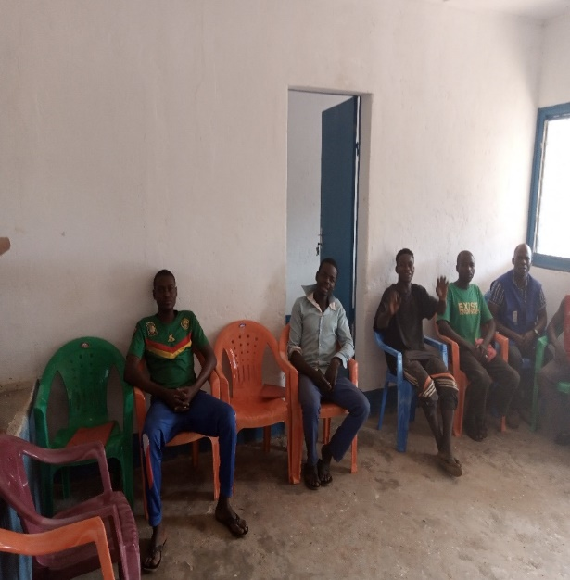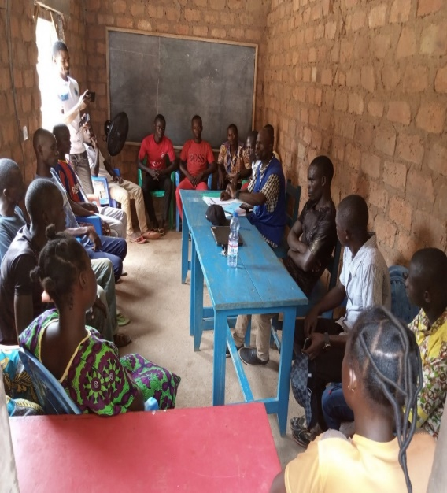

**Source :** Landry Kevis Kossi

|  |  |  |  |  |  |  |  |
| --- | --- | --- | --- | --- | --- | --- | --- |
| **Tableau 17 :** Etat d’avancement des PDL | | | | | | | |
| **N°**  **Préfécture** | | **Commune** | **Etat d’avancement du processus** | | | **Observation** | |
| **PDL TOTALEMENT ACHEVE** | | | |  |  | |  |
| **01** | **Ndélé** | Commune de :   * D’Ar El Kouti, * Mbollo Pkata |  |  |  | | Phase de mise en œuvre en attente |
| **02** | **Birao** | Communes de :   * Ridina * Ouandja | Les projets PDL de ces 2 communes sont en Stand bail pour des raisons de l’ insécurité et de logistique . | A un moment donné, les aéronefs de la MINSUCA ont cessé de desservir la ville Vakaga. Ce qui a rendu difficile l’ exécution du PDL à Vakaga. |
| **03** | **Mobaye** | Commune de Mobaye |  | Phase de mise en œuvre en attente |
| **04** | **Bamingui Bangora** |  |  |
| **05** | **Zémio** | Commune de Zémio |  |
| **06** | **Obo** | Commune d’Obo |  |
| **PDL EN COURS D’ELABORATION** | | | |  |
| **07** | **Mobaye** | Boléma |  |  |
| **08** | **Boda** | Commune de Boda |  |  | |  |
| **09** | **Alindao** | Commune d’ Alindao |  |  | |  |
| **10** | **Kongbo** | Commune de Bakou |  |  | |  |
| **11** | **M’baïki** | Commune de M’baïki |  |  | |  |
| **12** | **Kembé** | Comme de Kembé |  |  | |  |

***49-Facilitation de la mobilité à travers la réhabilitation du pont de Loumba :*** L’allégement de la souffrance des femmes et jeunes filles grâce à la réhabilitation du pont de Louma. Désormais, ces femmes ne travers plus le cours d’eau sans aucune difficulté majeure comme la période d’avant la réhabilitation.

***50-La restauration de l’autorité de l’Etat :*** Le retour progressif des autorités de l’Etat est devenu une réalité à Mobaye grâce à la réhabilitation des édifices publiques en état de délabrement.

***51-Un marché hygiénique  adapté à la situation des femmes :*** Les étales construites par le projet PDL ont permis à des femmes de vendre leurs marchandises dans des conditions d’hygiène relativement appréciable.

**Photo 16:** Marché de Mobaye réhabilité PDL/COHEB

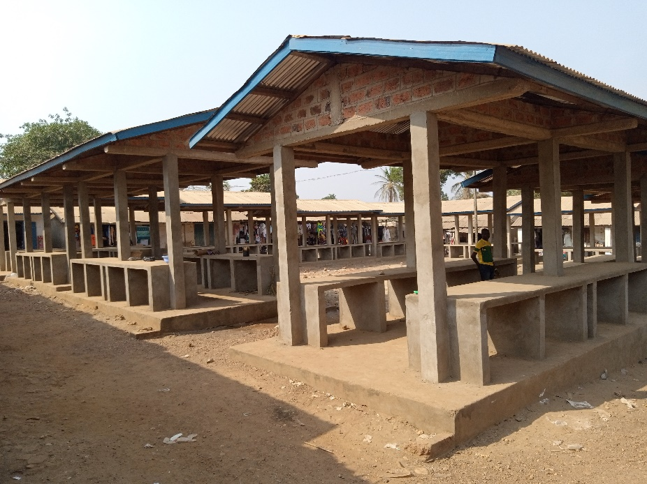

**Source :** Landry Kevis Kossi

***52-Encrage institutionnel :*** Le projet PDL a enregistré µune évolution positive du fait de l’engouement des communautés locales, les autorités locales manifesté lors des cérémonies de remise des bâtiments aux autorités présidée par le premier ministre et 6 ministres concernés par le projet.

* 1. **Durabilité**

Les constatations faites en termes de résultats tels que présentés ci-haut, montrent clairement que le projet PDL a contribué à la réalisation de nombreux résultats, générant ainsi des impacts qui nécessairement devraient s’inscrire dans une dynamique synchronique et diachronique (c’est-à-dire dans le temps et l’espace). La réussite du projet dépend bien entendu de la viabilité des activités déployées, mais aussi des processus de démultiplication résultant de l’exemplarité des réalisations et des dynamiques de développement impulsées à l’échelle communale à travers l’approche participative (ONGs, associations, leaders des jeunes, des femmes des personnes vivant avec un handicapent.).

***53-La résurgence des conflits armées :***  Bien que le projet est finalisé dans la commune de Ridina, la résurgence des conflits armés dans d’autres zones du projet. A titre d’illustration, le processus a été bouleversé dans la commune de Vokouma, où un groupe armé issu de l’ex coalition seleka a fait interdiction aux autorités administratives locales d’accéder à leurs bureaux. Ce climat d’insécurité s’est poursuivi jusqu’en juillet 2019, où la ville de Birao et autres localités environnantes sont soumises à des violences entre groupes armés et intercommunautaires. Ce climat d’insécurité a pénalisé l’exécution des activités durant cette période. Cette situation est similaire dans la commune de Moï (préfecture de Haut Mbomou) et ce en raison d’une part de l’inaccessibilité à cette localité pendant la saison pluvieuse, et Mbomou) et ce en raison d’une part de l’inaccessibilité à cette localité pendant la saison pluvieuse, et d’autre part, de la situation sécuritaire, activités prévues pour reprogrammation

|  |
| --- |
| *Témoignage 6 : « La présence du PNUD aux côtés du gouvernement centrafricain représente une grande assurance. Le PNUD est un acteur de développement traditionnel. Par conséquent, la RCA à travers ses autorités se doivent saisir cette opportunité du PNUD ».* |

***54-Faible assiette financière des municipalités :*** Contrairement aux collectivités territoriales du Sud-ouest, les communes du Sud est éprouvent d’énormes difficultés en termes de financement. Ce qui ne permet pas de financer des projets de 100 millions et plus.

***55-Le groupe de travail de solution durable et l’adhésion des autres agences de SNU :*** Toutes les agences de SNU se sont inspirées des acquis du projet PDL pour assurer la continuité.

***56-Un projet conjoint et systémique :*** le projet PDL a un caractère holistique voire systémique du fait qu’il fait appel à plusieurs agences du Système des Nations Unies. Toutefois, le projet résilience et gouvernance ont pour leaders respectifs la FAO et le PNUD.A cela, l’on peut aussi le projet conjoint jeune et le projet COVID.

***57-Approche graduelle :*** le projet adopte une approche graduelle allant d’un nombre limité à une couverture totale du pays c’est à dire du Nord –est au Sud – est , du Centre au Nord.

|  |
| --- |
| *Témoignage 7 : « A quoi sert un PDL s’il n’est pas exécuté à court terme de façon temporelle et spatiale. Cette longue période de non-exécution affecte la qualité des informations ou indicateurs contenus dans le PDL en les rendant caduques. Cela revient à dire que les dépenses réalisées jusque-là vont à l’ eau du fait que le PDL est resté dans les tiroirs come document fictif voire inutile.  ».* |

***58-L’observance des normes internationales :*** Le projet PDL a pris toutes les dispositions nécessaires pour le respect des normes ou conventions internationales. Par exemple à Obo, il est prévu dans le PDL le reboisement, en raison de la déforestation qui affecte la régénération des écosystèmes dans cette région de la RCA.

***59-Destruction des équipements par les termites :*** Le manque de suivi des équipements a fait que d’autres sont attaqués par des termites notamment à Obo.

***60-Difficultés rencontrées***: Les difficultés inhérentes au décaissement au niveau du PNUD constitue une difficulté majeure pour les consultants. Cette difficulté n’affecte pas non seulement les Consultants mais aussi les acteurs impliqués sur le terrain.

***61-La lenteur :*** La lenteur dans la validation des PDL par le comité technique constitue aussi une menace susceptible d’impacter négativement sur le PDL et frustrer les bénéficiaires.

***62-L’absence d’un système de suivi des PDL :*** L’absence de cette structure peut constituer un risque de la mauvaise gouvernance au sein des collectivités territoriales. Ce système bien structuré peut servir de « garde-fou » capable de déceler les cas de vols ou de mauvaise gouvernance dans la gestion des PDL à l’échelle locale.

***63-Absence de synergie des ONG sur le terrain œuvrant dans l’élaboration des PDL :*** Le constat fait est que plusieurs ONG travaillent sur le terrain dans l’élaboration des PDL. Ce qui crée des « redoublants » dans l’élaboration de ces PDL. Par conséquent, il serait judicieux de coordonner ces activités en synergie.

***64-Faible sensibilisation à la base sur le projet PDL en amant*** : Les communautés ne sont pas suffisamment sensibilisées sur le projet. Elles méconnaissent les opportunités qu’un PDL peut offrir à la communauté. Par conséquent, l’intensification pour une réappropriation du projet par les communautés est nécessaire. Les communautés doivent savoir que le PDL n’est qu’un parchemin leur permettant de mobiliser des fonds auprès des partenaires de développement (bailleurs de fonds) alors que le PNUD n’est pas un bailleur de fonds. Ces populations locales doivent savoir que le développement se doit commencer à la base et de façon participative.

***65-La pléthore des nominations :*** L’effectif pléthorique des personnels des collectivités territoriales nommées parfois sur des bases ethnopolitiques représente aussi une menace pour la durabilité du projet. Certains de ces personnels sont incompétents et ne disposant pas les qualifications nécessaires pour mobiliser les ressources et gérer les projets afférents au développement de la commune.

***66-Faible capacité des collectivités locales dans le domaine de montage et de management des projets :*** Le suivi du PDL sur le terrain a permis de relever un certain nombre de faiblesses parmi lesquelles la faible capacité des collectivités territoriales à monter des projets structurants de développement. A cet effet, des formations des leaders des collectivités territoriales dans le domaine de montage et de management des projets s’avèrent nécessaires pour permettre à ces acteurs locaux d’initier eux-mêmes leurs projets porteurs de développement et d’emplois (par les maternités, les écoles professionnelles, etc.).

***67-La redevabilité : une exigence du PDL ?*** L’élection des membres de la collectivité territoriale exige la redevabilité à travers le conseil municipal qui rend compte à la communauté.

***68-Le non-respect de la hiérarchie comme conséquence logique de la nomination des Maires :*** En effet, lorsque les maires sont nommés, ces derniers n’accordent aucun respect envers les Sous-Préfet. Ils considèrent qu’ils n’ont pas de redevabilité envers les populations ou des Sous

***69-Le désinteressement des autres partenaires:*** Au depart, le programme PDL a suscité l’engouement de nombreux partenaires de la RCA***.*** Conformément au Prodoc, 50 PDL sont prévus. Force est alors de constater, pour le déplorer, que cet objectif n’est pas atteint, en raison du désintéressement des autres partenaires techniques qui n’y perçoivent pas leurs intérêts financiers immédiats.

***70-Le PNUD : partenaire potentiel et stratégique du PDL :*** Le PNUD reste le partenaire potentiel. C’est la raison pour laquelle, le PNUD a financé le projet PDL à auteur de (1.700.000 USD). Ce qui prouve à suffisance la volonté manifeste du PNUD à appuyer le gouvernement centrafricaine dans sa politique de restauration de l’ autorité de l’Etat.

***71-L’insécurité :*** La présence des groupes armés à Zangba et Kémbé représente un facteur de blocage des activités du PDL en cas d’irruption de ces groupes armés dans la ville de Mobaye. Cette présence inquiète la population de Mobaye et continue de créer une psychose latente généralisée ;

***72-Participation des autorités estimées à 50 pourcent à Mobaye***: Les autorités de Mobaye et Boléma estiment qu’elles n’ont été suffisamment impliquées dans ce projet.Une autorité par exemple n’a pas la feuille de route ou le cahier de charge de l’ONG/COHEB et les objectifs qui lui sont attribués.

***73-Nécessité d’un audit des travaux de construction, réhabilitation ou reconstruction des édifices à Mobaye et Mbélima***: Pour dissiper toute ambiguïté sur la réalisation du PDL dans la Lobaye, les bénéficiaires recommandent avec force un audit complet de toutes activités réalisées jusqu’aujourd’hui.

***74-Faible implication de la jeunesse :*** Les jeunes de la Lobaye sont presque aux aguets en raison des nombreuses frustrations dont elle estime être victimes à travers leur faible implication dans le projet PDL exécuté par l’ONG/CPHEB. Ces jeunes demandent aux autorités et en l’occurrence au PNUD de revisiter son contrat avec l’ONG/COHEB en sommant les dirigeants de cette ONG à renouer avec les jeunes du moins avec leurs leaders.

|  |
| --- |
| *Témoignage 8 : « Nous les jeunes de Mobaye, bénéficiaires des formations dans les domaines AGR, nous remercions le PNUD à travers l’ ONG/ COHEB pour tout ce qu’il a fait pour nous. Toutefois, nous déplorons le fit que l’ONG/ COHEB ne nous a pas délivré des certificats pour l’avenir. Car dit-on, les paroles s’en vont et les écris restent. C’est la raison pour laquelle, nous demandons au PNUD principal partenaire via l’ONG/ COHEB de nous délivrer les certificats pouvant nous servir dans l’ avenir. Nous sommes toujours dans l’attente de ces certificats. Par ailleurs, nous demandons au PNUD de veiller sur les mécanismes de gestion de l’ ONG/ COHEB suspectée de corruption et de détournement de l’ argent ainsi que des matériels de construction des infrastructures dans la commune de Mobaye à travers un Audit approfondi et pluridisciplinaire. ».* |

***75-Des potentialités naturelles et biogéographiques inexploitées :*** La commune de Mobaye regorge d’importantes potentialités biogéographiques qui méritent d’être exploitées. Ces ressources sont entre autres :

* L’électricité en permanence mais qui n’est pas encore exploitée par les industries agroalimentaires afin de créer de pôles de développement économique pour la commune et partant renforcer l’assiette financière de la commune de Mobaye.
* Un aérodrome pouvant supporter les gros porteurs qui ne desservent pas la ville.
* Une ville route reliant Bangui, Bambari et Mobaye mais qui n’est pas réhabilitée jusqu’aujourd’hui. Or cette route peut permettre aux exploitants agricoles d’acheminer leurs denrées agricoles.
* Une voie fluviale mais qui est caractérisée par des roches par endroit ne facilitant pas la montée des baleinières en saison sèche ;
* Des denrées agricoles telles que, le café, le cacao, les palmiers à huile, le poivre sauvage qui ne sont pas conditionnées ou acheminés faute des infrastructures routières dégradées. Ce qui crée la mévente de ces produits agricoles.
* Une population majoritairement jeune.

***76-Le flou sur le budget de construction des édifices*** : Les collectivités locales s’étonnent du fait que le PNUD à travers l’ONG/ COHEB s’est engagé pour la construction et /ou la réhabilitation des édifices dans leurs communes respectives. Malheureusement, ils ignorent tout de l’enveloppe allouée à cet effet. Ce qui suscite un sentiment de méfiance vis-à-vis de ces partenaires en termes de bonne gouvernance ou de traçabilité dans la gestion de ces fonds.

***77-La responsabilité du gouvernement :*** Le PNUD est limité dans ses actions en raison de la faiblesse de son assiette budgétaire comparativement à un Etat ou à des organisations telles que la Banque mondiale ou l’Uni on Européenne qui disposent d’un capital colossal pour des grands projets structurant.

***78-Des sources d’énergie pour la facilitation de la digitalisation des communes de Mobaye et Mbélima :*** L’ouverture au monde nécessite aujourd’hui un accès équitable aux outils informatique ou du moins aux Nouvelles Technologies de l’Information et de la Communication (NTIC) et les mairies de la RCA ne doivent nullement en marge de ces nouvelles dynamiques. C’est la raison pour laquelle, le projet PDL a doté la mairie de Mobaye et de Mbélima avec respectivement un générateur (Cf. Photos 17&18) et des batteries pour le fonctionnement des ordinateurs

**Photos 17 & 18 :** Générateur doté par le projet PDL à la mairie de Mobaye et batterie à Mbélima

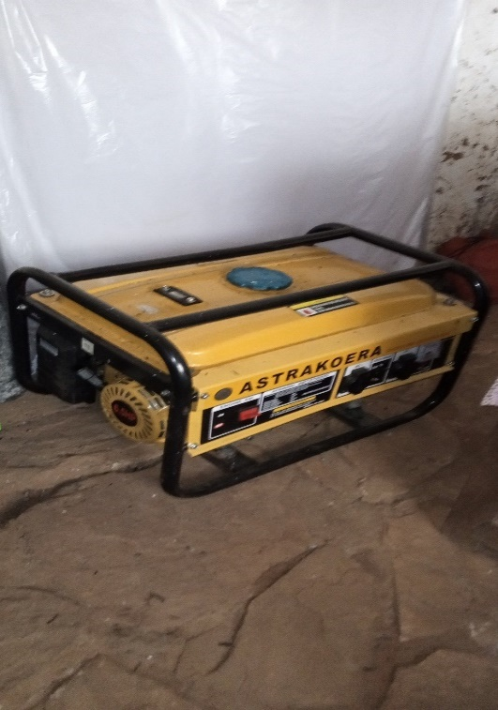

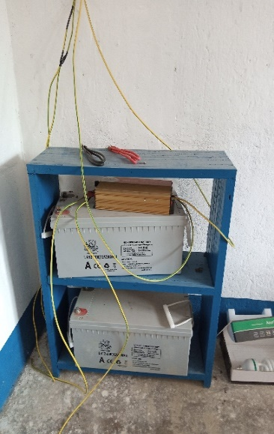

|  |
| --- |
| *Témoignage 9 : « Nous avons noté une absence notoire des partenaires traditionnels de la RCA dans le Sud est en raison de la résurgence des conflits dans ces zones. Le PNUD est l’unique partenaire qui travaille dans ses zones du moins en termes de concentration des activités. Bien que les autres partenaires se sont retirés de la ville de Birao, le PNUD est le seul partenaire qui bravé ou du moins affranchi ces conflits (contraintes ) à travers le projet PDL. Ces conditions sécuritaires sont assez difficiles et ne facilitant nullement l’acheminement des matériels destinés à des communes retenues dans le cadre de ce projet. Ces difficultés ont fait que certains partenaires préfèrent le Sud-ouest plutôt que le Sud-est du pays. A ces difficultés, viennent se greffer celles inhérentes directement au marché local, en l’occurrence les prix des matériaux sur ces marchés locaux sont exorbitants. Cette situation ».* |

**Source :** Landry Kevis Kossi

***79-Une réponse multipartenaire :*** Les défis sont énormes en République Centrafricaine en termes de relèvement socioéconomique, de résilience ou de restauration de l’autorité de l’Etat. A ce titre, une intervention multi partenaires s’avère nécessaire pour impulser un véritable développement dans ce pays. Mais, nonobstant ces contraintes, le témoignage 9 ci-contre illustre bien cette détermination du PNUD à contribuer au relèvement socioéconomique des communautés et la restauration de l’autorité de l’Etat en RCA.

* + 1. **Forces, Faiblesses, Opportunités et Menaces**

Le projet PDL comporte des forces, des faiblesses, des menaces mais aussi des opportunités pour un véritable développement local dans les zones retenues telles déclinées dans le tableau ci-dessous.

**Tableau 18 :** **Forces, Faiblesses, Opportunités et Menaces (FFOM)**

|  |  |
| --- | --- |
| FORCES | FAIBLESSES |
| * La participation des autorités dans leurs capacités de mobilisation communautaire constitue une force pour le projet PDL ; * Disponibilité des financements ; * Disponibilité des ressources humaines ; * Le PDL intéresse le gouvernement qui en font aussi une priorité même si c’est la paix qui demeure l’urgence actuelle ; * La mobilisation des partenaires comme la Banque mondiale ; * Le PDL ouvre une issue claire aqu gouvernement en termes de gouvernance locale ; * L’existence de l’approche PDL et les compétences nationales valorisées ; * Participation des autorités locales au processus   La présence des FACA et FSI Mobaye constitue une force motrice pour les activités de développement dans la Mobaye.  De nombreux enfants soldats et groupes armés se sont désarmés et acceptent leur réintégration au sein de la société ;  L’existence d’une potentialité hydroélectrique frontalière entre la Mobaye (RCA) et la Mobaye bongo (RDC) ;  Les visites de routine des forces russes constituent une force pour la région grâce à laquelle, les forces irrégulières ont fait leur retrait ;   * Le retour des populations déplacées et refugiées dans la sous-préfecture de Mobaye qui était de 305 pendant la crise a augmenté aujourd’hui à 105.000 mille habitants ; * Participation communautaire à travers les pierres et les sables ; * Le PNUD comme force tranquille et discrète ; * Le diagnostic a permis de présenter un tableau sombre de Birao * La présence des ingénieurs du PNUD dans le suivi qualité des ouvrages ; * L’existence d’un staff sur place à Mobaye ; * Le plan de suivi périodique du PNUD | * Difficultés de décaissement des fonds très compliqués qui constituent un facteur de démotivation pour les acteurs impliqués * Faible sensibilisation sur les tenants et les aboutissants du projet PDL à l’échelle communale * Faible capacités des collectivités territoriales à monter des projets de développement * Le risque de caducité du PDL faute de financements des bailleurs de fonds ; * Absence de formation (recyclage) des agents communaux dans moult domaines touchant à leurs tâches ; * Absence d’un travail en synergie entre les ONGs œuvrant dans l’élaboration des PDL ce qui peut créer des « doublants » ; * Forte désenchantement des populations (déjà affaiblies par les nombreuses crises militaro politiques), suite à la lenteur dans l’exécution des PDL ; * Le changement régulier des membres du gouvernement constitue un facteur de faiblesse du PDL ; * Chaque membre du gouvernent qui arrive aux affaires présentent ses priorités contrairement aux précédent ; * Faible compréhension du PDL par la communauté * Manque de formation des collectivités locales sur la connaissance et la mobilisation des fonds des partenaires afin de réaliser les objectifs du PDL ; * Manque de formation des collectivités, les jeunes et femmes sur les nouvelles technologies ; * Méconnaissance des actions du PNUD dans la commune par la communauté ; * Exclusion de la communauté dans la réalisation des ouvrages (ponts, édifices, etc.) alors que le PDL s’inscrit dans une perspective de résilience des communautés ; * Méconnaissance des feuilles de routes des ONG dans la commune qui dépendant de Bangui plutôt de la commune * Faible prise en compte de la position géographique de la commune de Mobaye dans la construction des écoles par le PNUD à travers le NRC ; * Les villages longeant le fleuve Oubangui sont exclus dans le projet de construction d’écoles par le PNUD via NRC. * Manque de bâtiment de santé dans les villages situés en amant et en aval de la commune ce qui pénalise les populations de ces villages * Absence de pancarte sur le chef d’œuvre (mairie, préfecture, marché, etc.) permettant à la population et aux autorités de suivre les activités des travaux de construction et /ou de réhabilitation de ces édifices ; * Méconnaissance du budget alloué à la reconstruction, réhabilitation ou construction des édifices dans la commune de Mobaye ; * Les bénéficiaires estiment que les travaux réalisés sur les édifices sont que de colmatages. Il suffit de mieux examiner la qualité de ces travaux (toiture de la maire, ou ciments utilisés) à travers un audit sérieux pour se rendre compte ; * Un PDL réalisé à la hâte (dans un laps de temps, 5 jours) sans une étude ou enquête approfondie dans le temps et l’espace, à travers un simple diagnostic fondé sur quelques échantillons des personnes ressources ou chefs coutumiers ; * Mauvais traitement des participants pendant le diagnostic communautaire ; * Mauvais état de route reliant Bangui, Bambari et Mobaye ; * Le désengagement de certains partenaires du programme initial ; * La participation des techniciens du ministère de l’administration du territoire |
| MENACES | **OPPORTUNITES** |
| * L’insécurité dans les zones reculées constitue aussi une menace pour la survie du PDL ; * Le pillage des biens (kits) distribués par les hommes impose aux collectivités territoriales un éternel recommencement ; * Récurrence des mouvements administratifs à la tête des départements ministériels et collectivités. Chaque ministre et Président la Délégation Spéciale propose un plan de travail qu’il juge relativement urgent comparativement aux autres activités qui pourraient aussi être urgentes selon les régions ; * L’inaccessibilité à des zones reculées ; * Certains PDL sont devenus presque caduques et ne reflètent pas les réalités actuelles. D’autre nouveaux défis naissent et viennent se greffer aux anciens défis. * Pillage des équipements par les termites, on utilisés notamment à Obo ; * Cessation des activités pendant la pandémie du COVID 19 ; * Cherté des kits sur les marchés locaux ; * L’absence de ressources ; * L’absence de l’économie locale dans les communes ; * Faible appréhension du projet PDL par les communautés locales ; * La présence des groupes armés à Zangba et Kémbé représente une véritable menace sécuritaire pour la commune de Mobaye ; * Le tarissement du fleuve Oubangui pendant la saison sèche constitue une menace pour la réalisation des objectifs du projet ; * Risque de destruction des édifices par les forces irrégulières ; * Multiple désagréments liés plans de vols de UNHAS / MINUSCA ; * Incendies des véhicules des humanitaires en cas résurgence de la crise ; * L’absence des techniciens des services déconcentrés de l’» Etat sur le terrain | * La présence des partenaires et leurs volontés à appuyer la RCA dans la gouvernance locale ; * Les lois relatives à la décentralisation et la gestion des collectivités locales ; * Les élections locales représentent une véritable opportunité pour les communautés ; * Disponibilité des fonds estimé à presque 60.000 million euro de l’Union Européenne ; * Détermination du PNUD en dépit du désengagement des autres partenaires ; |

* 1. **Communication et visibilité**

Le PNUD fait de la communication l’un des outils de réalisation de ces activités sur le terrain. C’est la raison pour laquelle, que ce soit à Bangui ou dans les zones d’intervention, le PNUD associe toujours les médias permettant aux communautés de s’être informées mais aussi de se réapproprier le projet. Dans les zones du projet, les radios communautaires sont mobilisées. Un budget est prévu au volet communication. La communication permet de favoriser la visibilité du projet et en l’occurrence les bailleurs potentiels de financements. Des films et documentaires sont également réalisés pour matérialiser les impacts du projet.

* 1. **Leçons apprises, enseignements tirés et bonnes pratiques**

Les leçons apprises tout au long de cette mission évaluative renvoient à deux aspects fondamentaux à savoir la crainte de l’évaluation à mi-parcours par les exécutant du projet PDL sur le terrain. Ces exécutant s’étonnent de la visite d’un consultant national indépendant pour examiner les manquements enregistrés dans la mise en œuvre du projet PDL. Ces manquements sont entre autres :

* La mauvaise gestion des jeunes soldées par la séquestration de l’équipe chargée de construire ou de réhabiliter les édifices à Mobaye à la base de COHEB à Mobaye ;
* Le démarrage du projet avec retard en raison de la résurgence des conflits dans le nord notamment à Vakaga considéré au départ comme une zone relativement calme ;
* La planification à travers les outils et supports de formation ont facilité le diagnostic communal ;
* L’approche participative incluant toutes les couches sociales (leaders communautaires, , personnes vivant avec un handicap, ONG, autorités locales,etc.) a permis de minimiser les risques de frustrations ;
* Le leadership communal
* Les nombreux cas de vols des matériels de construction détournés par quelques personnels de l’ONG/COHEB appréhendés et logés actuellement au sein de la gendarmerie pour nécessité d’enquête ;
* Le PDL est un véritable garde-fou pour la bonne gouvernance à l’échelle locale ;
* Le désarroi des autorités locales, en raison de la mauvaise qualité des travaux de réhabilitation de la mairie de Mobaye dont deux (2) tôles seulement sont changés sur la toiture du fait que ces tôles et sacs de ciments sont détournés ;
* L’absence d’un évaluateur permanent constitue un danger voire un terrain libre pour les exécutants du projet de briller par des comportements indélicats ;
* La présence d’un consultant national indépendant rassure les bénéficiaires qui déliaient leurs langues dans un climat de convivialité à travers la langue sango ;
* La conception et l’exécution sur le terrain de façon diligente d’un programme innovant et complexe comme la gouvernance locale, requièrent, entre les acteurs, mais surtout entre les parties prenantes une compréhension partagée de la logique, des enjeux et des modalités dudit programme à travers l’ONG/COHEB ;
* Face à l’incompréhension suscitée par la non-exécution de tous les besoins identifiés pendant les diagnostics sur le terrain, il est essentiel que les parties prenantes s’approprient du programme, et aient une volonté unanime d’avancer en travaillant ensemble pour lever les blocages ;
* Si la décentralisation est un « fait universel » dans l’ agencement des territoires pour plus de conquêtes socioéconomiques et environnementales, l’existence d’un échelon intermédiaire entre le micro, le méso et le marco est d’une grande pertinence au regard des impératifs de cohérence territoriale et d’opérationnalisation de développement autocentré, intégrateur et participatif.

***Conclusion :  Les résultats obtenus après observation des réalisations sur le terrain et à travers les différents rapports, les témoignages des bénéficiaires recueillis montrent que l’Effet 1, l’Effet 2 et l’ Effet 3 du programme sont opérationnels à travers ces réalisations. En dépit des contraintes sécuritaires ou liées à l’acheminement des matériels de construction, le PNDU a su affranchir toutes ses contraintes qui n’ont nullement annihilé ses engagements. Des ponts sont réhabilités, des édifices publics sont construits et réhabilités, des jeunes sont formés dans le domaine de l’ entreprenariat, les autorités locales et des services déconcentrés ont vu leurs capacités renforcées, les femmes ont reconquis leurs droits dans la gouvernance locale, les dividendes économiques des AGR et THIMO ont impulsé une véritable dynamique favorisant concomitamment la coexistence pacifique entre les communautés. A ce titre il est alors hors de question de d’occulter tous ces changements et d’attribuer au PNUD la score de 2/4. »***

**CONCLUSION**

La République Centrafricaine est depuis décembre 2012, le théâtre des soubresauts militaro politiques et intercommunautaires. Tous les analystes politiques de la République Centrafricaine dans le domaine de la recherche fondamentale ou de la recherche appliquée sont presque unanimes sur la polémologie de la crise centrafricaine. Il ressort de leurs réflexions que les facteurs sous tendant la crise centrafricaine sont pluriels et par leur nature. L’on peut citer entre autres, la pauvreté des populations beaucoup plus prononcée en milieu rural faute d’opportunités d’emplois, les frustrations liées à la mauvaise gouvernance de la chose publique par les pouvoirs publics depuis plusieurs décennies, le népotisme, le clientélisme, etc. Ces conflits de 2012 ont perduré presque une décennie avec les conséquences indescriptibles sur les populations locales. Des édifices sont brûlés, des véhicules des humanitaires incendiés, l’accès à une éducation de qualité devient problématique en raison du nombre insuffisant du personnel enseignant ( dans certaines locales, les maitre parents assurent les enseignements sur appui des parents), de nombreuses violations des droits humains à travers des cas de décapitations et d’agressions physiques à caractère criminel, le difficile accès à l’ eau potable et à une santé de qualité, la sécurité des biens et des personnes, la justice sociale,etc).

Il résulte de cet imbroglio que l’Etat est devenu déliquescent et donc faible face à tous ces défis qui se présentent à lui pendant, et post conflits. C’est au regard de cette situation de résilience politico communautaire, que le gouvernement avec l’appui des partenaires ont pris moult initiative pour un relèvement sociopolitique de la RCA. A cet effet, plusieurs initiatives politiques ont été prises par exemple, le forum de Bangui, le RCPCA, l’APPR, etc. L’objectif recherché par le gouvernement et ses partenaires est de minimiser les frustrations indexées comme facteur déclencher de la crise en Centrafrique à travers à la restauration de l’autorité de l’Etat et le relèvement socioéconomique. C’est dans cette optique qu’un programme sur la gouvernance a été élaboré conjointement avec d’autres partenaires y compris le PNUD. Ce programme regroupe presque 3 Effets allant de la restauration de l’autorité de l’Etat à la résilience socioéconomique. Quoique les autres se sont désengagés, le PNUD a pu financer le programme en fonction de son budget de 2017 à 2021 année de l’évaluation à mi-parcours. L’évaluation[2] a clairement établi qu’en dépit des contraintes liées à la sécurité dans certaines zones telles que Obo et Vakaga, aux difficultés inhérentes à l’acheminement des matériels, au désistement des autres partenaires potentiels, aux contraintes liées au vol UNHAS, aux incendies des véhicules des humanitaires, aux perturbation politiques post élection, le PNUD a su braver toutes ces contraintes. L’efficience, la pertinence, les impacts et la durabilité du programme ont été prouvé. Sur le plan méthodologique, un diagnostic a été réalisé suivi d’une planification des problèmes pertinents d’une zone à l’autre. Grâce à une équipe technique et des consultants, au moins 14 PDL sont aujourd’hui élaborés dont 7 attendent leur mise en exécution.

Dans la commune de Mobaye et de Mbélima, l’observation a permis d’identifier les réalisations du projet PDL en termes de construction des édifices. La mairie de Mobaye est réhabilitée, le marché et le centre des affaires sociales de Mobaye sont réhabilités. La préfecture de Mobaye est réhabilitée. Un centre d’incubation des jeunes est construit. Une aire de jeu des jeunes et un abattoir sont construits, des ponts au village Loumba sont réhabilités, des AGR sont développés dans la localité ainsi que dans les autres zones du projet. Les autorités locales de Mobaye ont vu leurs capacités renforcées en termes de formation sur les lois relatives à la décentralisation et la gestion des collectivités locales, etc. Le PNUD est l’unique partenaire qui a fait des exploits en termes de concentration des réalisations à Mobaye en dépit des contraintes. Il s’agit d’un véritable challenge pour le PNUD. Ces résultats sont obtenus grâce à un plan de suivi périodique du PNUD sur le terrain, l’existence d’un staff sur place.

Il convient alors de rappeler qu’en dépit de ces exploits dont la liste n’est pas exhaustive, le projet PDL présente quelques insuffisances qui méritent d’être relevées. A l’échelle communale, les communautés méconnaissent encore le projet PDL ou se n’en est pas encore réappropriées, cette question demeure un domaine réservé aux techniciens du PNUD et de l’ONG/COHEB. Ce qui crée un climat de méfiance entre les différentes parties prenantes sur le terrain voire un sentiment à caractère subversif. Par ailleurs, le manque de financement et le désistement des autres partenaires constituent un coup dur voire une contrainte à l’atteinte des objectifs fixés en amont dans le cadre de l’applicabilité du Prodoc. Or l’immensité des besoins a nécessité une diversité des partenaires financiers et stratégiques de développement. La lourdeur financière constitue aussi un facteur de démotivation susceptible d’affecter les missions sur le terrain. Travailler dans une zone en conflit ou en post conflit a toujours été un risque devant mériter une attention singulière. Face à tous ces enjeux, les recommandations ci-dessous déclinées pourraient contribuer à l’amélioration des actions du projet sur le terrain :

**RECOMMANDATIONS**

1. Créer dans un délai de « court terme » un fonds de soutien et de démarrage dans les domaines de WASH, santé, éducation, construction des réseaux routiers, etc. Ces fonds proviennent non seulement du gouvernement centrafricain mais aussi des partenaires internationaux traditionnels qui appuient l’Etat dans sa politique de développement par exemple l’Union Européenne et la Banque mondiale. Etant donné que le PNUD n’est pas un bailleur de fonds. Sinon, le PDL sera décrédibilisé en termes de son encrage au sein de la communauté ;
2. Renforcer les capacités des collectivités territoriales à travers la mise en place d’une cellule de « rédaction des projets » sous la lead du PNUD pour permettre à ces collectivités territoriales de chercher des financements.
3. Renforcer le « lobbying » du PNUD en termes de « plaidoyer » auprès de ces bailleurs de fonds de sorte à les convaincre à libérer ces fonds en faveur des collectivités locales ;
4. Créer un volet « sensibilisation » de communautés sur les tenants et les aboutissants d’un PDL pour faciliter sa réappropriation par les communautés des circonscriptions ciblées  via le ministère de l’administration du territoire et les sectoriels connexes ;
5. Procéder rapidement aux élections des collectivités territoires en vue d’espérer la bonne gouvernance des communes à travers la redevabilité de leurs élus ;
6. Prendre en charge la mobilité des consultants sur le terrain d’un point à l’autre en leur facilitant le travail de collecte de données. Ce problème de mobilité peut réduire le champ d’interventions des consultants sur le terrain en ce qui concerne les opérations de collecte de données. Cette mobilité est couteuse en termes de revenus (1000 à 2500 dans un rayon de 3 km pendant 10 jours de terrain équivaut à un budget de 100000 à 250.000 FCFA sans compter les autres dépenses du consultant liées à l’hébergement et à la subsistance, etc.) pour le consultant dans des zones reculées comme Obo, Zémio ou Ndélé.
7. Renforcer les capacités des conseils municipaux avec qu’il soient capables d’affronter les partenaires de financements de leurs projets ;
8. Procéder à un bilan quinquennal du PDL pour dégager ce qui a été fait en termes d’actions (produits) mais aussi ce qui n’est pas réalisé en le renouvelant pour rendre le PDL plus dynamique et adapté au contexte du terroir ou de la communauté bénéficiaire ;
9. Impliquer les sectoriels dans tous les projets concernant les PDL pour une participation inclusive des acteurs locaux ;
10. Freiner le système partisan de gestion des collectivités locales qui constituent une menace à la bonne gouvernance des communes ;
11. Elaborer un projet de décret pour la mise en place d’un comité de suivi des PDL à l’échelle nationale ;
12. Rendre plus dynamique le comité chargé de valider les PDL de sorte qu’il soit dynamique  et expéditif ;
13. Instaurer un système de bonne gouvernance communale à travers la redevabilité auprès des populations bénéficiaires ;
14. Impliquer fortement le ministère de l’administration du territoire dans le processus de sorte à éviter les dérapages dans la gestion des PDL ;
15. Mettre en place un système de contrôle à travers les inspecteurs de l’administration du territoire ;
16. Doter le « système de contrôle communal » en carburant, ressources humaines, etc. » ;
17. Mettre rapidement en œuvre le PDL pour éviter les frustrations des bénéficiaires qui commencent déjà à être observées et sentir sur le terrain ;
18. Exécuter rapidement, les projets visibles du PDL (école, maternité, WASH, etc.) pour redonner confiance aux bénéficiaires ;
19. Travailler beaucoup avec la population et les agents communaux pour une appréhension du PDL voire une prise de conscience accrue ;
20. Renforcer les capacités formationnelles des agents communaux dans moult domaines ;
21. Etendre les études participatives (diagnostiques) des PDL à 12 mois et non deux (2) mois permettant de mieux comprendre les réalités locales de façon approfondies ;
22. Travailler en synergie avec d’autres ONGs sur le terrain pour éviter des « doublants » dans l’élaboration des PDL afin d’aller à l’essentiel et/ou compléter seulement ce que les autres ont déjà réalisé ;
23. Mettre en place un cadre de coordination pour mieux suivre le projet PDL sur le terrain ;
24. Appuyer financièrement les PDL leur permettant d’atteindre les objectifs fixés ;
25. Appuyer le gouvernement dans la création « d’un fonds d’appui au PDL » pour permettre aux collectités territoriales de gérer ou financer leurs projets ;
26. Travailler beaucoup dans le domaine de la décentralisation pour rendre plus autonome les collectivités territoriales dans leur système de gestion en rapport avec le pouvoir central ;
27. Mettre un accent singulier sur le choix des élus locaux par les communautés afin de restaurer la confiance du « contrat social » pré établi entre les gouvernants et les gouvernés ;
28. Eviter un comité de pilotage à vie en procédant rapidement à l’opérationnalisation du PDL ;
29. Dupliquer le PDL dans des villages les plus reculés ;
30. Faire la relecture des PDL en cas de crise dans la zone ;
31. Accélérer l’atelier de politique nationale de décentralisation ;
32. Mettre en place un cadre de concertation permanente regroupant le gouvernement et les partenaires pour le suivi et évaluation du PDL sur le terrain ;
33. Mieux répertorier les acteurs (ressources humaines) appelés à rédiger les PDL qui souvent se font à la hâte (1 à 2 mois) ;
34. Former les élus locaux ;
35. Réviser les ambitions (objectifs) de 50 PDL en tenant compte de la situation financière et sécurité de chaque zone ou commune ciblée ;
36. Organiser des journées de réflexions sur les PDL afin d’intéresser les acteurs, les populations et autres partenaires  sur la thématique ;
37. Redéfinir les nouveaux priorités à travers une rencontre des SNU ;
38. Mettre en place un système d’accompagnement et de mobilisation des ressources des PDL afin d’aider et /ou appuyer les collectivités ;
39. Travailler beaucoup dans le domaine de AGR avec les enfants soldats pour étoffer leur colère, considérée comme une bombe à retardement voire un danger pour la communauté ;
40. Préoccuper beaucoup les jeunes (à travers des actions concrètes) désœuvrés considérés comme des personnes faciles à manipuler dans un contexte comme celui de la Mobaye ;
41. Impliquer davantage les villages périphériques dans tous les projets PDL et autres dont le PNUD assure le lead ;
42. Appliquer les deux (2) lois à travers des décrets d’application ;
43. Impliquer fortement les autorités locales dans la réhabilitation ou construction des ouvrages (Mairie, Préfecture, Maison des jeunes, etc.).
44. Faire l’audit de la construction du pont de Loumba ;
45. Faire l’audit de la construction des édifices publiques construits (maison de jeunes, centre de formation par incubation, air de jeux) et réhabilités (mairie de Mobaye, Préfecture de Mobaye, marché central) afin de s’assurer de leur traçabilité et la qualité des infrastructures ;
46. Construire le logement des instituteurs pour favoriser la réussite des leurs enfants ;
47. Délivrer des certificats de formations aux bénéficiaires des formations dans les domaines des AGR dans la commune de Mobaye et de Mbélima;
48. Clôturer le terrain de sport de Mobaye ;
49. Achever la réhabilitation du marché de Mobaye réalisé à moitié ;
50. Appuyer financièrement les groupements ayant fait montre de bonnes performances ;
51. Vérifier l’information selon laquelle 1000 tôles auraient été détournés par les agents de l’ONG/ COHEB appréhendés et logés au sein de la gendarmerie pour nécessité d’enquête ;
52. Construire une douche municipale pour la marie de Belima ;
53. Construire une paillotte pour la mairie de Belima ;
54. Construire gare routière pour la commune de Belima ;
55. Compléter les chaises plastiques de la commune de Belima, 20 plastiques sont insuffisants pour 200 chefs que compte la commune ;
56. Informer les collectivités territoriales sur le budget alloué pour la réhabilitation des maries et autres édifices publics ;
57. Doter la mairie de Mbélima avec des matériels informatiques ;
58. Renforcer les capacités des maires et leurs conseillers sur les attributions du maire dans sa zone de juridiction ;
59. Doter la mairie de Belima avec des registres de naissance ;
60. Doter la mairie de Belima avec des registres de mariage ;
61. Doter la marie de Belima avec les courriers arrivé et départ ;
62. Doter la mairie de Belima avec des registres de dépouillement ;
63. Doter la maire de Belima avec les registres du personnel ;
64. Doter la mairie de Belima avec les registres de santé du personnel ;
65. Doter la mairie de Belima avec les kits de cérémonie de mariage, micro, etc.
66. Construire une salle de délibération de justice coutumière à la maire de Belima ;
67. Lutter contre l’exode rural dans la commune de Belima plus singulièrement et la Lobaye en général faut d’emplois et d’opportunités pour ces jeunes voire une menace pour l’enrôlement dans les activités subversives (rebellions) ;
68. Réhabiliter l’usine de café de Badjagninou à Belima (3 km), de Gbolodago (5 km) et de Kango, pour booster l’économie de la commune et partant réduire le chômage des jeunes ;
69. Doter le centre de santé de Mbélima avec une ambulance pour faciliter l’évacuation des femmes enceintes à Mobaye en cas de complications gynécologiques ;
70. Former les maires sur les basics de la mairie
71. Fournir les conseils nécessaires aux différents acteurs impliqués dans le projet ;
72. Travailler d’avantage pour une réappropriation du projet par le gouvernement à travers de nombreux ateliers et séminaires, etc.
73. Travailler beaucoup dans le sens de l’éveil communautaire et l’évaluation des activités des organisations internationales à Mobaye ;
74. Libérer à temps (au lieu de 19 ou 20 heures) les femmes et jeunes filles pendant les THIMO de crainte d’avoir des problèmes avec leurs conjoints ;
75. Valider les activités du PDL par le visa des autorités locales voire judiciaires pour plus de traçabilité ;
76. Donner plus de pouvoir au service déconcentré de l’Etat ;
77. Mettre en place un système de suivi des activités des ONGs ;
78. Renforcer le nombre des enseignants avec des enseignants qualifiés (par exemple 5 titulaires seulement) au lycée de Mobaye ;
79. Construire un cimetière pour la commune de Mobaye pour éviter l’inhumation anarchique des cadavres dans la commune comme un danger sanitaire ;
80. Consulter toujours les collectivités locales dans la mise en œuvre du PDL ;
81. Mettre en place une commission d’enquête pour établir la responsabilité de certains agents et cadres de services déconcentrés de l’Etat dans le vol des matériels de construction des édifices à Mobaye et Bolema ;
82. Attirer l’attention des organisations qui sont dans la zone de présenter leur cahier de charge et dans toute honnêteté ;

**ANNEXES**

**TERMES DE REFERENCE**

Pour le recrutement d’un (e ) consultant (e) de compétence nationale en charge de l’évaluation à mi-parcours du Projet d’Appui au Développement Local à la Résilience

N° IC/70/PDL/2021 Date : 23/08/2021

**Pays :** République Centrafricaine

**Titre du poste :** Consultant (e) national (e) en charge de l’évaluation du Projet d’Appui au Développement Local et à la Résilience

**Lieu d’affectation :** Bangui avec des déplacements dans la zone du projet Type de contrat : Contrat individuel Durée de la mission : 30 jours de travail effectifs répartis sur une durée totale n’excédant pas 45 jours calendaires Projet : Projet Appui au Développement Local et à la Résilience

**Date de début de la mission :** 18/10/2021

___________________________________________________________________________

Les Termes de Références (TDR) complets sont à télécharger sur le site le http://procurementnotices.undp.org/ ou à retirer au bureau du PNUD à Bangui/République Centrafricaine. Les candidat(e)s intéressé(e)s sont invité(e)s à soumettre leurs offres (techniques & financières) de service par courriel en fichier séparé via l’adresse [achats.cf@undp.org](mailto:achats.cf@undp.org) au plus tard le lundi 04 octobre 2021, à 12 h 00, heure de Bangui, en indiquant la référence IC/70/PDL/2021 (si cette référence n’est pas indiquée en objet de votre mail, votre offre ne peut être considérée). Toute demande de clarification doit être envoyée par écrit ou par email à l’adresse suivante : procurement.cf@undp.org. L’unité compétente répondra par écrit ou par e-mail, et enverra à tous les soumissionnaires les copies des réponses écrites avec toutes les clarifications nécessaires sans mentionner l’auteur de la question.

___________________________________________________________________________

**1. Historique et Contexte**

Après plusieurs de crises politiques et sécuritaires dans un contexte de forte fragilisé des institutions de l’Etat, la République a connu en 2012/2013 une nouvelle crise d’un niveau sans précédent, marqué notamment par l’émergence de la rébellion Séléka et une spirale de violence intercommunautaire. Outre les conséquences désastreuses au plan humain (tueries, viols, déplacements massifs de populations...), elle s’est traduite par un effondrement de l’Administration, avec des attaques ciblées contre les édifices et équipements publics et un départ massif des fonctionnaires et agents de l’Etat des provinces du pays.

Avec un fort soutien de la Communauté internationale, y compris à travers le déploiement de la Mission Multidimensionnelle Intégrée des Nations Unies pour la Stabilisation en République Centrafricaine, le pays a renoué avec l’ordre constitutionnel en 2016 avec l’organisation d’élections législatives et présidentielle inclusives et des résultats acceptés de tous. Sur cette base, d’importantes initiatives ont été prises pour assurer la stabilisation et le relèvement socioéconomique du pays. S’inscrivent dans ce cadre : (i) la mise en place par le Gouvernement du Plan de Relèvement et de Consolidation de la Paix (RCPCA 2017-2021), qui a fait l’objet d’une Table ronde des partenaires en Novembre 2017, (ii) la mise en place, avec l’appui de la MINUSCA et du PNUD, de la Stratégie nationale de restauration de l’Autorité de l’Etat, et (iii) la mise en place de plusieurs projets d’investissements dans les différents secteurs prioritaires. C’est dans ce contexte que les agences des Nations Unies en RCA ont entrepris la mise en place du Programme conjoint d’appui au développement local. Ledit programme répond à la nécessité d’une approche plus globale fondée sur la responsabilisation et le leadership des collectivités à la base, à travers l’appui à l’élaboration et la mise en œuvre d’un plan de développement local, soutenu par un fonds local de développement, et en intégrant la sécurité, la promotion de la cohésion sociale, le renforcement des capacités des différents acteurs et la réponse aux priorités des populations, notamment pour les jeunes et les femmes.

Pour la mise en œuvre de sa composante, le PNUD a mis en place un projet spécifique d’appui au développement local et à la résilience, principalement axé sur (i) le renforcement des capacités de planification et de gestion du développement, et (ii) le relèvement économique et l’amélioration des conditions et de résilience des communautés locales. A cet égard, en dépit du contexte difficile marqué notamment par la persistance de l’insécurité, les difficultés d’accès à certaines zones d’intervention et les restrictions des déplacements engendrées par la crise du Covid-19, d’importantes réalisations ont été enregistrées sur le terrain, notamment dans les préfectures de la Basse-Kotto, du Haut-Mbomou et de Bamingui-Bangoran.

Au terme de trois (3) ans de mise en œuvre du projet d’appui au développement local et à la résilience, le PNUD envisage de recruter un consultant indépendant pour conduire une évaluation à mi-parcours du projet.

**2. Objet et portée de la mission d’évaluation**

Il s’agit d’une évaluation à mi-parcours de projet inscrite dans le plan d’évaluation du bureau et dans le document de projet. Elle couvrira la période allant du 1er Janvier 2018 au 30 Juin 2021. En plus de la conformité à la politique de l’organisation qui rend obligatoire les évaluations inscrites dans les accords de partenariat, l’objectif principal de la présente évaluation est d’accroître la redevabilité et l’apprentissage au sein du bureau et de l’organisation.

Les résultats obtenus seront utilisés par les différentes parties prenantes du Programme (PNUD, PBF, Gouvernement, autres PTFs éventuels) à des fins de prise de décisions en ce qui concerne les futures interventions. L’évaluation se fera avec l’implication de toutes les parties prenantes du projet, notamment les autorités administratives locales, les services techniques bénéficiaires et les autres acteurs sur le terrain. A cet effet, des missions seront organisée à l’intérieur du pays.

L’évaluation permettra entre autres de :

* Porter une appréciation rigoureuse et objective sur la pertinence, l’efficacité, l’efficience, et la durabilité des résultats du projet ;
* Déterminer dans quelle mesure la théorie du changement du projet reste valide ;
* Apprécier les contributions du projet aux aspects transversaux pertinents tels que l’égalité des sexes et l’autonomisation des femmes, les respects des droits humains et la préservation de l’environnement ;
* Analyser les atouts et les contraintes ayant jalonné la mise en œuvre du projet ;
* Identifier les bonnes pratiques et les leçons à tirer ;
* Formuler des recommandations et proposer des orientations claires pour la suite du projet et pour d’autres interventions similaires dans le futur.
* Il s’agit de l’entité exerçant la responsabilité générale de la mise en œuvre du projet, de l’utilisation effective des ressources, et de la réalisation des produits indiqués dans le document de projet et le plan de travail signés.

**Critères d’évaluation et questions indicatives clés**

De manière spécifique, cette évaluation de projet doit répondre aux questions suivantes, sans se limiter à ces dernières :

**i) Pertinence/Cohérence**

Dans quelle mesure le projet est-il conforme :

(i)Aux priorités nationales en matière de stabilisation, de relèvement et de résilience en RCA, (ii) aux produits et effets du programme de pays du PNUD, (iii) aux ODD et (iv) au Plan stratégique du PNUD ?

* Dans quelle mesure le projet répond-il aux besoins des groupes cibles ?
* Dans quelle mesure les perspectives des personnes en mesure d’influencer les résultats, et de celles qui pouvaient apporter des informations ou d’autres ressources pour la réalisation des résultats énoncés sont-elles été prises en compte lors du processus de conception du projet ;
* Les produits développés par le PNUD et ses partenaires sont-ils pertinents pour réaliser l’Effet ?
* Les indicateurs de suivi évaluation sont-ils appropriés pour rattacher les produits à l’Effet escompté ?
* Dans quelle mesure le projet contribue-t-il à la théorie du changement pour le résultat du programme de pays du PNUD-RCA ?
* La théorie du changement est-elle toujours valide ? Si non, pourquoi ?
* Les activités prévues sont-elles adaptées pour réaliser les produits attendus et répondre aux priorités organisationnelles et programmatiques des différentes structures de gestion du processus ?
* Les objectifs et les produits du projet sont-ils clairs, pratiques et faisables ? - Dans quelle mesure des enseignements ont-ils été tirés d’autres projets pertinents dans la conception du projet ?
* Dans quelle mesure la conception du projet a-t-elle intégré l’égalité des sexes, l’autonomisation des femmes et les approches fondées sur les droits fondamentaux ?
* Dans quelle mesure le projet a-t-il répondu de manière appropriée aux évolutions politiques, juridiques, économiques, aux changements institutionnels, etc. en RCA ?

**ii) Efficacité**

* Quel est le niveau actuel de réalisation des produits du projet ?
* Dans quelle mesure le projet a-t-il contribué aux produits et aux effets du programme de pays du PNUD, aux ODD, aux Plans stratégiques des agences et aux priorités de développement nationales ?
* Dans quels domaines le projet a-t-il enregistré ses meilleures performances ? Pourquoi et quels ont été les facteurs facilitants ? Comment le projet peut-il approfondir ou développer ces résultats ?
* Dans quels domaines le projet a-t-il enregistré ses moins bonnes performances ? Quels ont été les facteurs limitants et pourquoi ? Comment peuvent-ils être ou pourraient-ils être levés ? - Dans quelle mesure le projet a-t-il contribué à l’égalité des sexes et à l’autonomisation des femmes ? Le marqueur de genre affecté au projet reflète-t-il la réalité ?
* Dans quelle mesure le projet a-t-il encouragé des évolutions positives en matière d’égalité des sexes et d’autonomisation des femmes ?
* Y a-t-il eu des effets inattendus ?
* De quelle manière le projet a-t-il contribué à la réalisation des droits humains ?
* Dans quelle mesure les pauvres, les populations autochtones, les personnes ayant des difficultés physiques et d’autres groupes défavorisés ou marginalisés ont-ils bénéficié des résultats du projet ?
* Dans quelle mesure la stratégie de partenariat a-t-elle été adaptée et efficace ?
* Quelles stratégies alternatives, le cas échéant, auraient pu être plus efficaces pour réaliser les objectifs du projet ? Dans quelle mesure les parties prenantes ont-elles participé à la mise en œuvre du projet ?
* Les structures de gestion mises en place ainsi que les méthodes de travail développés aussi bien par les agences que par les partenaires, ont-elles été appropriées et efficaces ?
* Les mécanismes adéquats de gestion et de suivi ont-ils été mis en place vis-à-vis des résultats attendus ? - Quels facteurs ont contribué à l'efficacité ou à l'inefficacité ? - Dans quelle mesure le projet a-t-il répondu de manière appropriée aux besoins des mandants (hommes, femmes, autres groupes) et l'évolution des priorités des partenaires ?

**iii) Efficience**

* Les ressources humaines et financières ont-elles été utilisées de manière économique ? Les ressources (fonds, personnel, temps, expertise, etc.) ont-elles été affectées de manière stratégique et économe pour obtenir les résultats ?
* Dans quelle mesure la structure de gestion du projet présentée dans le document de projet a-t-elle permis d’obtenir les résultats attendus ?
* Dans quelle mesure les fonds et les activités du projet ont-ils été livrés dans le respect des délais ?
* Comment est-ce que les partenaires financiers ont-ils apporté de la valeur ajoutée au projet et étaient-ils assez responsables et harmonisés dans leur assistance ?
* Les capacités locales ont-elles été utilisées de manière efficiente lors de la mise en œuvre ?
* Dans quelle mesure le projet a-t-il encouragé l’égalité de genre, l’autonomisation des femmes, les droits fondamentaux et le développement humain dans la réalisation des produits du programme pays ?
* Dans quelle mesure la stratégie de mise en œuvre et d'exécution du projet du PNUD a-t-elle été efficace et rentable ?

**iv) Durabilité**

* Existe-t-il des risques financiers pouvant menacer la durabilité des produits du projet ?
* Des ressources financières et économiques seront-elles disponibles pour préserver les bénéfices réalisés par le projet ?
* Existe-t-il des risques sociaux ou politiques pouvant menacer la durabilité des produits du projet ou les contributions du projet aux produits et effets du programme de pays ?
* Les cadres légaux, les politiques et les structures et processus de gouvernance au sein duquel évolue le projet représentent-ils un risque pouvant menacer la durabilité des bénéfices du projet ?
* Dans quelle mesure les actions des agence partenaires de mise en œuvre du projet représentent-elles une menace environnementale pour la durabilité des résultats du projet ?
* Dans quelle mesure le niveau d’appropriation des parties prenantes nationales représente-t-il un risque pour la pérennité des bénéfices du projet ?
* Dans quelle mesure les mécanismes, les procédures et les politiques sont-ils en place pour permettre aux principales parties prenantes de pérenniser les résultats obtenus en matière d’égalité des sexes, de préservation de l’environnement, d’autonomisation des femmes, de respect des droits fondamentaux et de développement humain ?
* Dans quelle mesure les parties prenantes soutiennent-elles les objectifs à long terme du projet ?
* Dans quelle mesure les enseignements tirés sont-ils en permanence documentés par l’équipe de projet et diffusés auprès des parties intéressées, qui pourraient bénéficier des connaissances acquises par le projet ?
* Dans quelle mesure les stratégies de désengagement sont-elles bien conçues, planifiées et prises en compte dans la mise en œuvre du projet ?
* Quels pourraient être les d’autres obstacles à la pérennisation des acquis et comment les surmonter ?
* Le projet a-t-il adéquatement documenté ses progrès, ses résultats, défis et leçons apprises ?
* Quelles mesures pourraient-elles être adoptées pour renforcer les stratégies de désengagement et la durabilité ?
* Dans quelle mesure les hommes, les femmes et les personnes vulnérables ciblés bénéficieront-ils des interventions du projet sur le long terme ?

**v) Prise en compte des dimensions transversales**

**Droits humains**

- Dans quelle mesure les pauvres, les autochtones et les handicapés physiques, les femmes, les hommes et autres les groupes défavorisés et marginalisés ont-ils bénéficié du travail du PNUD dans le pays ?

**Égalité des genres**

Tous les critères d'évaluation et questions d'évaluation appliqués doivent être vérifiés pour voir s'il y a d'autres les dimensions de genre qui s'y rattachent, en plus des questions d'égalité des genres énoncées. - Dans quelle mesure l'égalité des sexes et l'autonomisation des femmes ont-elles été abordées dans la conception, mise en œuvre et suivi du projet ? - Le marqueur genre attribué à ce projet est-il représentatif de la réalité ? - Dans quelle mesure le projet a-t-il favorisé des changements positifs en matière d'égalité des sexes et de l'autonomisation des femmes ? Des effets indésirables sont-ils apparus pour les femmes, les hommes ou les personnes ou groupes vulnérables ?

**Invalidité**

- Les personnes handicapées ont-elles été consultées et impliquées de manière significative dans la planification et la mise en œuvre ? - Quelle proportion des bénéficiaires d'un programme étaient des personnes handicapées ? - À quels obstacles les personnes handicapées ont-elles été confrontées ? - Une approche à deux voies a-t-elle été adoptée ?

**vi) Recommandations**

- Sur la base des analyses ci-dessus, comment le PNUD et ses partenaires devraient-ils ajuster dans une même programmation future, ses partenariats, ses stratégies de mobilisation de ressources, ses méthodes de travail et les arrangements de gestion mises en place, pour assurer que les résultats escomptés soient pleinement atteints de manière efficiente et durable ?

**3. Méthodologie**

Il s’agit d’une évaluation participative. L’approche méthodologique décrite dans cette section, loin d’être figée reste susceptible d’amendements. La méthodologie finale devra émerger d’une concertation entre l’équipe du Programme du PNUD et le Gouvernement (notamment le Ministère de l’Administration du territoire et de la Décentralisation). Elle devra tenir compte des indications contenues dans le Manuel de Planification, du Suivi et de l’Evaluation axés sur les Résultats du Développement.

D’une manière globale, la méthodologie devra comporter :

1. Une analyse documentaire : Elle consultera les documents pertinents relatifs à la mise en œuvre du projet (Documents de projet, PTA, budgets, comptes rendus de réunions, rapports de suivi, rapports de missions, comptes rendus des revues, monitoring médiatique, documents pertinents émanant d’autres parties prenantes, chronogramme, matériel de formation, plans logistiques et de renforcement des capacités, etc.).
2. Des enquêtes par questionnaire et des entretiens semi-structurées avec les parties prenantes qui vont entre-autres cibler : les équipes des programmes et du projet, les Ministères partenaires, la coordination du PBF, les bailleurs de fonds, les ONG partenaires, les représentants des jeunes bénéficiaires et tout autre intervenant ayant participé à quelque étape que ce soit du processus d’opérationnalisation du projet.
3. Une visite de terrain dans une ou deux localités des zones d’interventions et validation sur site des principaux produits et interventions tangibles ;
4. Examen et analyse des données provenant du suivi ou d’autres sources ou autres méthodes d’analyse ;
5. Autres méthodes telles que les inventaires de résultats, les visites d’observation, les discussions de groupe, etc.

L’approche méthodologique retenue, y compris le calendrier des entretiens, des visites sur le terrain et la liste des données qui seront utilisées pour l’évaluation doit être clairement présentée dans le rapport de démarrage et doit faire l’objet de discussions poussées et d’un accord entre les parties prenantes et les évaluateurs.

Une réunion de démarrage sera organisée avec les parties prenantes Comité de relecture afin de clarifier les attentes autour de l’évaluation.

**4. Produits de l’évaluation (livrables)**

Les produits attendus de cette évaluation sont les suivantes :

* Rapport de démarrage (10-15 pages) : Le rapport de démarrage doit se fonder sur les discussions préliminaires avec les quatre agences de mise en œuvre et à l’issue de l’examen documentaire, et doit être réalisé avant le démarrage de l’évaluation (avant tout entretien formel, distribution de questionnaires ou visites sur le terrain).
* Réunions de débriefing : Elle sera organisée immédiatement après la collecte des données et vise à informer les parties prenantes des premières constatations.
* Rapport provisoire de l’évaluation (40-60 pages) : Ce document fera l’objet de commentaires de la part des parties prenantes dans un délai convenu, en tenant compte des exigences relatives au contenu tel que défini dans les guides d’évaluation des agences.
* Piste d’audit du rapport d’évaluation : Les modifications apportées par l’évaluateur en réponse aux observations sur le rapport provisoire vont être consignés par les évaluateurs pour montrer comment ils ont traité chaque commentaire.
* Rapport final d’évaluation : Il sera obtenu après la prise en compte des commentaires pertinents des parties prenantes. Il fera l’objet d’une présentation aux parties prenantes clés du projet.

**5. Profil du consultant**

La Mission sera conduite par un consultant national n’ayant jamais travaillé avec le projet.

Le consultant doit avoir une forte expérience dans la conduite d’évaluations de projets et programme, particulièrement dans le contexte de pays en crise ou en situation de post-conflit, ainsi que dans la rédaction de rapports d’évaluation. Il aura la responsabilité de l’organisation du travail, de la production et de la qualité des documents à soumettre, de la consultation adéquate des différents acteurs impliqués et de tenir le PNUD informé de l’évolution de la mission.

Plus spécifiquement, le consultant national aura le profil suivant :

**o Education :**

1. Master en administration, sciences économiques et sociales ou toute autre discipline pertinente ;

2. Expérience :

3. Au moins 5 ans d’expérience dans le domaine de la décentralisation et du développement local, du relèvement et de la résilience ;

4. Expérience dans l’élaboration, la gestion et/ou l’évaluation de programmes similaires dans les pays en développement ;

5. Avoir un minimum de 2 missions d’évaluation similaires ;

6. Démontrer une connaissance adéquate des méthodes d’évaluation et de suivi des projets de développement en général et celles des agences du Système des nations Unies en particulier ; 7. Avoir d’excellentes capacités d’analyse et de rédaction ;

8. Avoir une bonne connaissance du contexte d’un pays en crise ou en situation de post-crise, et particulièrement celui de la Centrafrique, sera considérée comme un avantage ;

**o Langues requises :**

✓ Parler et écrire couramment le français.

**6. Déontologie de l’évaluation**

La présente évaluation sera réalisée dans le respect des principes énoncés dans les « Directives éthiques pour l’évaluation » du GNUE accessible sur le site http://www.uneval.org/document/ detail/102. Le consultant doit veiller à sauvegarder les droits et la confidentialité des personnes fournissant les informations, par des mesures pour garantir la conformité avec les codes juridiques régissant la collecte et la publication de données. Le consultant doit également assurer la sécurité des informations collectées et prévoir des protocoles permettant de garantir l’anonymat et la confidentialité des sources d’information lorsque cela est requis. Les connaissances et les données acquises au cours du processus d’évaluation doivent par ailleurs être utilisées pour l’évaluation uniquement, à l’exclusion de tout autre usage sans l’autorisation expresse du PNUD et de ses partenaires.

**7. Modalités d’exécution et rôles et responsabilités associées à l’évaluation**

Le responsable de cette évaluation est la Représentante du PNUD, représentée par le Spécialiste en Suivi et Evaluation du programme. Elle veillera au respect de la politique d’évaluation, des normes et standards des organisations partenaires, sans compromettre l’indépendance de l’évaluation. Un Comité de relecture composé des représentants des agences et des parties prenantes clés sera mis en place pour la validation de tous les livrables de la mission.

Pour faciliter le processus d’évaluation, l’équipe de projet va aider à connecter le consultant avec les bénéficiaires, la cellule de coordination du programme conjoint, le Comité technique du projet et les principales parties prenantes. Pendant l’évaluation, l’équipe de projet aidera à identifier les partenaires clés à interviewer par le consultant et fournira les moyens logistiques nécessaires. De manière spécifique, les rôles et responsabilités sont les suivants :

**a) Représentante Résident**

* Nomme le responsable de l’évaluation ;
* Garantit l’indépendance de l’exercice d’évaluation et en vérifie la qualité.

**b) Chargé de programme**

* Met en place le Comité de relecture de l’évaluation avec les partenaires du projet si nécessaire
* Fournit des contributions ou des conseils au responsable de l’évaluation et au Comité de relecture concernant les détails et le champ des termes de référence de l’évaluation et la manière dont les constats seront utilisés ;
* Vérifie et garantit l’indépendance des évaluations.

**c) Spécialiste du suivi et de l’évaluation (S&E) - Participe à toutes les étapes du processus d’évaluation ;**

* Garantit l’indépendance de l’évaluation ;
* Assure la liaison avec le ou les responsable(s) du programme ou projet tout au long du processus d’évaluation ;
* Fournit tous les documents de référence à l’évaluateur ;
* En concertation avec les autres parties prenantes, il examine et valide les différents livrables de l’évaluation.

**d) Comité de relecture**

* Veille à ce que les normes en matière d’évaluation, définies par le Groupe des Nations Unies pour l’évaluation (GNUE) soient respectées, notamment les garanties relatives à la transparence et à l’indépendance ;
* S’assure de la qualité et de la pertinence des analyses et conclusions de l’évaluation ;
* Valide tous les livrables de l’évaluation (rapport de démarrage, draft du rapport final, etc.).

**e) Partenaires de mise en œuvre (Agences des Nations Unies et le Gouvernement)**

* Fournissent tous les documents et informations nécessaires aux à l’évaluateur ;
* Participent à l’assurance qualité des livrables de l’évaluation ;
* Participent au Comité de relecture de l’évaluation.

**f) L’équipe du projet**

* Fournit tous les documents et toutes les informations nécessaires à l’évaluation,
* Facilite les aspects logistiques, techniques et pratiques de l’évaluation.

**g) Evaluateur**

* S’acquitte des obligations contractuelles conformément aux termes de référence ;
* Prépare un rapport de démarrage de l’évaluation, comprenant une matrice d’évaluation, conformément aux termes de référence, aux règles et normes du GNUE et à ses directives éthiques ;
* Prépare les rapports et informent le responsable de l’évaluation, les responsables du programme ou projet et les parties prenantes de l’avancement et des principales constatations et recommandations ;
* Finalise l’évaluation, en tenant compte des commentaires et des questions sur le rapport d’évaluation.

|  |  |
| --- | --- |
| INFORMATIONS SUR LE PROJET/ LA REALISATION | |
| Titre du projet / de la réalisation | Appui au développement local et à la résilience |
| Numéro Atlas | 00105632 |
| Produit et résultat institutionnel | **Effet du CPD :** D’ici à 2021, les institutions politiques et administratives, les organisations de la société civile et le secteur privé mettront en œuvre des politiques, des programmes et de réformes visant la croissance économique inclusive (bonne gouvernance, relèvement économique et création d’emplois) et la gestion éthique, transparente et durable des ressources naturelles.  **Produit du CPD :** La politique nationale de décentralisation est mise en œuvre conformément aux principes de l’égalité de sexes. |
| Pays | République Centrafricaine |
| Finale /mi –parcours / autre | Mi - parcours |
| Période évaluée | Début Fin |
| Ier Janvier 2018 Décembre 2021 |
| Région | RBA |
| Date de signature du document de projet | Octobre 2017  Programme Conjoint SNU d’appui au développement local |
| Date du projet | Démarrage Fin prévu |
| Ier Janvier 2018 31 Décembre 2022 |
| Budget du projet | 5 000 000 USD |
| Dépenses engagées à la date de l’ évaluation | 3 200 000 USD |
| Source de financement | PBF ( 1.500.000 USD) et PNUD ( 1.700.000 USD) |
| Agence d’exécution | PNUD |

|  |  |  |  |  |
| --- | --- | --- | --- | --- |
| **LISTE DES PERSONNES RENCONTREES** | | | | |
| **N°** | **Nom** | **Prénom** | **Statut** | **Contact** |
| **STAF / PNUD** | | | | |
| 01 | AMADOU BHA | Alpha | Responsable Suivi & Evaluation/ PNUD | 75202082 |
| 02 | BOKOTO DE SEMBOLI | Bruno | Chargé de programme gouvernance locale et et résilience | 75539753 |
| 03 | SOW | Mamadou | Chef de projet sortant PDL/PNUD | 00235 65064398 |
| 04 | OUANIZOLO | Corneille | Expert en formation ARAT-RSE/PNUD | 75673810  72090828 |
| **PARTENAIRES DU MINISTERE DE L’ADMINISTRATION DU TERRITOIRE** | | | | |
| 05 | VONDO BERETE | Euloge | Directeur Général de la Décentralisation | 75504918  72504918 |
| 06 | IGNABOUADE | Edouard | Administrateur Civil, Cadre du Ministère de l’ Administration du Territoire | 72736576  75897771 |
| **MOBAYE** | | | | |
| **Autorités locales** | | | | |
| 07 | GBENIME GBABETE |  | Préfet intérimaire de Mobaye | **7**2.515283  70055379 |
| 08 | MBETIGAZA | Yves | Préfet intérimaire de Mobaye | 72073179  70707363 |
| 09 | KOMOBAYA LEBANGUE | Bienvenu Cyrille | Sous-Préfet de Mobaye | 72 88 8488  70500294 |
| 10 | DAKPO | Marc | Maire de Mobaye | 72932635  70932909 |
| 11 | MAMOUD | Hamat | 2ème Vice-Président de la délégation spéciale de la commune de Belima |  |
| 12 | KIGUERE BABATITO | Edouard | Chef de Bureau Secrétaire d’Etat Civil de la commune de Belima |  |
| 13 | MOBAYE OUAKOUA | Magloire | Secrétaire comptable de la Mairie de Boléma |  |
| **Chef de base COHEB Mobaye** | | | | |
| 14 | GUIENTSING | Robert | Chef de base COHEB/ Mobaye | 72664465  70053162 |
| **Communautés locales bénéficiaires commune de Mobaye AGR/ COHEB** | | | | |
| 15 | DONGBA | Roméo |  |  |
| 16 | DIDO | Lawane |  | 72511065 |
| 17 | AKRIMI | Jean Pierre |  |  |
| 18 | BAGOUME | Aimé |  |  |
| 19 | KANZI | Narcisse |  | 70406582 |
| 20 | BAGOUROU | Junior |  |  |
| 21 | KOYATRO | Héritier |  | 70503055 |
| 22 | KWALET KONZI | Guy |  | 70940680 |
| 23 | NGOMA | Kévin |  |  |
| 24 | TCHABACHIMI | Priscilla |  |  |
| 25 | KREMBI KOMBE | Yolande |  |  |
| 26 | NDOUBALE | Jean Raphaël |  | 70901558 |
| 27 | KONZA MBO | Christian |  |  |
| 28 | TOWA | Ambroise |  |  |
| 29 | KOYAME | Gédéon |  |  |
| 30 | NGBAYI | Joseph |  |  |
| 31 | DJARNEBI | Manazin |  | 72952188 |
| 32 | ANGOMA | Kevin |  | 70162884 |
| 33 | BAKOUROU | Junior |  | 70964762 |
| |  | | --- | | **Communautés locales bénéficiaires commune de Mbelima AGR/ COHEB** | | | | | |
| 34 | GBIANDO | Désiré |  |  |
| 35 | NDOMAKRA | Thierry |  |  |
| 36 | KANGA | Hervé |  |  |
| 37 | GBOTCHANDO | Alban |  |  |
| 38 | BOUBA | Saint Cyr |  |  |
| 39 | NDOYE NZAPA | Jetro |  |  |
| 40 | KPONGA | Robert |  |  |
| 41 | ASSOUAKA | Danaiel |  |  |
| 42 | TEKATA | Winceslas |  |  |

|  |
| --- |
| Titre du document |
| Règles et normes du GNUE |
| Politique d’évaluation du PNUD |
| Les anciens rapports d’évaluations |
| RCPCA |
| UNDAF |
| Rapport de formation et de renforcement de capacités |
| Cadre logique du projet |
| Base de données des bénéficiaires |
| Rapports de distribution des kits |
| Rapport narratif des activités du projet PDL |
| CPD |
| Document de référence de suivi des ODD |

|  |  |  |  |  |  |  |
| --- | --- | --- | --- | --- | --- | --- |
| MATRICE D’EVALUATION | | | | | | |
| Critères d’évaluation correspondant | **Questions clés** | **Sous questions spécifiques** | **Source de données** | **Outils / méthodes de collecte données** | **Indicateurs / normes de réussite** | **Méthode d’analyse de données** |
| Pertinence |  | Dans quelles mesures le projet s’est-il inscrit dans i) les priorités nationales en matière de développement de la RCA, ii) les produits et effets des programmes de pays des agences responsables du pilier 2, iii) les ODD et iv) les Plans stratégiques des agences ? Dans quelles mesures le projet répond-il aux besoins des groupes cibles ?  Dans quelles mesures les perspectives des personnes en mesure d’influencer les résultats ainsi que celles des personnes pouvant apporter des informations ou d’autres ressources pour la réalisation des résultats énoncés ont-elles été prises en compte lors du processus de conception du projet ? Les produits développés par les agences et leurs partenaires sont-ils pertinents pour réaliser l’Effet ?  Les indicateurs de suivi évaluation sont-ils appropriés pour rattacher les produits à l’Effet escompté ? La théorie du changement est-elle toujours valide ? Si non, pourquoi Les activités prévues sont-elles adaptées pour réaliser les produits attendus et répondre aux priorités organisationnelles et programmatiques des différentes structures de gestion du processus ?  Les objectifs et les produits du programme définis dans le document de projet sont-ils clairs, pratiques et faisables ? Dans quelles mesures des enseignements ont-ils été tirés d’autres projets pertinents dans la conception du projet ? Dans quelles mesures la conception du projet a-t-elle intégré l’égalité des sexes, l’autonomisation des femmes et les approches fondées sur les droits fondamentaux ? Dans quelles mesures le projet a-t-il répondu de manière adaptée aux évolutions politiques, juridiques, économiques, institutionnelles, etc. en RCA ? | CPD/ODD, plans stratégiques des agences, textes législatifs et réglementaires, budgets, comptes rendus de réunions, rapports d’activités,  Cadre logique du projet | Revue documentaire / entretien  Idem | **Totalement pertinent** (P)  Des réponses satisfaisantes sont données à au moins 70% des questions d’évaluation concernant la pertinence  **Pertinent** Des réponses satisfaisantes sont données à au moins 50 à 70% des questions d’évaluation concernant la pertinence  **Pas pertinent (PP)**  Des réponses satisfaisantes sont données à moins de 50% des questions d’évaluation concernant la pertinence | Observation documentaire |
| Efficacité | Jusqu’à quel point le programme a –t-il atteint ses objectifs tels que définis dans le cadre logique du projet ? Jusqu’à quel point les activités du programme ont permis d’atteindre ces objectifs ? Jusqu’à quel point les effets attendus tels que définis dans le cadre logique du projet ont été atteints ? y a-t-il eu des effets indirects non programmés ? | Quel est le niveau actuel de réalisation des produits de l’effet 2 du Programme ;Dans quelles mesures le projet a-t-il contribué aux produits et aux effets des programmes de pays des agences responsables de l’Effet 2, à l’atteinte des ODD, aux Plans stratégiques des agences et aux priorités de développement nationales ?  Dans quels domaines le projet a-t-il enregistré ses meilleures performances ? Pourquoi et quels ont été les facteurs facilitants ? Comment le projet peut-il approfondir ou développer ces résultats ? Dans quels domaines le projet a-t-il enregistré ses moins bonnes performances ? Quels ont été les facteurs limitant et pourquoi ? Comment peuvent-ils être ou pourraient-ils être levés ? Dans quelles mesures le projet a-t-il contribué à l’égalité des sexes et à l’autonomisation des femmes ? Le marqueur de genre affecté au projet reflète-t-il la réalité ? Dans quelles mesures le projet a-t-il encouragé des évolutions positives en matière d’égalité des sexes et d’autonomisation des femmes ? Y a-t-il eu des effets inattendus ? De quelles manières le projet a-t-il contribué à la réalisation des droits humains ? Dans quelles mesures les pauvres, les populations autochtones, les personnes ayant des difficultés physiques et d’autres groupes défavorisés ou marginalisés ont-ils bénéficié des résultats du projet ? La stratégie de partenariat a-t-elle été adaptée et efficace ? Le mécanisme de coordination prévu était-il adapté et efficace ? Quelles stratégies alternatives, le cas échéant, auraient pu être plus efficaces pour réaliser les objectifs du projet ? Dans quelles mesures les parties prenantes ont-elles participé à la mise en œuvre du projet ? Les structures de gestion mises en place ainsi que les méthodes de travaux développés aussi bien par les agences que par les partenaires, ont-elles été appropriées et efficaces? Les mécanismes adéquats de gestion et de suivi ont-ils été mis en place vis-à-vis des résultats attendus ? |  | Revue documentaire et entretien | **Très satisfaisant** (TS) : le projet ne comporte aucune lacune quant à la réalisation de ses objectifs en termes de pertinence, d’efficacité ou d’efficience  5. **Satisfaisant** (S) : des lacunes mineures seulement ont été décelées  4. **Moyennement satisfaisant** (MS) : des lacunes modérées ont été décelées  3. **Moyennement insatisfaisant** (MI) : le projet comporte d’importantes lacunes  2**. Insatisfaisant** (I) : le projet comporte d’importantes lacunes au niveau de la réalisation de ses objectifs en termes de pertinence, d’efficacité ou d’efficience  1. **Très insatisfaisant** (TI) : le projet comporte de graves lacunes |  |
| Efficience |  | Les ressources humaines et financières ont-elles été utilisées de manière économique ? Les ressources (fonds, personnel, temps, expertise, etc.) ont-elles été affectées de manière stratégique et économe pour obtenir les résultats ? Dans quelles mesures la structure de gestion du projet présentée dans le document de projet a-t-elle permis d’obtenir les résultats attendus ?  Dans quelle mesure le mécanisme de coordination a-t-il contribué à la rationalisation des ressources ? Dans quelles mesures les fonds et les activités du projet ont-ils été livrés dans le respect des délais ? Comment est-ce que les partenaires financiers ont-ils apporté de la valeur ajoutée au projet et étaient-ils assez responsables et harmonisés dans leur assistance ? Les capacités locales ont-elles été utilisées de manière efficiente lors de la mise en œuvre des activités du programme ? Dans quelles mesures le PNUD a-t-il encouragé l’égalité de genre, l’autonomisation des femmes, les droits fondamentaux et le développement humain dans la réalisation des produits du programme pays ? |  | Revue documentaire / entretien | **Très satisfaisant** (TS) : le projet ne comporte aucune lacune quant à la réalisation de ses objectifs en termes de pertinence, d’efficacité ou d’efficience  **Satisfaisant** (S) : des lacunes mineures seulement ont été décelées  **Moyennement satisfaisant** (MS) : des lacunes modérées ont été décelées **Moyennement insatisfaisant** (MI) : le projet comporte d’importantes lacunes  **Insatisfaisant** (I) : le projet comporte d’importantes lacunes au niveau de la réalisation de ses objectifs en termes de pertinence, d’efficacité ou d’efficience  **Très insatisfaisant** (TI) : le projet comporte de graves lacunes |  |
| Durabilité | Quels sont les facteurs qui affectent la durabilité (politique, institutionnelle, économique, technologique, socioculturelle et environnementale) du programme ? Y a-t-il eu une stratégie de sortie du projet, en particulier y a-t-il eu des mécanismes mis en œuvre pour s’assurer que les groupes locaux puissent assurer la pérennité des effets positifs du projet une fois qu’il sera terminé ? | Existe-t-il des risques financiers pouvant menacer la durabilité des produits du projet ? Des ressources financières et économiques seront-elles disponibles pour préserver les bénéfices réalisés par le projet ? Existe-t-il des risques sociaux ou politiques pouvant menacer la durabilité des produits du projet ou les contributions du projet aux produits et effets du programme de pays ? Les cadres légaux, les politiques et les structures et processus de gouvernance au sein duquel évolue le projet représentent-ils un risque pouvant menacer la durabilité des bénéfices du projet ? Dans quelles mesures les actions des agences partenaires de mise en œuvre du projet représentent-elles une menace environnementale pour la durabilité des résultats du projet  ?  Dans quelles mesures le niveau d’appropriation des parties prenantes nationales représente-t-il un risque pour la pérennité des bénéfices du projet ? Dans quelles mesures les mécanismes, les procédures et les politiques sont-ils en place pour permettre aux principales parties prenantes de pérenniser les résultats obtenus en matière d’égalité des sexes, de préservation de l’environnement, d’autonomisation des femmes, de respect des droits fondamentaux et de développement humain ? Dans quelles mesures les parties prenantes soutiennent-elles les objectifs à long terme du projet ?  Dans quelles mesures les enseignements tirés de la mise en œuvre des activités du projet sont-ils en permanence documentés par l’équipe de projet et diffusés auprès des parties intéressées, qui pourraient bénéficier des connaissances acquises par le projet ? Dans quelles mesures les stratégies de désengagement sont-elles bien conçues, planifiées et prises en compte dans la mise en œuvre du projet ? Quels pourraient être les d’autres obstacles à la pérennisation des acquis et comment les surmonter ? Le projet a-t-il adéquatement documenté ses progrès, ses résultats, défis et leçons apprises ? Quelles mesures pourraient être adoptées pour renforcer les stratégies de désengagement et la durabilité ? |  | Revue documentaire / entretien et observation in situ  Revue documentaire / entretien et observation in situ  **Idem** |  |  |

1. La théorie du changement qui sous-tend ce projet de développement à l’échelle locale réside dans sa capacité non seulement à restaurer l’autorité de l’Etat à travers le RCPCA et les ODD, mais aussi de renouer la confiance entre les communautés locales considérés comme les potentiels bénéficiaires et acteurs de développement. A ce titre, le PDL apparaît comme un véritable catalyseur pouvant susciter (booster) l’économie du terroir à travers la création d’emplois mais le renforcement de résilience ou de vulnérabilité des communautés locales (bénéficiaires).
2. La compilation des données empiriques et l’approche d’analyse adoptée consiste à consolider et faire le recoupement des informations disponibles sur les réussites du projet à trois niveaux régional (Kaga Bandoro, Vakaga, Zemio et Obo) et local (Mobaye). Les analyses inter niveau ont été effectuées en faisant le rapprochement détaillé top- down et bottom up afin d’identifier de manière partagée et vérifiée les résultats obtenus, mesurer les écarts avec les résultats escomptés, tirer les leçons et formuler des recommandations y afférentes. La toile de fond de l’évaluation est l’analyse objective de cette expérience en mettant en avant les exploits enregistrés grâce à l’observation sur le terrain in situ dans le domaine du PDL et la résilience socioéconomique des bénéficiaires.